CHUYÊN ĐỀ 11.2: HYDROCARBON
Phần III: HỆ THỐNG BÀI TẬP TỪ CÁC ĐỀ THI HSG CHÍNH THỨC CỦA TỈNH, OLYMIPIC,…
Câu 1(HSG Điện Biên-2022). Trong Trình bày phương pháp hóa học để tinh chế CH₄ có lẫn các khí C₂H₄, CO₂, C₂H₂ và SO₂. Viết phương trình hóa học của các phản ứng xảy ra.
Hướng dẫn giải
Dẫn hỗn hợp khí qua dung dịch nước brom dư
→ C₂H₄, C₂H₂, SO₂ bị hấp thụ, khí thoát ra là CH₄, CO₂.
C₂H₄ + Br₂ →C₂H₄Br₂
C₂H₂ + 2Br₂ →C₂H₂Br₄
SO₂ + Br₂ + 2H₂O → H₂SO₄ + 2HBr
Dẫn hỗn hợp khí CH₄, CO₂ qua dung dịch nước vôi trong dư
→ CO₂ bị hấp thụ, khí thoát ra là CH₄ tinh khiết.
CO₂ + Ca(OH)₂ → CaCO₃ + H₂O
Câu 2(HSG Thanh Hóa-2022). Trong Hãy mô tả và giải thích hiện tượng xảy ra trong thí nghiệm sau: Cho hai ống nghiệm, mỗi ống đựng 8 ml nước brom (màu vàng nhạt). Thêm vào ống thứ nhất 2 ml hexane và vào ống thứ hai 2 ml hex-2-ene, sau đó lắc nhẹ cả hai ống nghiệm, rồi để yên.
Hướng dẫn giải
-Ống thứ nhất có lớp chất lỏng phía trên (dung dịch Br₂ trong hexane) màu vàng và lớp chất lỏng phía dưới (nước) không màu. Do brom tan trong hexane tốt hơn trong nước nên tách toàn bộ brom từ nước.
- Ống thứ hai có lớp chất lỏng phía trên không màu là nước và lớp chất lỏng phía dưới cũng không màu là dẫn xuất đibromine. Do có phản ứng của hex-2-ene với brom tạo sản phẩm là chất lỏng không màu, không tan trong nước, nặng hơn nước.
CH₃-CH=CH-[CH₂]₂-CH₃ + Br₂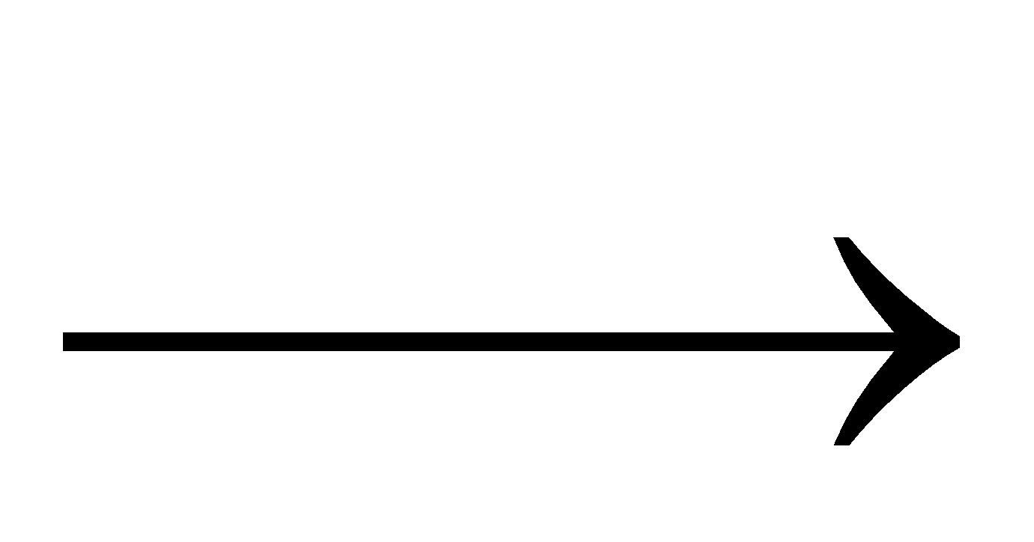 CH₃-CHBr-CHBr-[CH₂]₂-CH₃
Câu 3(HSG Hà Tĩnh-2023). Hiđrocacbon M mạch hở, có cấu trúc đối xứng và có công thức phân tử C₄H_{x}. Biết M có tối đa 3 liên kết π, có khả năng làm mất màu dung dịch brom nhưng không tạo kết tủa khi tác dụng với dung dịch AgNO₃/NH₃. Viết các công thức cấu tạo có thể có của M.
Hướng dẫn giải
Trường hợp 1: C₄H₈ → Có 1π → CH₃-CH=CH-CH₃
Trường hợp 2: C₄H₆ → Có 2π → CH₂=CH-CH=CH₂ ; CH₃-C≡C-CH₃
Trường hợp 3: C₄H₄ → Có 3π → CH₂=C=C=CH₂
Câu 4(HSG Vĩnh Phúc-2022). X là một hiđrocacbon có phân tử khối nhỏ nhất, là thành phần chính của khí
bùn ao, khí thiên nhiên. Y và Z là 2 hiđrocacbon mạch hở đều có công thức phân tử chung là (CH)_{n}. Từ X, Y, Z thực hiện các chuyển hóa để điều chế cao su Buna theo sơ đồ sau:
X → Y → Z → T → Cao su Buna
Hãy viết các phương trình hóa học để hoàn thành sơ đồ trên.
Hướng dẫn giải
2CH₄ 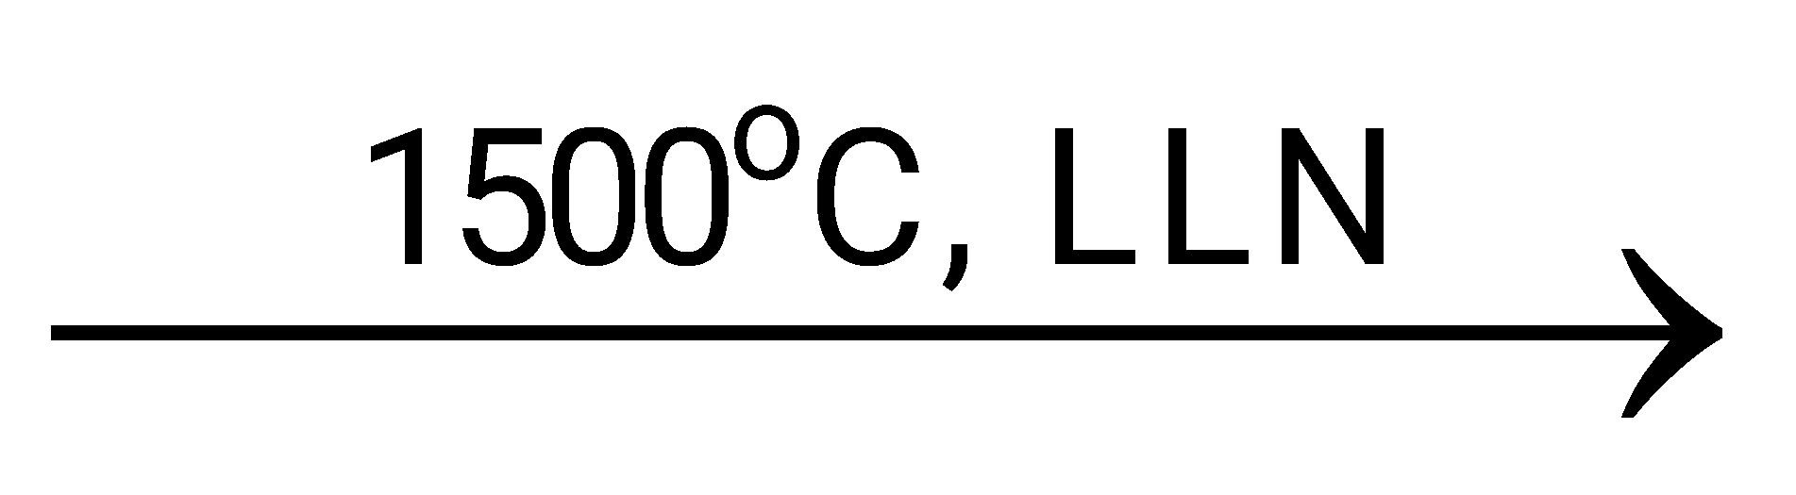 CH≡CH + 3H₂
2CH≡CH 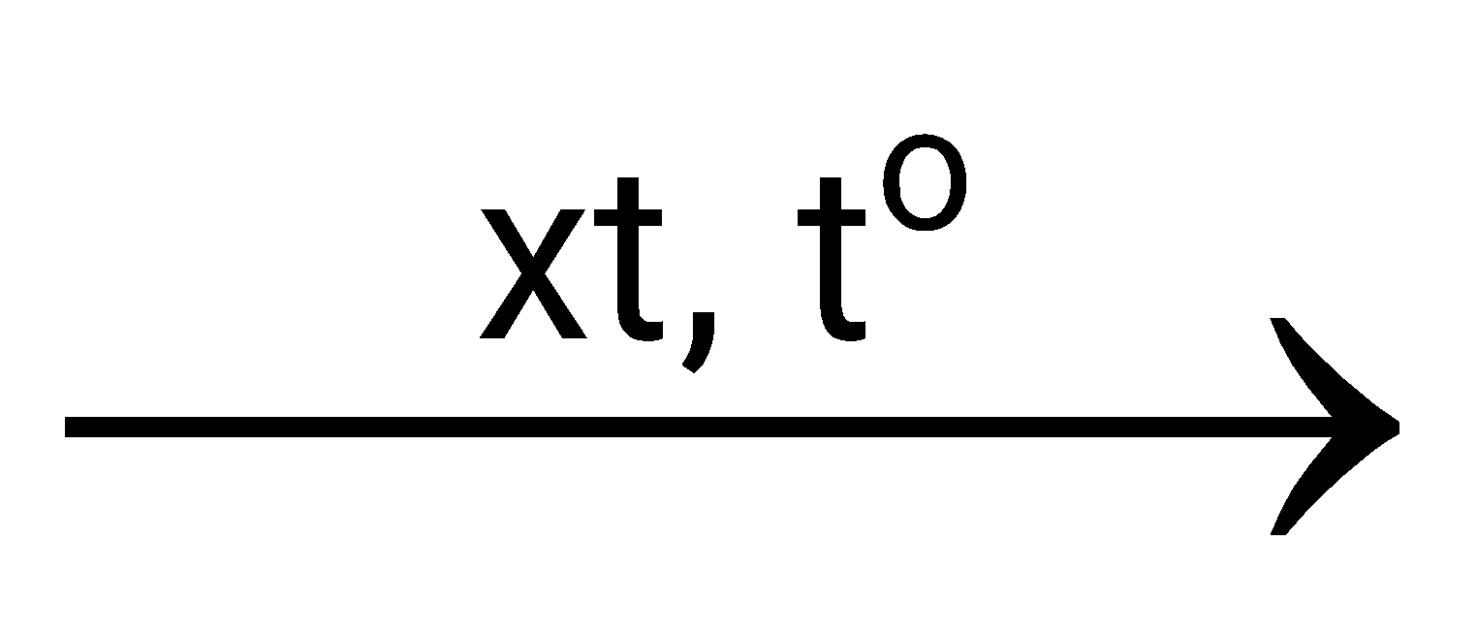 CH₂=CH-C≡CH
CH₂=CH-C≡CH + H₂ 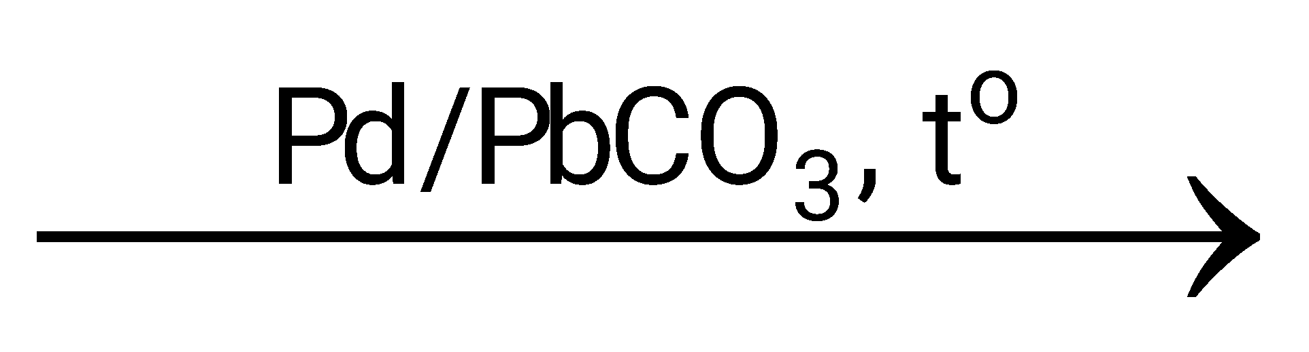 CH₂=CH-CH=CH₂
nCH₂=CH-CH=CH₂ 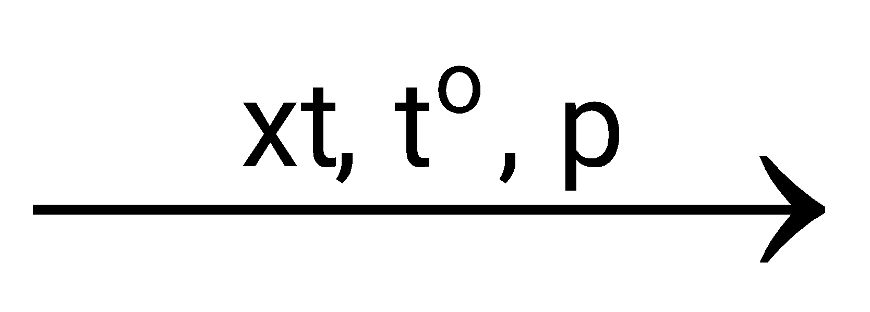 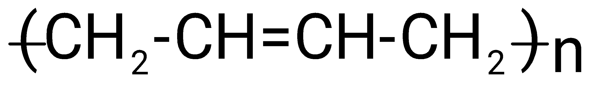

Câu 5(HSG Hà Nam-2021). Tiến hành thí nghiệm điều chế và thử tính chất của hiđrocacbon X theo sơ đồ và các bước sau đây:
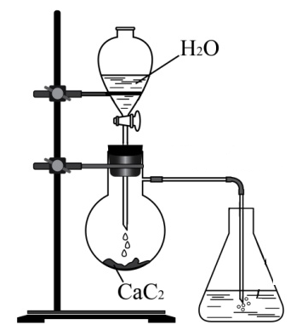 | Bước 1: Mở khoá phễu cho H₂O chảy từ từ xuống bình cầu đựng CaC₂.  Bước 2: Dẫn X vào bình 1 đựng dung dịch Br₂.  Bước 3: Dẫn X vào bình 2 đựng dung dịch AgNO₃ trong NH₃.  Bước 4: Đốt cháy X.  Nêu hiện tượng, viết các phương trình phản ứng hoã học đã xảy ra, gọi tên các phản ứng xảy ra ở bước 2, 3 và 4.
Hướng dẫn giải
Ở bước 1 có hiện tượng sủi bọt khí không màu
CaC₂ + 2H₂O → Ca(OH)₂ + C₂H₂.
Ở bước 2: dung dịch brom bị nhạt màu
C₂H₂ + Br₂ → C₂H₂Br₂; phản ứng cộng
Ở bước 3: xuất hiện kết tủa màu vàng nhạt
C₂H₂ + 2AgNO₃ + 2NH₃ → C₂Ag₂ + 2NH₄NO₃; phản ứng thế
Ở bước 4: khí C₂H₂ cháy mạnh, có ngọn lửa màu xanh mờ
C₂H₂ + 2,5O₂ → 2CO₂ + H₂O; phản ứng oxi hoá
Câu 6(HSG Tuyên Quang-2023). Hỗn hợp rắn gồm CaC₂ và Al₄C₃ (tỉ lệ mol 1:2). Tiến hành thí nghiệm cho lượng nước dư vào hỗn hợp rắn như hình vẽ:
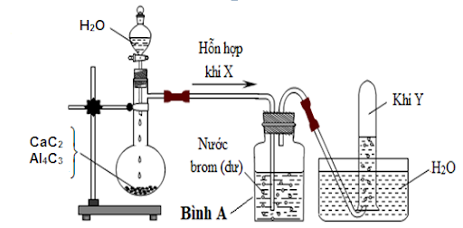
a) Viết phương trình hoá học xảy ra trong thí nghiệm trên.
b) Nêu phương pháp tách riêng biệt các chất trong hỗn hợp khí X.
c) Nếu thay nước trong phễu nhỏ giọt bằng dung dịch HCl dư thì hiện tượng trong bình cầu có gì thay đổi không? Giải thích bằng phương trình hóa học.
Hướng dẫn giải
a) Các phương trình phản ứng xảy ra:
CaC₂ + 2H₂O→Ca(OH)₂ + C₂H₂
Al₄C₃+ 12H₂O→4Al(OH)₃ + 3CH₄
CH≡CH + 2Br₂→Br₂CH-CHBr₂
Ca(OH)₂ + 2Al(OH)₃→Ca(AlO₂)₂ + 4H₂O.
b) Để tách riêng hỗn hợp khí X gồm CH₄ và C₂H₂ ta dẫn hỗn hợp khí qua AgNO₃ dư trong NH₃ và tách riêng tủa và phần khí thoát ra là khí CH₄. Cho HCl dư vào phần tủa thu được khí thoát ra là C₂H₂
C₂H₂ + AgNO₃ + NH₃ 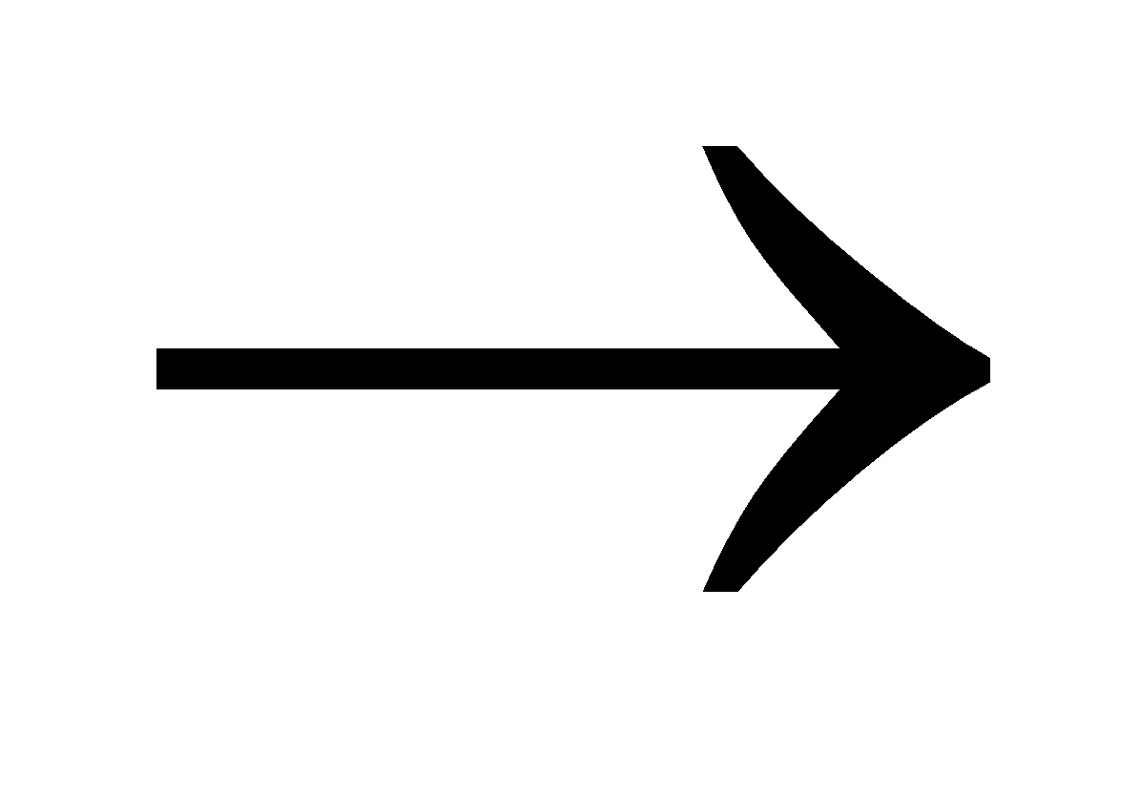 C₂Ag₂ + NH₄NO₃
C₂Ag₂ + 2HCl  C₂H₂ + 2AgCl
c) Nếu thay nước ở phễu nhỏ giọt bằng dung dịch HCl dư:
Khi dùng nước, ở trong bình cầu còn chất không tan Al(OH)₃
Khi dùng dung dịch HCl dư, thì thu được dung dịch đồng nhất trong bình cầu.
Giải thích:
+ Khi dùng nước:
CaC₂ + 2H₂O→Ca(OH)₂ + C₂H₂
1 mol 1 mol
Al₄C₃+ 12H₂O→4Al(OH)₃ + 3CH₄
2 mol 8 mol
Ca(OH)₂ + 2Al(OH)₃→Ca(AlO₂)₂ + 4H₂O.
1 mol 2 mol
Còn lại Al(OH)₃ dư, không tan
+ Khi dùng HCl dư: Al(OH)₃ bị hoà tan
Al(OH)₃ + 3HCl → AlCl₃ + 3H₂O
Câu 7(HSG Lạng Sơn-2023). Cho các chất lỏng toluen, stiren, hex-1-in và benzen được kí hiệu ngẫu nhiên là X, Y, Z, T. Hiện tượng các thí nghiệm của các chất với thuốc thử được ghi ở bảng sau:

Thuốc thử | X | Y | Z | T
Dung dịch AgNO₃ trong NH₃ | - | Kết tủa vàng nhạt (2) | - | -
Dung dịch KMnO₄ | Mất màu khi đun nóng (1) | mất màu ở nhiệt độ thường | - | mất màu ở nhiệt độ thường (3)
(- : Không xảy ra phản ứng hoá học)
Xác định X, Y, Z, T và viết phương trình hóa học của các phản ứng (1), (2), (3).
Hướng dẫn giải
X: C₆H₅CH₃ (toluene);
PTHH:
C₆H₅CH₃ + 2KMnO₄ 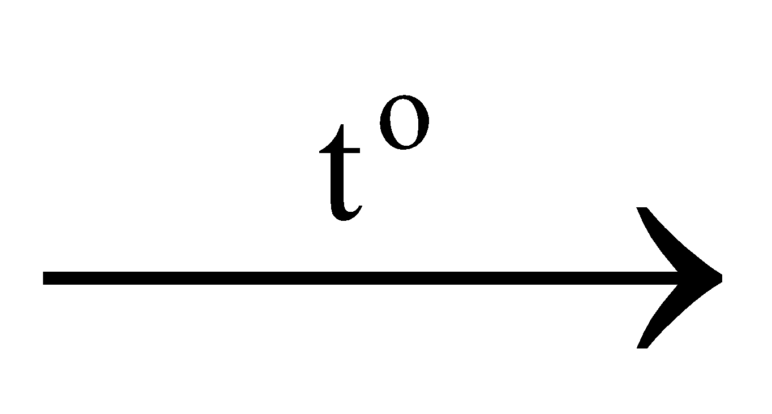 C₆H₅COOK + 2MnO₂ + KOH + H₂O
Y: CHC- [CH₂]₃CH₃ (hex-1-yne)
CHC- [CH₂]₃CH₃ + AgNO₃ + NH₃ → AgCC- [CH₂]₃CH₃ + NH₄NO₃
Z: Benzene
T: C₆H₅CH=CH₂ (stirene); PTHH:
3C₆H₅CH=CH₂ + 2KMnO₄ + 4H₂O→ 3C₆H₅CH(OH)-CH₂OH + 2MnO₂ + 2KOH
Câu 8(HSG Long An-2023). Hiđrocacbon M mạch hở, có cấu trúc đối xứng và có công thức phân tử C₄H_{x}. Biết M có tối đa 3 liên kết π, có khả năng làm mất màu dung dịch brom nhưng không tạo kết tủa khi tác dụng với dung dịch AgNO₃/NH₃. Viết các công thức cấu tạo có thể có của M.
Hướng dẫn giải
Trường hợp 1: C₄H₈ → Có 1π → CH₃-CH=CH-CH₃
Trường hợp 2: C₄H₆ → Có 2π → CH₂=CH-CH=CH₂ ; CH₃-C≡C-CH₃
Trường hợp 3: C₄H₄ → Có 3π → CH₂=C=C=CH₂
Câu 9(HSG Long An-2023). X là một hiđrocacbon có phân tử khối nhỏ nhất, là thành phần chính của khí bùn ao, khí thiên nhiên. Y và Z là 2 hiđrocacbon mạch hở đều có công thức phân tử chung là (CH)_{n}. Từ X, Y, Z thực hiện các chuyển hóa để điều chế cao su Buna theo sơ đồ sau:
X →Y → Z →T→ Cao su Buna
Hãy viết các phương trình hóa học để hoàn thành sơ đồ trên.
Hướng dẫn giải
2CH₄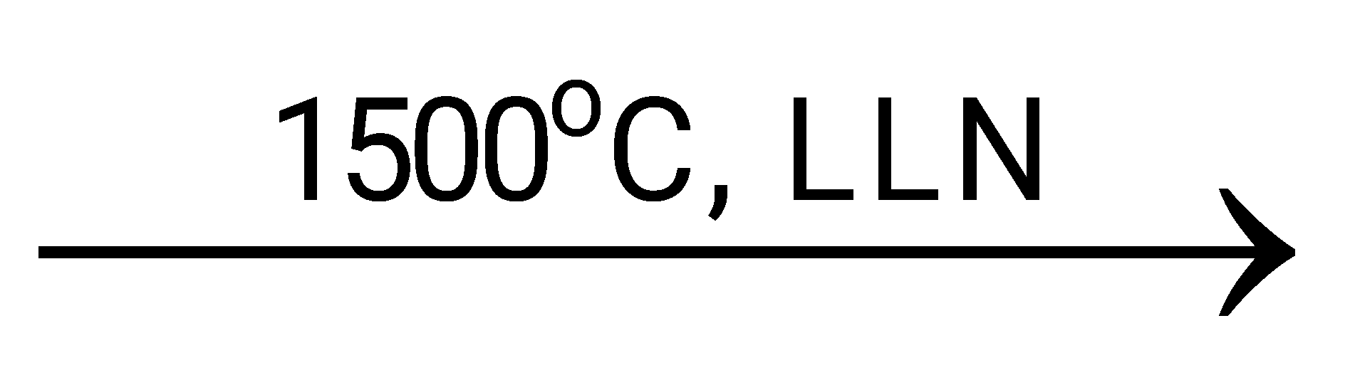 CH≡CH + 3H₂
2CH≡CH  CH₂=CH-C≡CH
CH₂=CH-C≡CH + H₂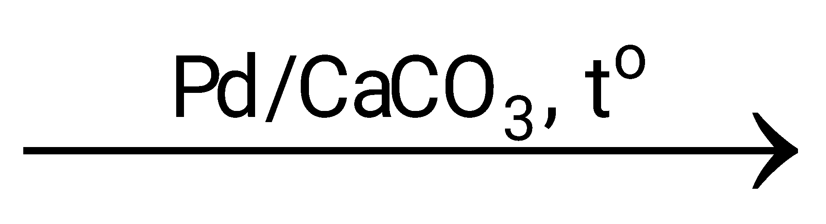 CH₂=CH-CH=CH₂
nCH₂=CH-CH=CH₂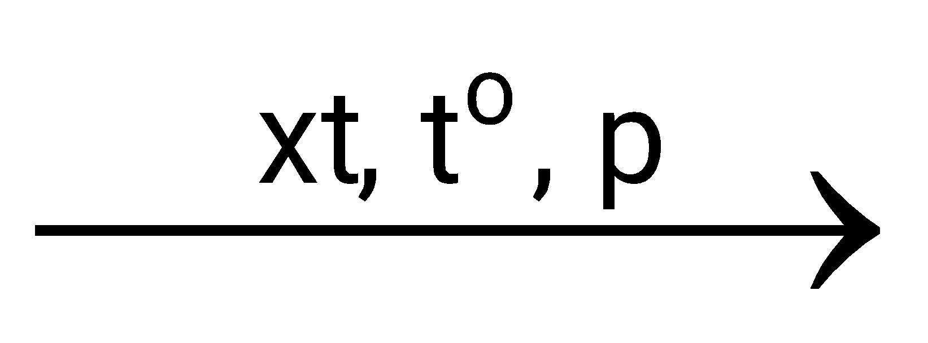

Câu 10(HSG Hà Nam-2021). Tiến hành 4 thí nghiệm nghiên cứu tính chất của hiđrocacbon thơm như sau:
Thí nghiệm 1: Cho 0,5 ml brom vào ống nghiệm đựng 5 ml benzen, lắc đều, rồi để ống nghiệm trên giá trong 3 phút, nêu hiện tượng, giải thích. Cho thêm một ít bột sắt vào ống nghiệm, lắc liên tục trong 3 phút, nêu hiện tượng, giải thích.
Thí nghiệm 2: Cho vào cùng một ống nghiệm 3 chất lỏng (2 ml dung dịch HNO₃ đặc, 4 ml dung dịch H₂SO₄ đặc và 2 ml benzen), lắc đều, ngâm trong cốc nước 60⁰C trong 5 phút, rót sản phẩm vào cốc nước lạnh. Nêu hiện tượng và giải thích.
Thí nghiệm 3: Lấy 2 ống nghiệm, cho vào mỗi ống 1 ml dung dịch KMnO₄ loãng, sau đó thêm tiếp 1 ml benzen vào ống nghiệm thứ nhất và 1 ml toluen vào ống nghiệm thứ hai, lắc đều, quan sát hiện tượng. Ngâm 2 ống nghiệm vào cùng 1 cốc nước sôi trong 5 phút. Nêu hiện tượng, giải thích.
Thí nghiệm 4: Lấy 1 ống nghiệm hình chữ Y, cho vào nhánh một 1 ml benzen và nghiêng cho benzen dính vào thành ống nghiệm; cho vào nhánh hai một lượng KMnO₄ bằng hạt đậu xanh và 1 ml dung dịch HCl đặc, đậy nút và đưa ống nghiệm ra ngoài ánh sáng. Nêu hiện tượng ở nhánh một và giải thích.
Hướng dẫn giải
TN1: Khi chưa có bột sắt: dung dịch đồng nhất, có màu vàng không đổi. Nguyên nhân, benzen không tác dụng với brom ở điều kiện thường, benzen là dung môi hoà tan brom.
Khi cho thêm bột sắt vào hỗn hợp phản ứng thì màu chất lỏng trong ống nghiệm nhạt màu dần, do phản ứng: C₆H₆ + Br₂ 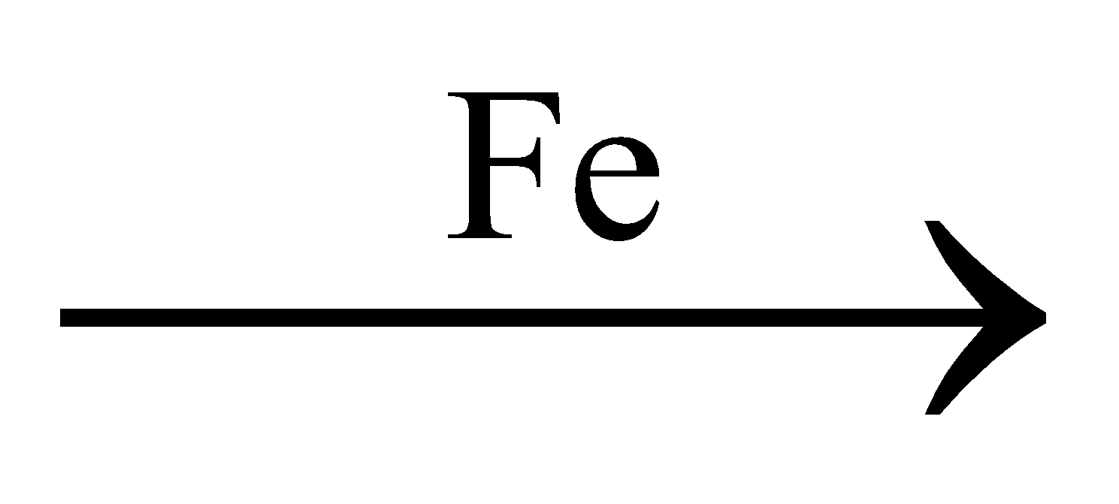 C₆H₅Br + HBr
TN2: Xuất hiện chất lỏng màu vàng nhạt, lắng xuống đáy cốc, đó là nitrobenzen được tạo thành do phản ứng:
C₆H₆ + HO-NO₂ 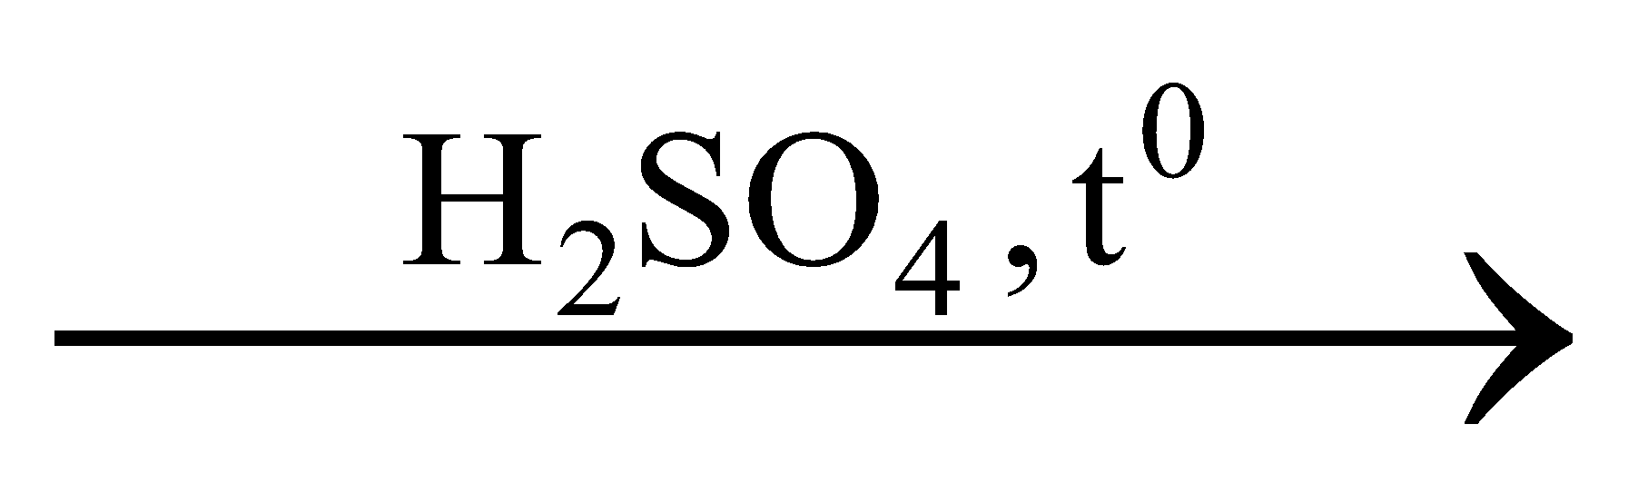 C₆H₅NO₂ + H₂O
TN3: Benzen không làm mất màu dung dịch thuốc tím; toluen làm mất màu dung dịch thuốc tím khi ngâm trong cốc nước sôi, do phản ứng:
C₆H₅CH₃ + 2KMnO₄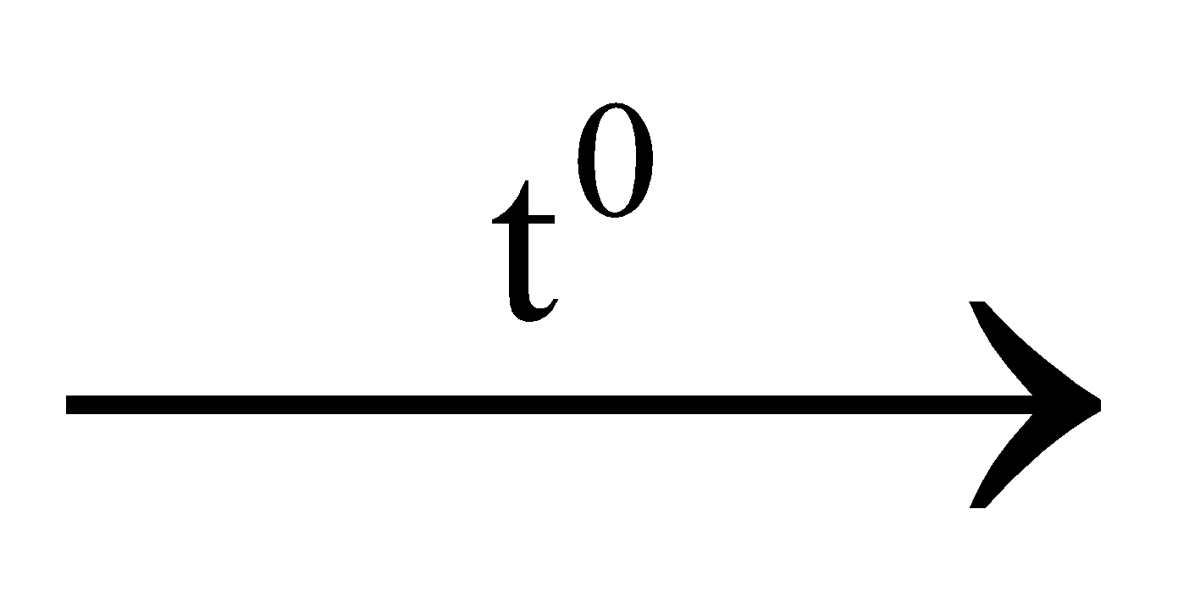 C₆H₅COOK + 2MnO₂ + KOH + H₂O
TN4: Ở nhánh một, xuất hiện khói trắng và trên thành ống nghiệm xuất hiện chất bột màu trắng, đó là C₆H₆Cl₆ được tạo thành do các phản ứng:
2KMnO₄ + 16HCl → 2KCl + 2MnCl₂ + 5Cl₂ + 8H₂O
C₆H₆ + 3Cl₂ 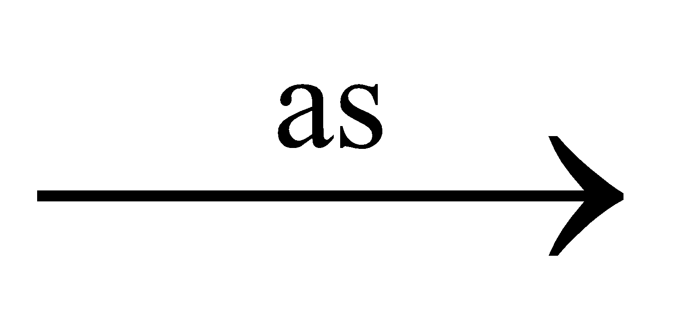 C₆H₆Cl₆.

Câu 11(HSG Hà Nam-2022). Tiến hành 4 thí nghiệm nghiên cứu tính chất của hiđrocacbon như sau:
Thí nghiệm 1: Nghiền nhỏ 1 gam CH₃COONa khan cùng với 2 gam vôi tôi xút (CaO + NaOH) rồi cho vào đáy ống nghiệm có lắp ống dẫn khí. Đun nóng từ từ, sau đó đun nóng mạnh phần ống nghiệm có chứa hỗn hợp phản ứng đồng thời đưa đầu ống dẫn khí sục vào dung dịch KMnO₄ 1%. Nêu hiện tượng và giải thích, viết các phương trình phản ứng.
Thí nghiệm 2: Cho 2 ml ancol etylic khan vào ống nghiệm khô có sẵn vài viên đá bọt, sau đó cho thêm từng giọt dung dịch H₂SO₄ đặc (4 ml), đồng thời lắc đều. Đun nóng hỗn hợp phản ứng sao cho hỗn hợp không trào lên ống dẫn khí. Dẫn khí vào dung dịch brom. Nêu hiện tượng và giải thích, viết các phương trình phản ứng.
Thí nghiệm 3: Cho một vài mẩu đất đèn bằng hạt ngô vào một ống nghiệm chứa sẵn 2 ml H₂O. Đậy nhanh nút có ống dẫn khí gấp khúc sục vào ống nghiệm khác chứa 2 ml dung dịch AgNO₃ trong NH₃. Nêu hiện tượng và giải thích, viết các phương trình phản ứng.
Thí nghiệm 4: Cho vào cùng một ống nghiệm 3 chất lỏng (2 ml dung dịch HNO₃ đặc, 4 ml dung dịch H₂SO₄ đặc và 2 ml benzen), lắc đều, ngâm trong cốc nước 60⁰C trong 5 phút, rót sản phẩm vào cốc nước lạnh. Nêu hiện tượng và giải thích, viết phương trình phản ứng và trình bày cơ chế phản ứng thế ở vòng benzen.
Hướng dẫn giải
TN1: Không hiện tượng
CH₃COONa + NaOH 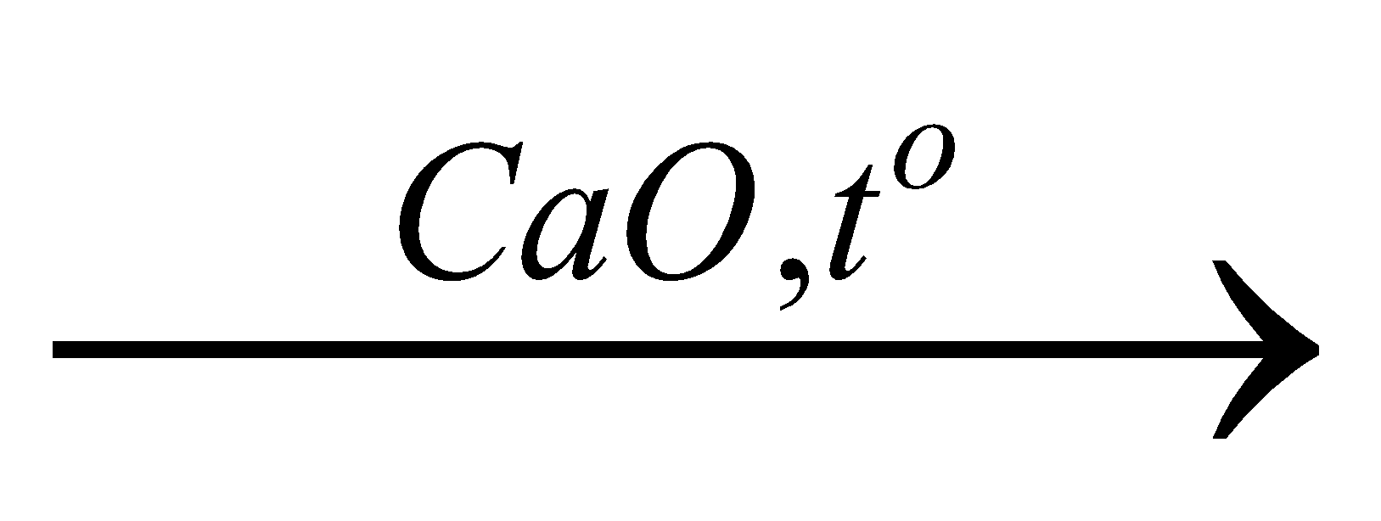CH₄ + Na₂CO₃
TN2: Màu vàng da cam của nước brom bị mất màu
C₂H₅OH 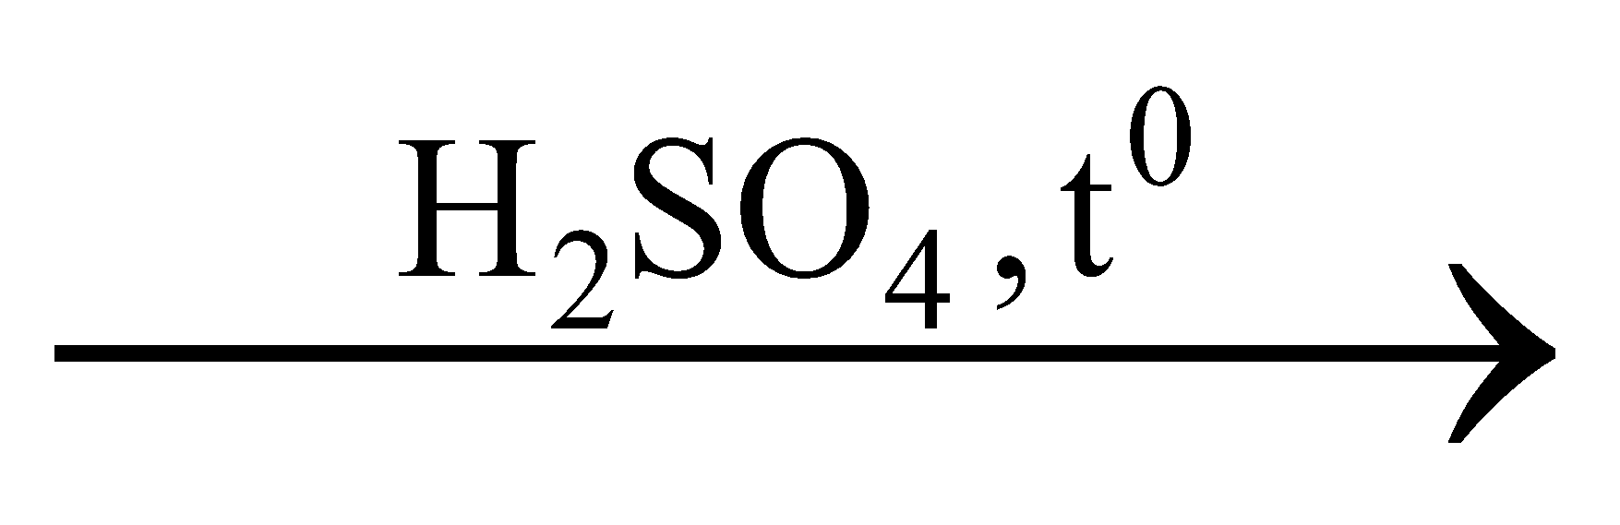 C₂H₄ + H₂O
C₂H₄ + Br₂ 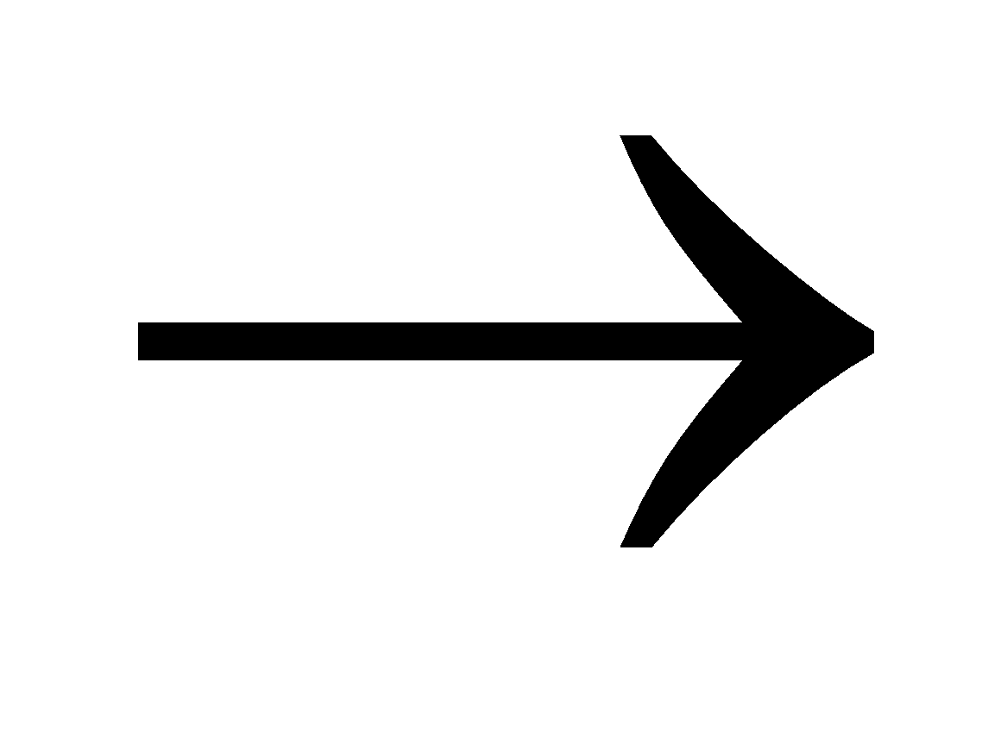 C₂H₄Br₂
TN3: Có kết tủa màu vàng nhạt
CaC₂ + 2H₂O  Ca(OH)₂ + C₂H₂
C₂H₂ + AgNO₃ + NH₃  C₂Ag₂ + NH₄NO₃
TN4: Xuất hiện chất lỏng màu vàng nhạt, lắng xuống đáy cốc, đó là nitrobenzen được tạo thành do phản ứng:
C₆H₆ + HO-NO₂  C₆H₅NO₂ + H₂O
* Cơ chế:
Câu 12(HSG Bạc Liêu-2022). Trong một nhiệt lượng kế chứa 1,792 lít (đktc) hỗn hợp CH₄, CO và O₂. Bật tia lửa điện để đốt hoàn toàn CH₄ và CO, lượng nhiệt toả ra là 13,503 kJ. nếu thêm lượng H₂ dư vào nhiệt kế rồi lại đốt như trên thì thoát ra thêm 9,672 kJ. Cho biết nhiệt tạo thành chuẩn (kJ.mol⁻¹) của CH₄, CO, CO₂ và H₂O tương ứng là -74,8; -119,5; -393,5; -241,8. Tính % thể tích mỗi khí trong hỗn hợp đầu.
Hướng dẫn giải
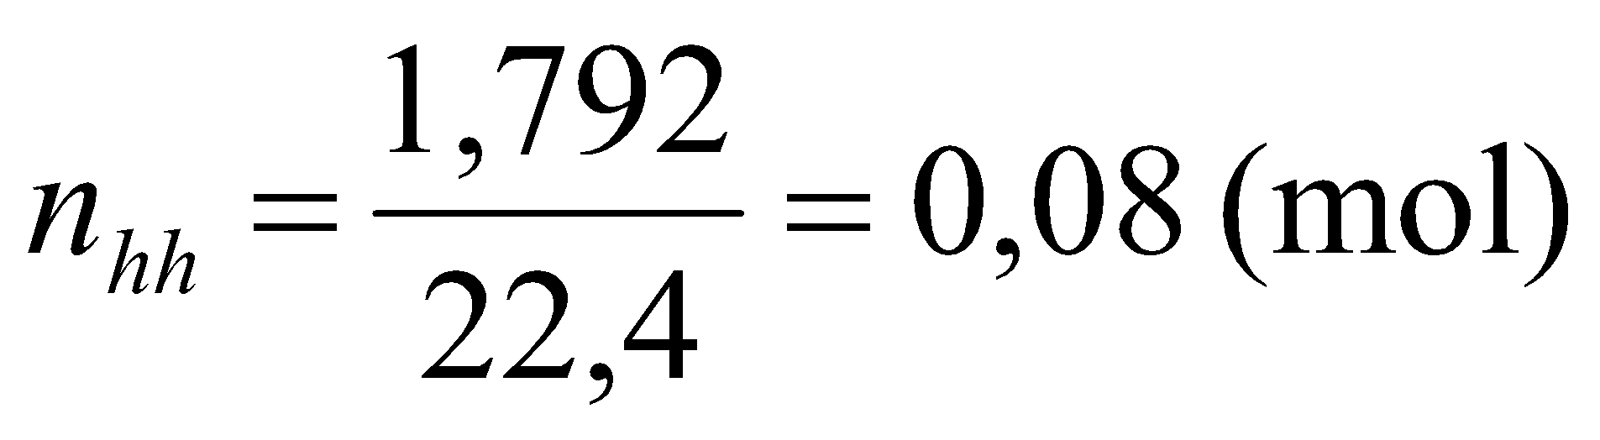
Vì thêm H₂ dư vào đốt thì sinh ra thêm 9,672kJ, ban đầu CH₄ và CO cháy hết, O₂ dư.
CH₄ + 2O₂ 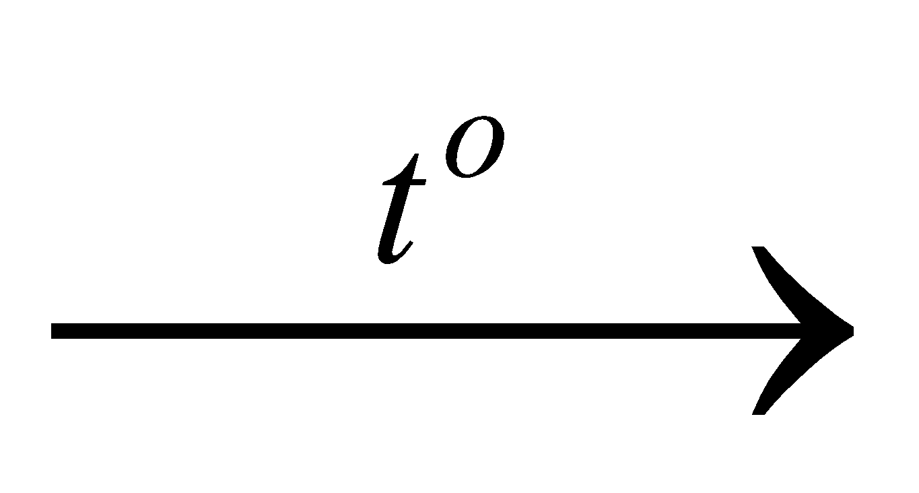 CO₂ + 2H₂O 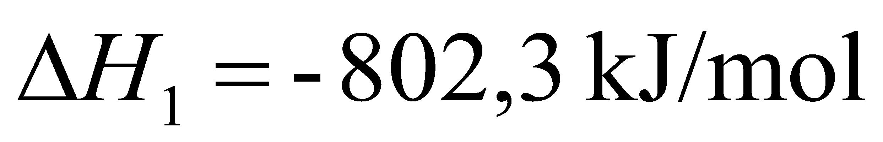
x 2x (mol)
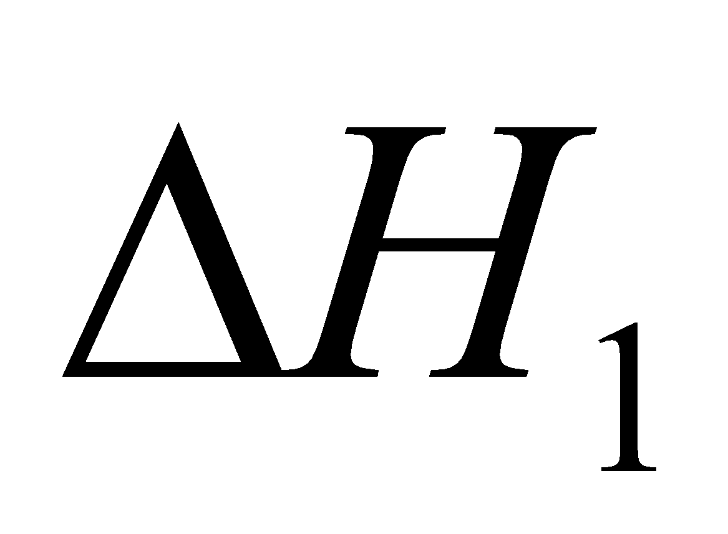pứ = -393,5 -2.241,8 - (-74,8) = -802,3 kJ.
CO + 0,5O₂  CO₂ 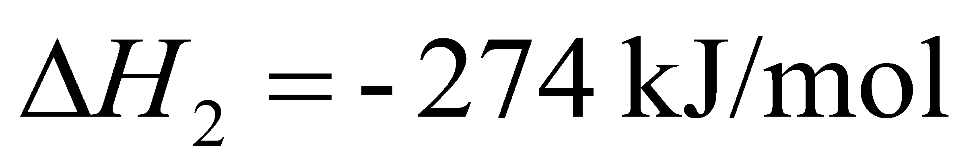
y 0,5y (mol)
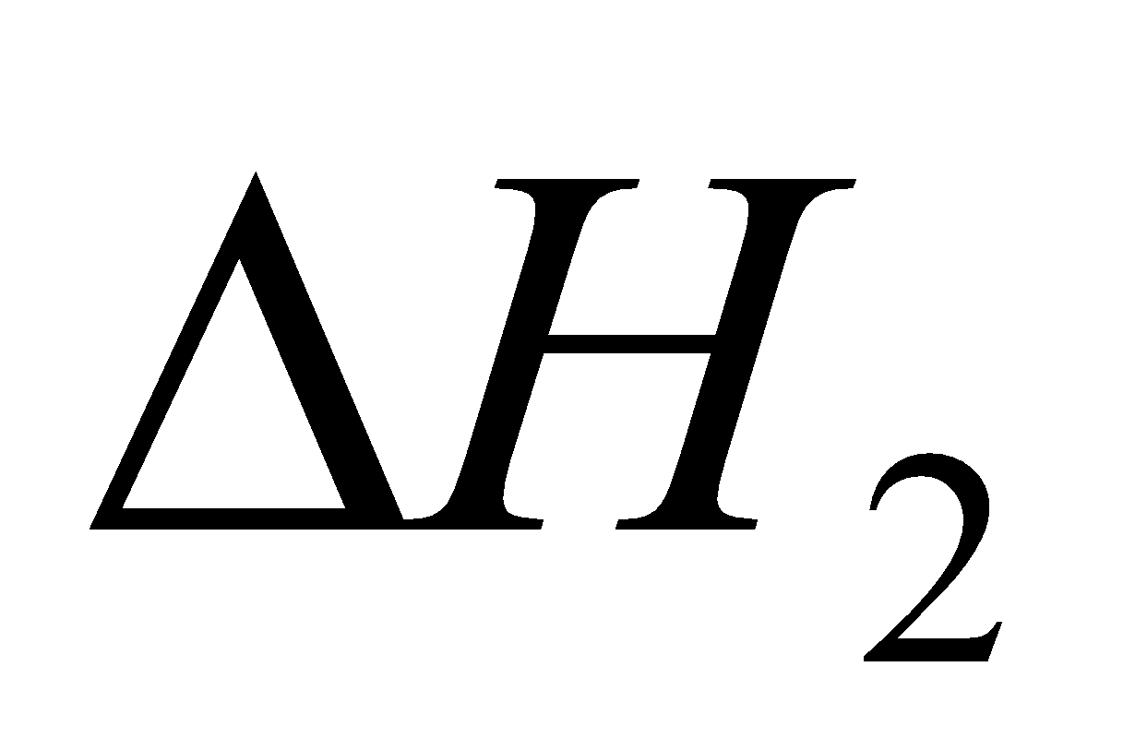pứ = -393,5 - (-119,5) = -274 kJ/mol.
$n_{O_{2 dư}}= 0,08 - x -y - 2x - 0,5y = 0,08 - 3x - 1,5y (mol)$
H₂ + 0,5O₂  H₂O 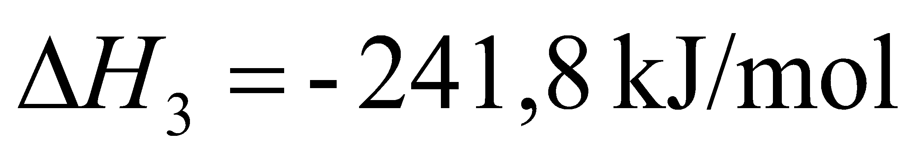
0,08 - 3x - 1,5y (mol)
Theo đề:
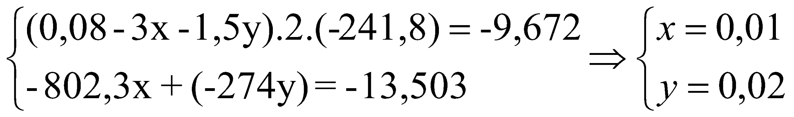
$n_{O_{2}}= 0,08 - 0,01 - 0,02 = 0,05 (mol)$
$\%V_{{CH}_{4}}$= $\frac{0,01.100\%}{0,08}$ = 12,5%
$\%V_{CO}$ = $\frac{0,02.100\%}{0,08}$ = 25%
$\%V_{O_{2}}$= $\frac{0,05.100\%}{0,08}$ = 50%
Câu 13(HSG Quảng Ngãi-2022). Một loại xăng có chứa 4 ankan với thành phần về số mol như sau: 15% heptan, 40% octan, 25% nonan và 20% đecan. Một xe máy chạy 100 km thì tiêu thụ hết 2,42 kg loại xăng nói trên. Tính thể tích khí cacbonic và nhiệt lượng thải ra môi trường, biết nhiệt đốt cháy của xăng là 5337,8 kJ/mol, năng lượng giải phóng ra có 80% chuyển thành cơ năng còn 20% thải ra môi trường, các thể tích khí đo ở 27,3ºC và 1 atm, các phản ứng xảy ra hoàn toàn.
Hướng dẫn giải
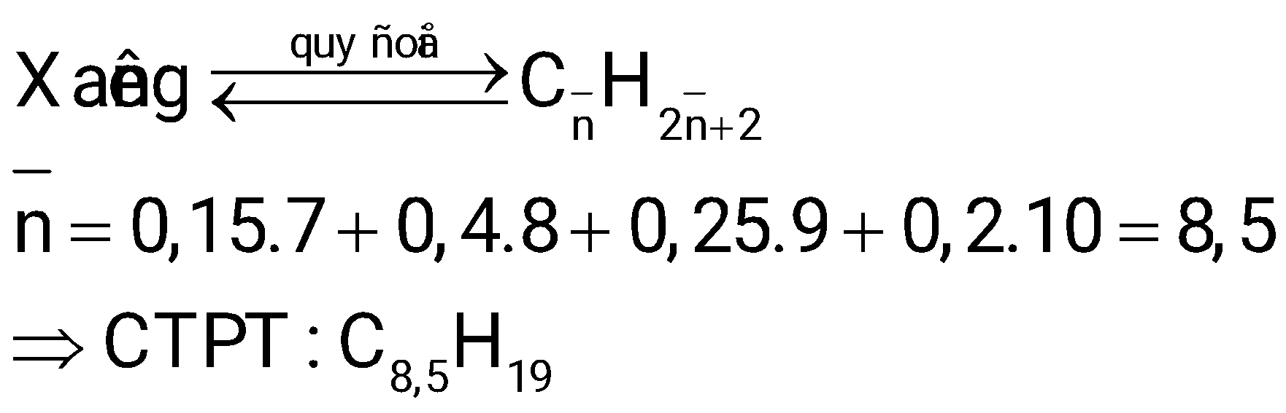
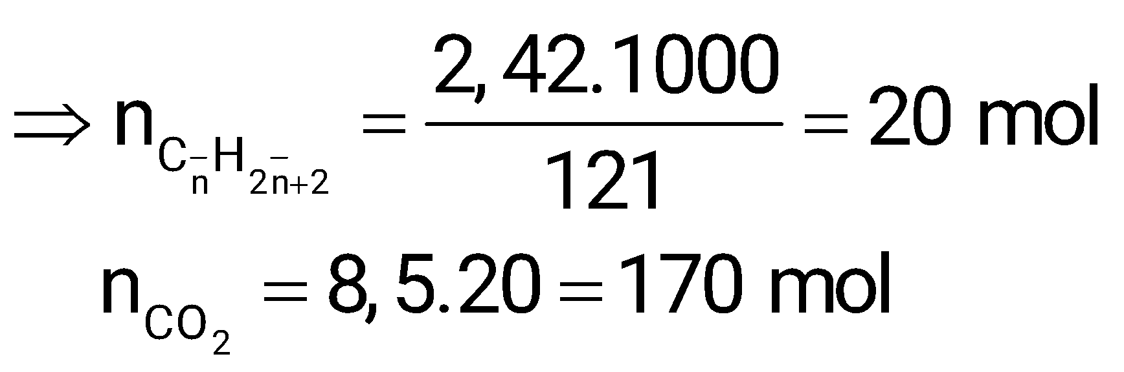
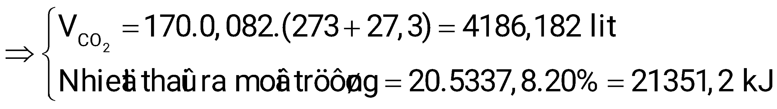
Câu 14(HSG Bạc Liêu-2023). Đốt cháy hoàn toàn một hidrocacbon A rồi cho sản phẩm cháy hấp thụ hết vào m gam dung dịch nước vôi trong có chứa 0,3 mol Ca(OH)₂. Sau phản ứng, lọc ra được 25 gam kết tủa và phần nước lọc (dung dịch X) có khối lượng (m – 2,04) gam. Cho NaOH dư vào dung dịch X thì thu được kết tủa nữa.
a. Viết phương trình phản ứng hóa học xảy ra và xác định công thức phân tử của A.
b. Cho lượng A như trên đun nóng với clo thì thu được hỗn hợp B gồm 4 đồng phân chỉ chứa một nguyên tử clo. Biết hiệu suất phản ứng đạt 100%, tỉ số khả năng phản ứng thế clo của các nguyên tử H của cacbon bậc I : II : III là 1 : 3,6 : 4,8. Hãy xác định công thức cấu tạo của A, các đồng phân trong B và xác định số mol của các đồng phân trong hỗn hợp B.
Hướng dẫn giải
a.
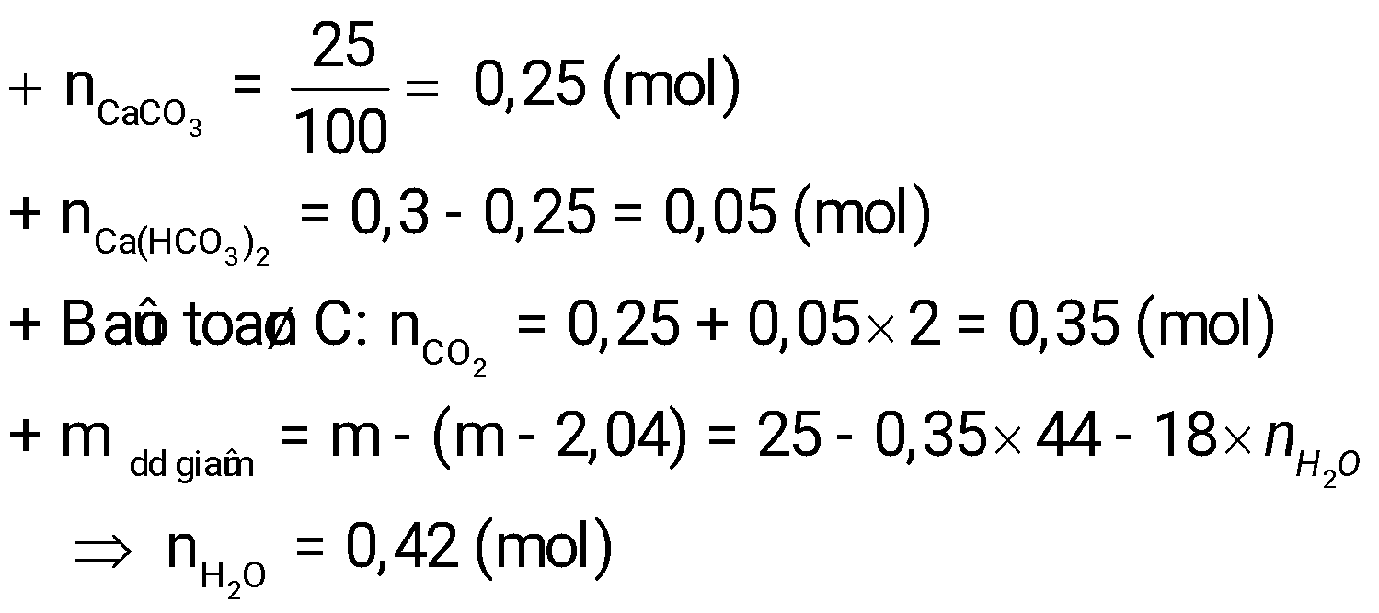
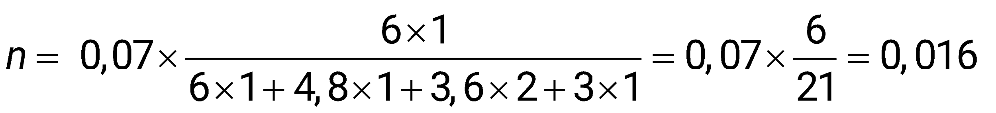
b.
CTCT của A: CH₃-CH(CH₃)-CH₂-CH₃
Các đồng phân của B:
+ CH₂Cl-CH(CH₃)-CH₂-CH₃
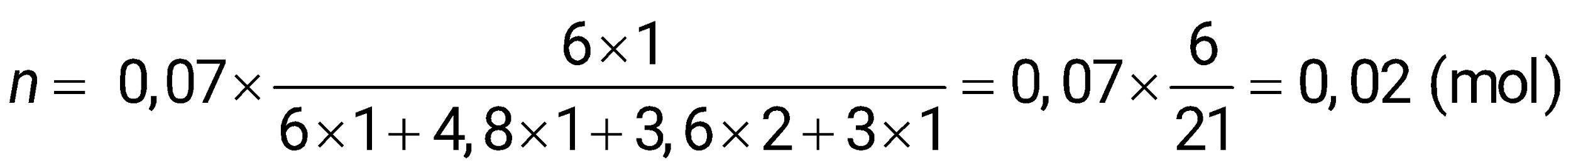
+ CH₃-CCl(CH₃)-CH₂-CH₃
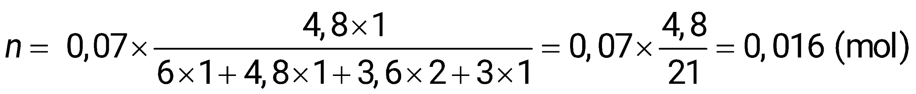
+ CH₃-CH(CH₃)-CHCl-CH₃
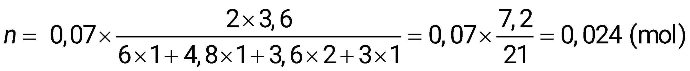

+ CH₃-CH(CH₃)-CH₂-CH₂Cl
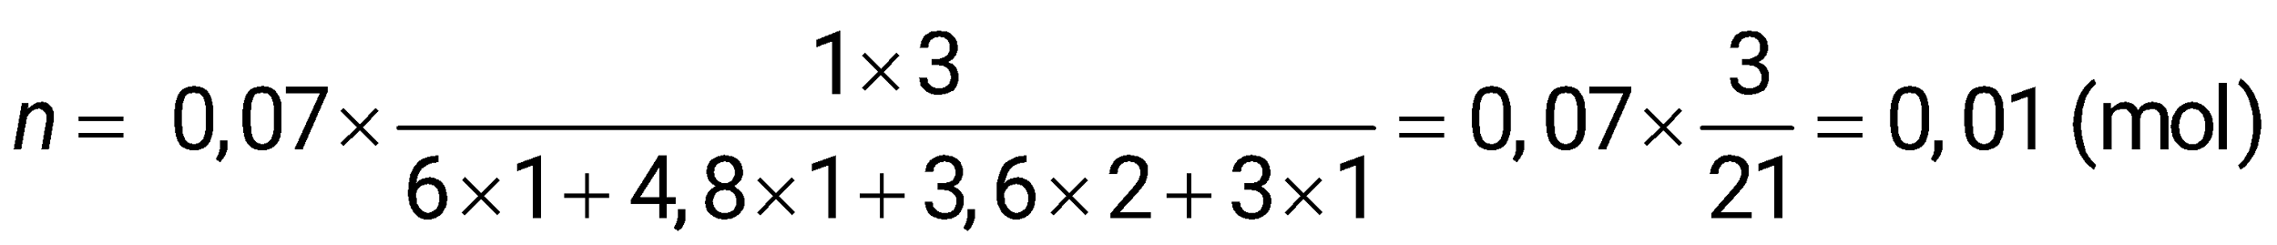
Câu 15(HSG Hà Tĩnh-2024). Xăng sinh học (xăng pha etanol) được coi là giải pháp thay thế cho xăng truyền thống. Xăng pha etanol là xăng được pha 1 lượng etanol theo tỉ lệ đã nghiên cứu như: xăng E85 (pha 85% etanol), E10 (pha 10% etanol), E5 (pha 5% etanol),...
a) Tại sao xăng pha etanol được gọi là xăng sinh học? Viết các phương trình hóa học để chứng minh.
b) Tại sao xăng sinh học được coi là giải pháp thay thế cho xăng truyền thống? Biết khi đốt cháy 1 kg xăng truyền thống thì cần khoảng 3,22 kg O₂.
Hướng dẫn giải
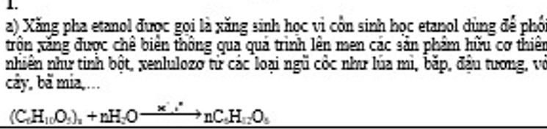
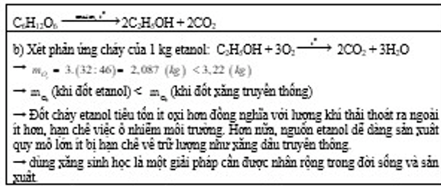
Câu 16: Khi 1 gam metan cháy tỏa ra 55,6 kJ. Cần đốt bao nhêu lít khí metan (đktc) để lượng nhiệt sinh
ra đủ đun 2 lít nước (D = 1 gam/cm³) từ 25⁰C lên 100⁰C. Biết rằng muốn nâng 1 gam nước lên 1⁰C cần
tiêu tốn 4,18 J và giả sử nhiệt sinh ra chỉ dùng để làm tăng nhiệt độ của nước.
Hướng dẫn giải
Khối lượng của 2 lít nước là m = D.V = 2.1000 = 2000 (gam)
Nhiệt lượng mà 2000 gam nước thu vào để tăng nhiệt độ từ 25⁰C đến 100⁰C là:
Q = 2000.4,18.(100 - 25) = 627000 (J) = 627 (KJ)
Đó là nhiệt lượng mà khí metan khi đốt cháy cần phải toả ra.
Vậy thể tích khí metan (đktc) cần phải đốt cháy là:
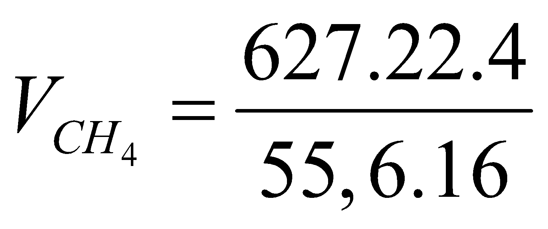 = 15,79 (lít)

Câu 17: Trong bình kín chứa a mol hỗn hợp A gồm propen, axetilen và hiđro. Tiến hành nung nóng A
với xúc tác Ni (chỉ xảy ra phản ứng cộng H₂), sau một thời gian thu được hỗn hợp khí B có tỉ khối so
với A là 1,25. Đốt cháy hết B thu được 9,744 lít CO₂ (đktc) và 9,45 gam H₂O. Mặt khác, B phản ứng tối
đa với 33,6 gam brom trong dung dịch. Tính giá trị của a.
Hướng dẫn giải
Ta có:
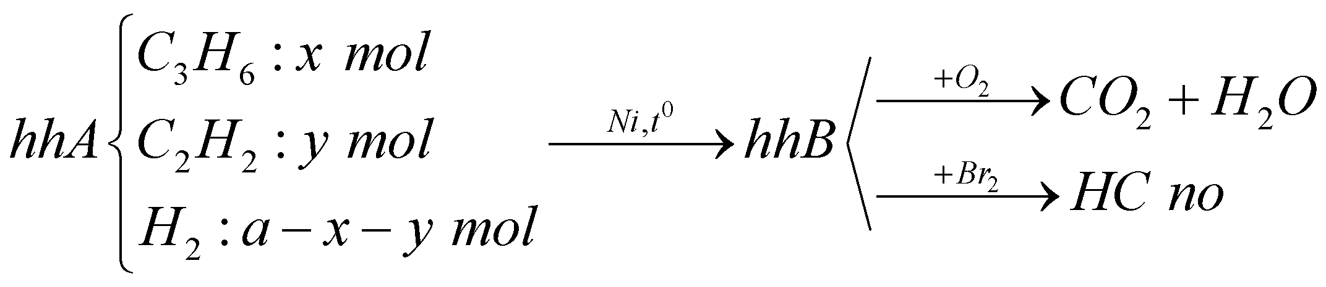
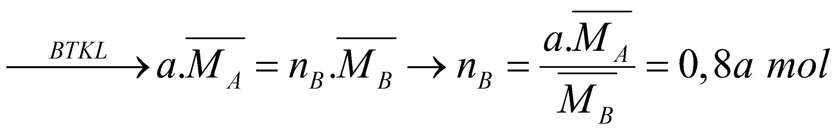
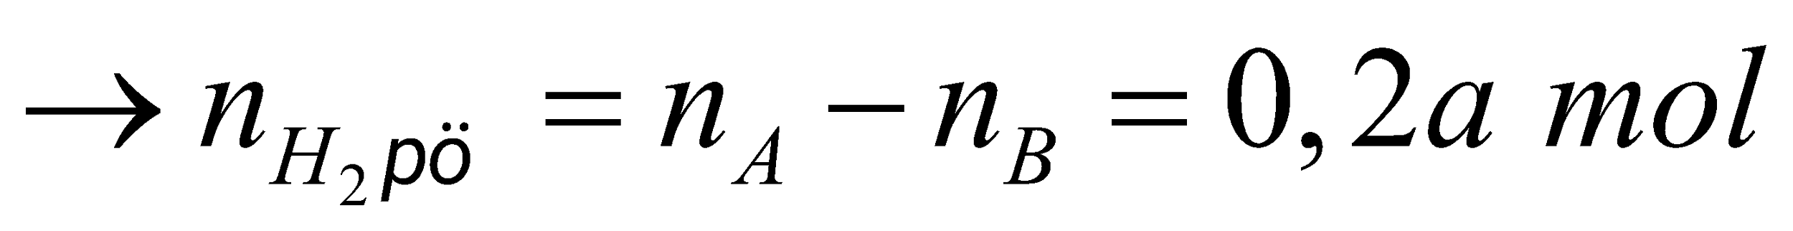
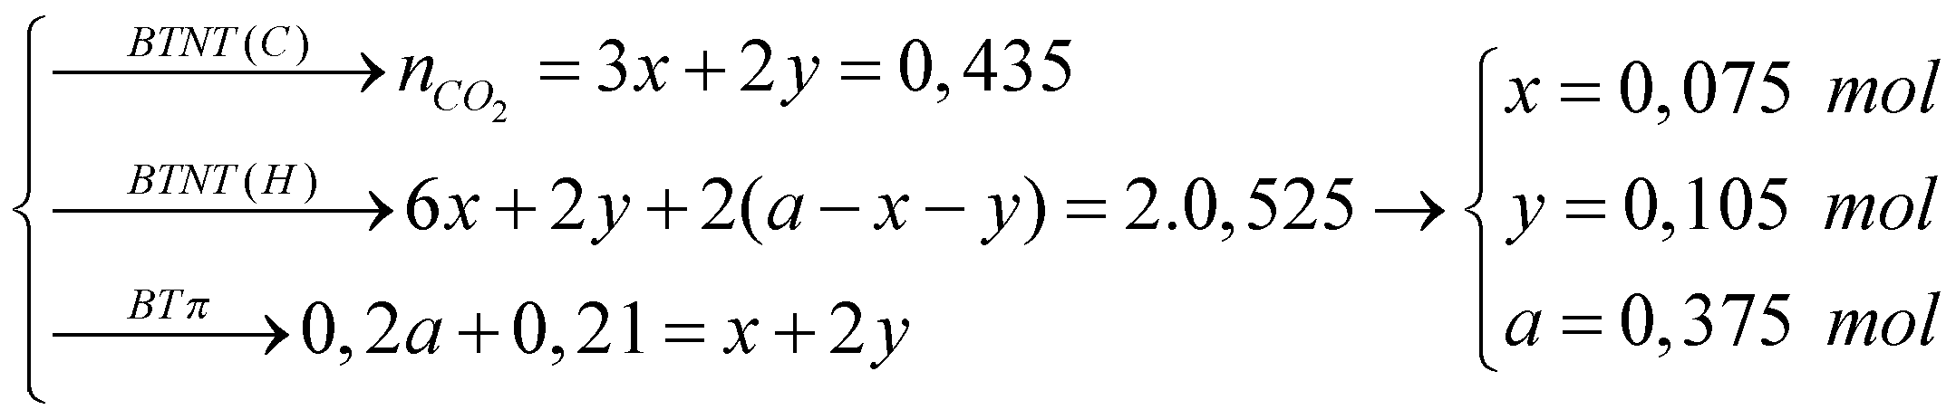
Vậy a = 0,375
Câu 18- Đề TN Bộ 2021: Nung nóng một lượng butan trong bình kín (với xúc tác thích hợp), thu được 0,4 mol hỗn hợp X gồm H₂ và các hiđrocacbon mạch hở (CH₄, C₂H₄, C₂H₆, C₃H₆, C₄H₈, C₄H₁₀). Cho toàn bộ X vào bình chứa dung dịch Br₂ dư thì có tối đa a mol Br₂ phản ứng, khối lượng bình tăng 8,12 gam và thoát ra hỗn hợp khí Y. Đốt cháy hoàn toàn Y cần vừa đủ 0,30 mol O₂, thu được CO₂ và H₂O. Giá trị của a là
A. 0,18 B. 0,22. C. 0,19. D. 0,20.
Hướng dẫn giải
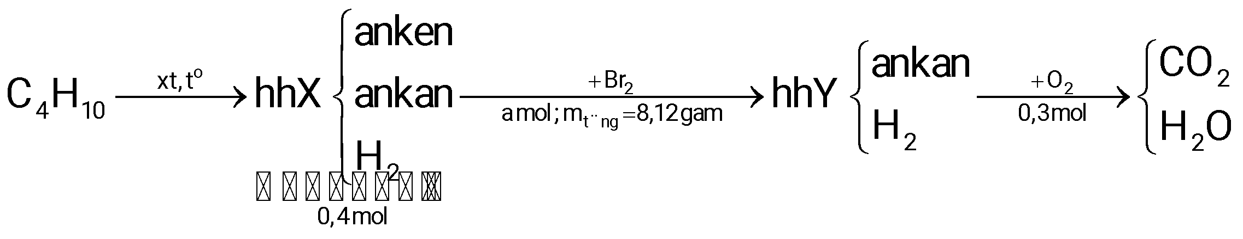
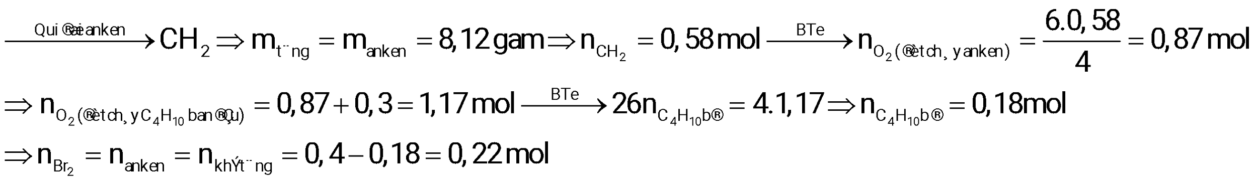Chú ý: (1) Ở bài tập trên mol khí thu được lớn hơn 2 lần mol butan, có thể hiểu ở đây xảy ra phản ứng nối tiếp:
C₄H₁₀ 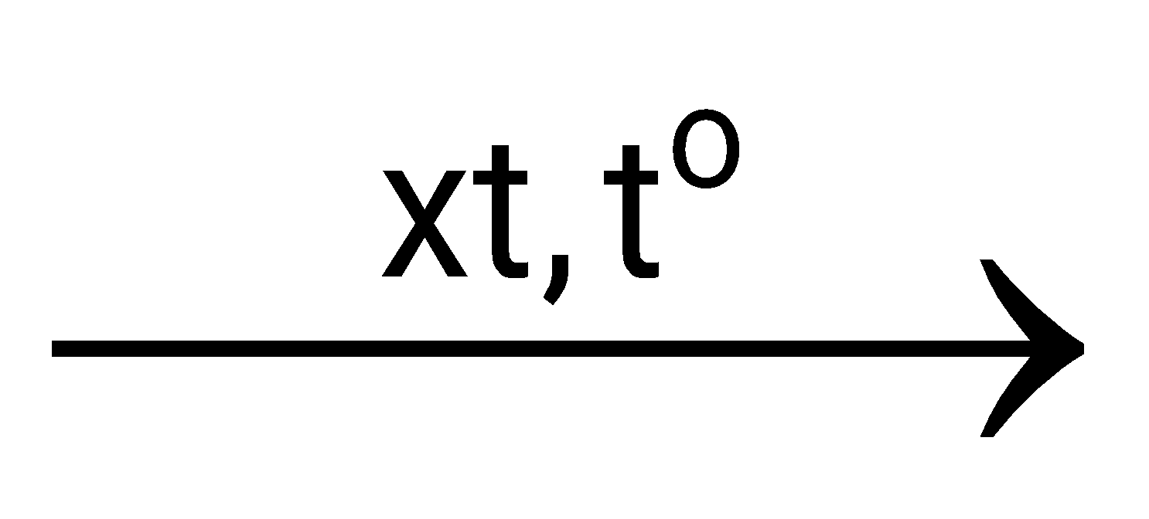 C₂H₄ + C₂H₆ C₂H₆  C₂H₄ + H₂
(2) PP bảo toàn e trong hóa hữu cơ: 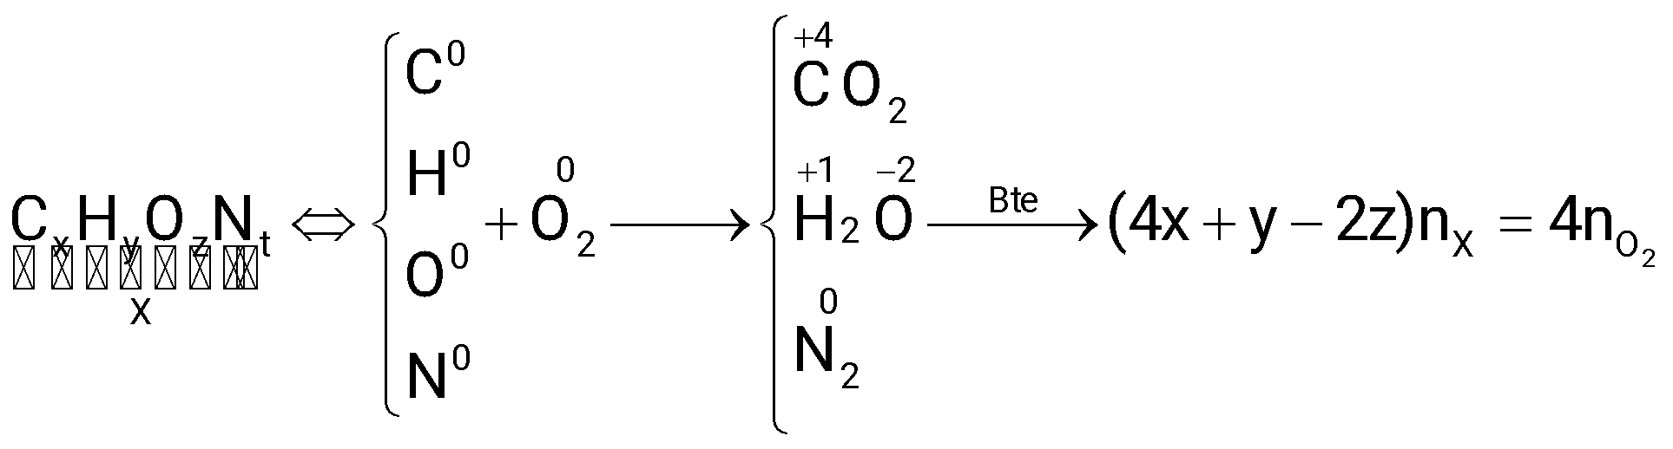
Câu 19(Sở GD-ĐT Thái Nguyên – 2022) Khi nung butan với xúc tác thích hợp đến phản ứng hoàn toàn thu được hỗn hợp X gồm CH₄, C₃H₆, C₂H₄, C₂H₆, C₄H₈, H₂ và C₄H₆. Đốt cháy hoàn toàn hỗn hợp X thu được 8,96 lít CO₂ và 9,0 gam H₂O. Mặt khác, khi cho hỗn hợp X vào bình chứa dung dịch Br₂ dư thì có 19,2 gam Br₂ phản ứng. Thành phần phần trăm số mol của C₄H₆ trong X gần nhất với
A. 9,5%. B. 8,5%. C. 8,0%. D. 9,0%.
Hướng dẫn giải
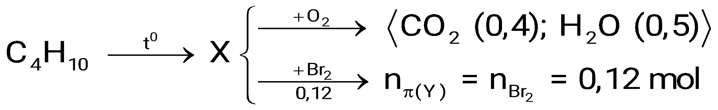
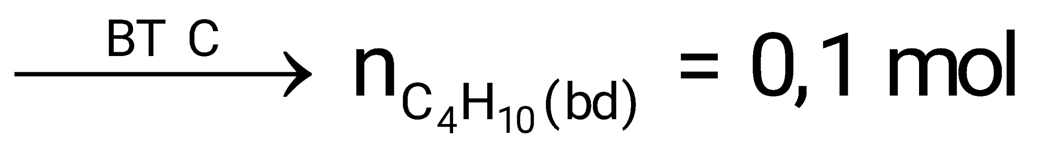

Câu 20Chuyên Lam Sơn TH – 2022) Nung nóng x mol C₄H₁₀ có xúc tác thích hợp, thu được hỗn hợp X gồm: H₂, CH₄, C₂H₄, C₂H₆, C₃H₆, C₄H₈ và C₄H₁₀. Dẫn X qua bình đựng dung dịch Br₂ dư, sau khi phản ứng hoàn toàn, khối lượng bình tăng m gam và có hỗn hợp khí Y thoát ra. Đốt cháy hoàn toàn Y cần vừa đủ 0,275 mol khí O₂, thu được 6,6 gam CO₂. Giá trị của m là
A. 2,8. B. 3,5. C. 5,8. D. 4,2.
Hướng dẫn giải
Câu 21-MH 2022: Nung nóng a mol hỗn hợp X gồm propen, axetilen và hiđro với xúc tác Ni trong bình kín (chỉ xảy ra phản ứng cộng H₂), sau một thời gian thu được hỗn hợp khí Y có tỉ khối so với X là 1,25. Đốt cháy hết Y, thu được 0,87 mol CO₂ và 1,05 mol H₂O. Mặt khác, Y phản ứng tối đa với 0,42 mol brom trong dung dịch. Giá trị của a là
A. 0,45. B. 0,60. C. 0,30. D. 0,75.
Hướng dẫn giải
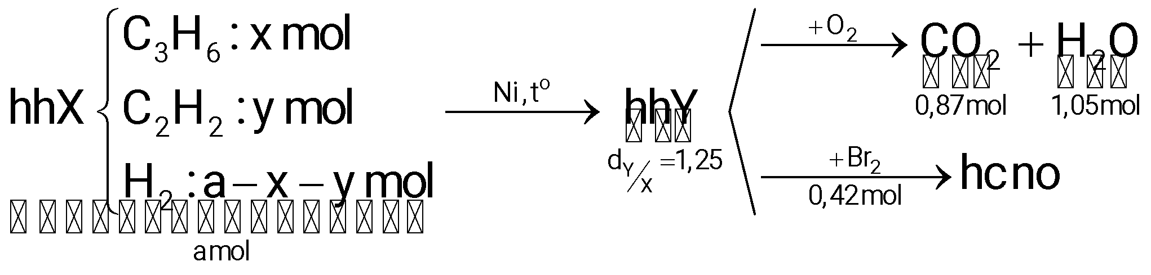
Cách 1:
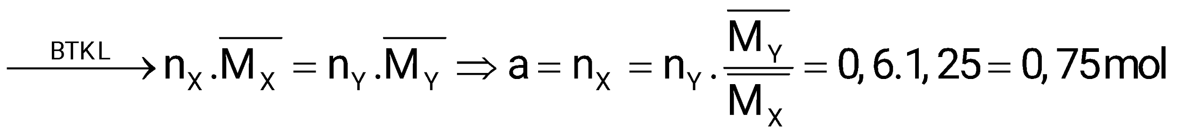
Cách 2: 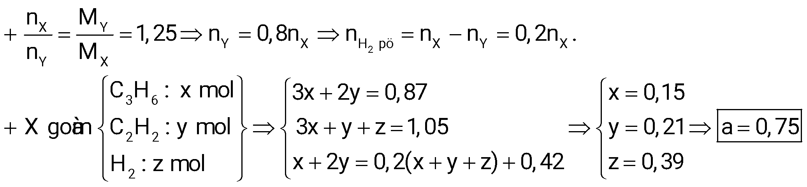
Câu 22(Đề TN Bộ 2022): Hỗn hợp E gồm các hiđrocacbon mạch hở có cùng số nguyên tử hiđro. Tỉ khối của E đối với H₂ là 13. Đốt cháy hoàn toàn a mol E cần vừa đủ 0,85 mol O₂ thu được CO₂ và H₂O. Mặt khác, a mol E tác dụng tối đa với x mol Br₂ trong dung dịch. Giá trị của x là
A. 0,325. B. 0,250. C. 0,350. D. 0,175.
Hướng dẫn giải
Mtb =26 🡪 E gồm CH₄, C₂H₄, C₃H₄, C₄H₄ gọi CTTB của E là CxH4 🡪12x+4 =26 🡪x=11/6
🡪 E là C _{11/6} H₄ 🡪 17/6*a = 0,85 🡪 a= 0,3 🡪n_{π} = 0,3*(2*11/6 +2-4)/2 = 0,25=nBr2

Câu 23. (HSG Hà Tĩnh-2022-2023) Nung nóng V lít (đktc) hỗn hợp X gồm axetilen, vinyl axetilen và hiđro với xúc tác Ni trong bình kín (chỉ xảy ra phản ứng cộng H₂), sau một thời gian thu được hỗn hợp khí Y. Tỉ khối của Y so với X là 1,8. Đốt cháy hết Y, thu được 9,68 gam CO₂ và 3,78 gam H₂O. Mặt khác, Y phản ứng tối đa với 0,11 mol brom trong CCl₄. Tính V?
Hướng dẫn giải
C₂H₂ = x; C₄H₄ = y; H₂ = z
n X = x + y + z
d X/Y = 1,8 🡪 n Y = (x + y + z)/1,8
n H₂ pư = n_{X} – n_{Y} = x + y + z - (x + y + z)/1,8 = 0,8(x + y + z)/1,8
BT π 2x + 3y = 0,8(x + y + z)/1,8 + 0,11
🡪 2,8x + 4,6y – 0,8z = 0,198 (1)
Đốt Y 🡪 Đốt X
BTC 2x + 4y = 0,22 (2)
BTH 2x + 4y + 2z = 0,42 (3)
Giải (1, 2, 3) 🡪 x = 0,05; y = 0,03; z = 0,1 🡪 V = 4,032 lít
Câu 24. (HSG Nghệ An-2023-2024) Hai hidrocacbon A, B đều có cùng công thức đơn giản nhất. A mạch hở, phân tử có 3 liên kết và 7 liên kết σ. Phân tử B có chứa vòng benzen (M_{B} < 110. Lập luận để xác định công thức cấu tạo của A, B.
Công thức phân tử của A dạng: CnH2n+2-2.3
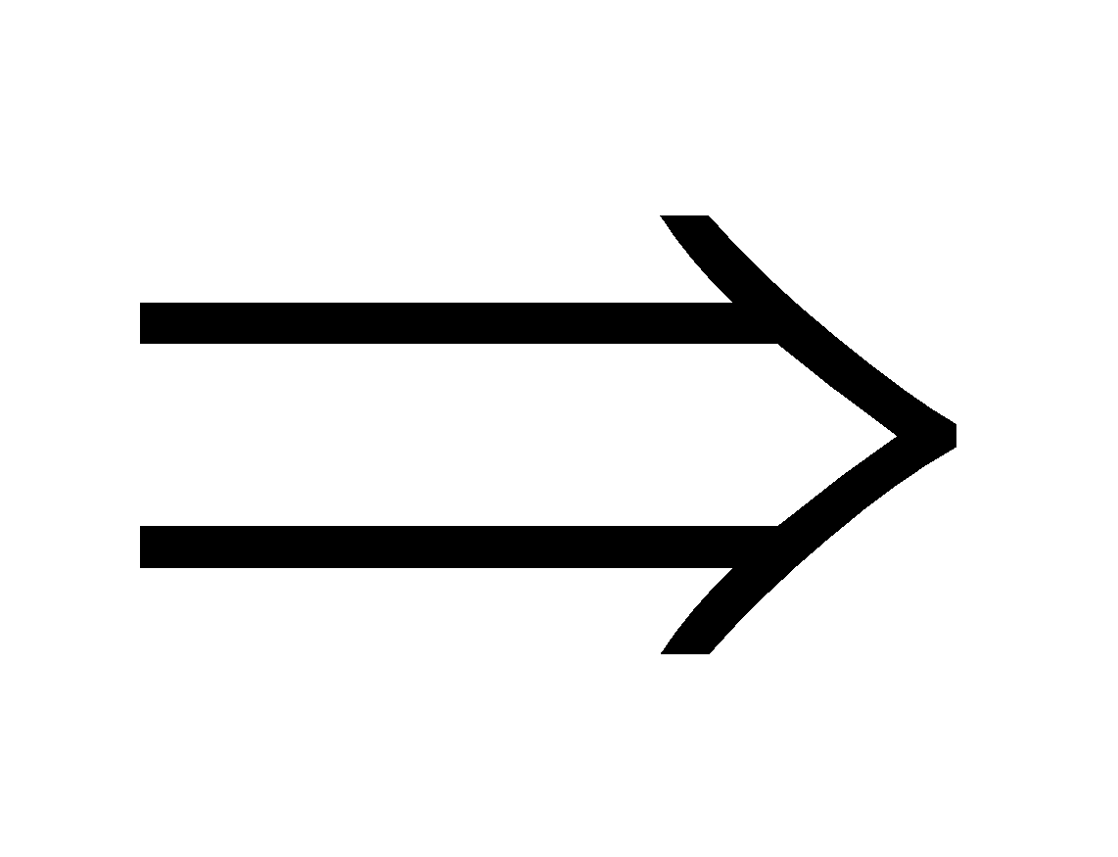Số liên kết σ = (n-1) + (2n - 4) = 7 n = 4
CTPT của A: C4H4  CTPT của B: CnHn
do B có vòng benzenn6, MB < 110B là C6H6 hoặc C8H8
CTCT của A: H- C≡C-CH=CH2 hoặc H2C=C=C=CH2
CTCT của B:
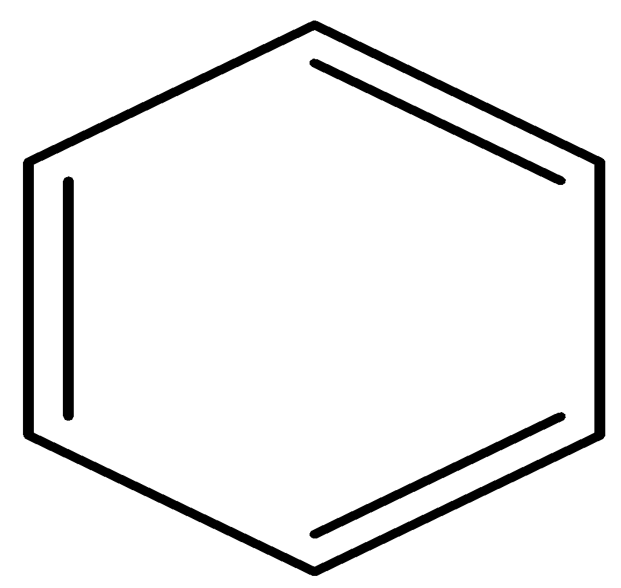 hoặc 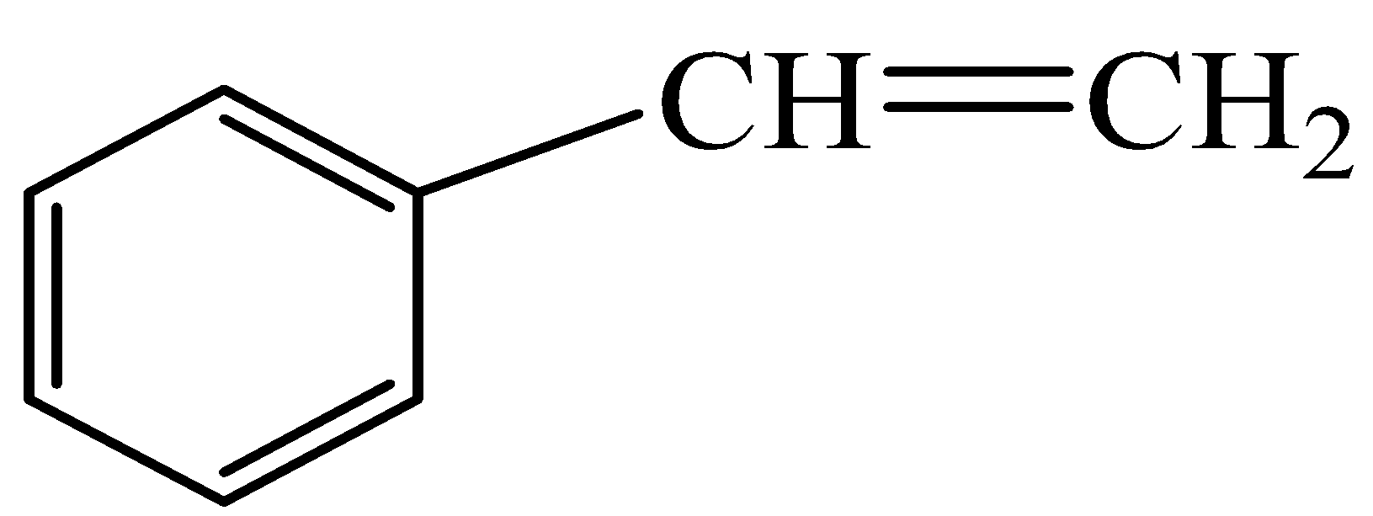
Câu 25: Khi cháy các ankan tỏa ra lượng nhiệt lớn và vì vậy chúng là nguồn nhiên liệu phổ biến hiện nay. Cho rằng lượng nhiệt tỏa ra khi đốt cháy hoàn toàn một mol một số ankan như sau:
Ankan | Metan | Etan | Propan | Butan
Lượng nhiệt tỏa ra (KJ) | 783 | 1570 | 2220 | 2875
Trong thí nghiệm đốt cháy hoàn toàn 0,2 mol một ankan X ta thu được nhiệt lượng là 125,28KJ. CTCT của X là (giả thiết lượng nhiệt thu hồi chỉ đạt 80%):
A. CH₃CH₃ B. CH₃CH₂CH₃ C. CH₄ D. CH₃CH₂CH₂CH₃

Câu 26: Cho phản ứng đốt cháy metan sau: CH4(g) + 2O2(g) → CO2(g) + 2H2O(g) (∆fH⁰298 = -890,3 kJ)
Đốt cháy 1 mol CH₄ cháy ở 298 K toả ra năng lượng 890,4 kJ. Để nâng 1 gam nước lên 1 độ C thì cần tiêu tốn năng lượng 4,2 J. Một bình nhiên liệu chứa 12 kg metan dùng làm nhiên liệu đun sôi nước (từ 25⁰ C đến 100⁰C), khối lượng riêng của nước d = 1 g/ml, quá trình đốt cháy bị hao hụt 50% lượng nhiệt thoát ra ngoài môi trường. Tính thể tích nước (lít) được đun sôi.
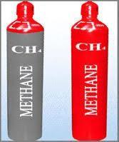
Số mol CH4 trong bình nhiên liệu là 12000: 16 = 750 mol
Nhiệt lượng toả ra khi đốt cháy là Q = 890,4.750=667800 kJ
Do đốt cháy bị hao hụt 50% lượng nhiệt thoát ra ngoài môi trường nên
lượng nhiệt nhận được là
Q’ = 50%Q=333900 kJ
Thể tích nước bị đun sôi là V = 333900: 4,2 :(100-25) = 1060 lít

Câu 27. Khi cho 2-methylpropane tác dụng với bromine ở 127°C thu được hỗn hợp 2 sản phẩm thế monobromo là 1-bromo-2-methylpropane (0,56%) và 2-bromo-2-methylpropane (99,44%). Xác định tỉ lệ khả năng phản ứng tương đối của nguyên tử hydrogen gắn ở nguyên tử carbon bậc I và nguyên tử carbon bậc III trong phản ứng.
Hướng dẫn giải
2-methylpropane có công thức cấu tạo:
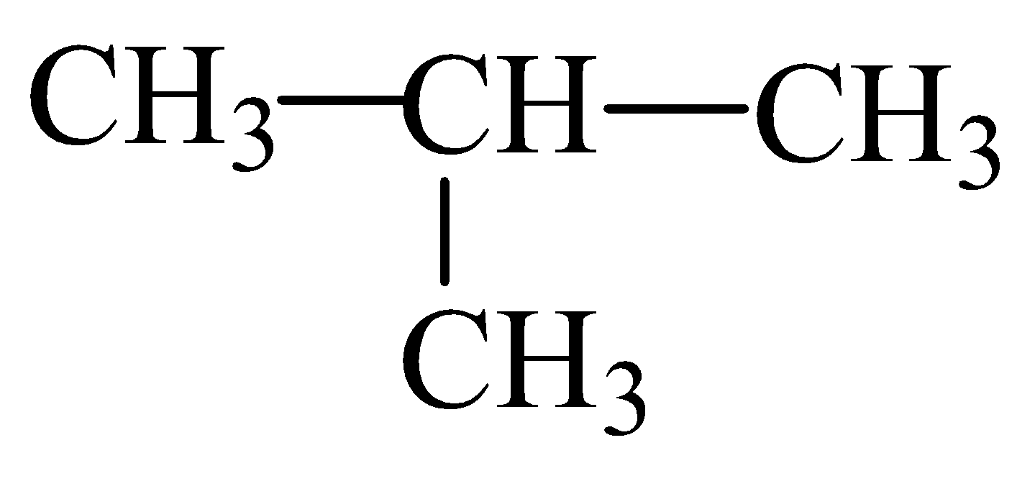
Như vậy 2-methylpropane có 9 nguyên tử hydrogen gắn ở nguyên tử carbon bậc I và 1 nguyên tử hydrogen gắn ở nguyên tử carbon bậc III. Gọi a và ka là khả năng phản ứng tương đối của nguyên tử hydrogen gắn ở nguyên tử carbon bậc I và nguyên tử carbon bậc III trong phản ứng thế bromine đã cho, ta có phương trình:
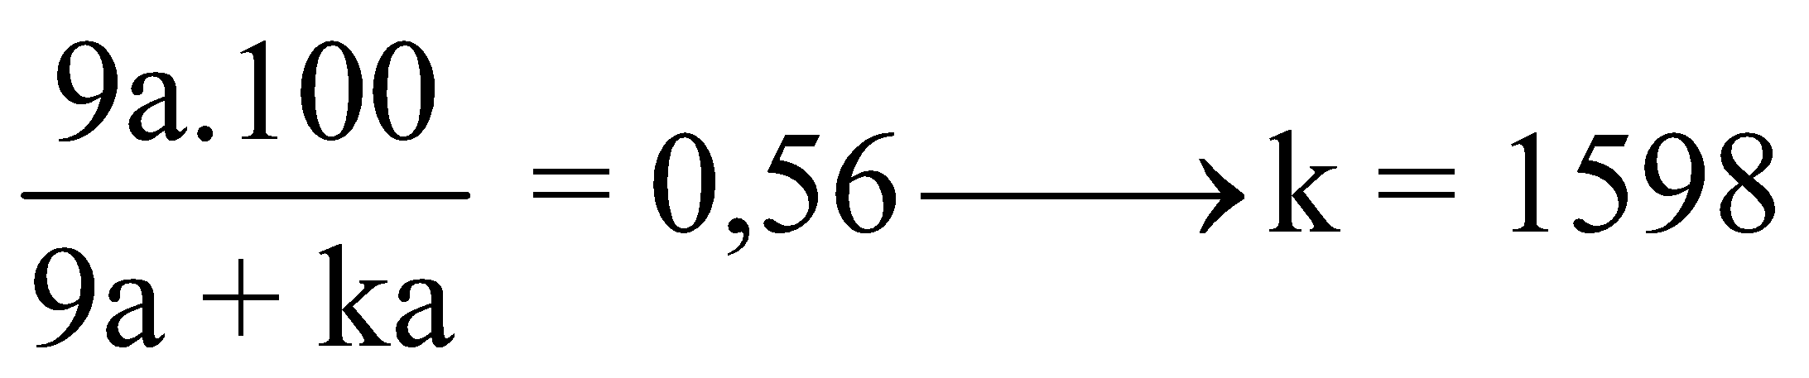
Vậy với 2-methylpropane, tỉ lệ khả năng phản ứng tương đối của nguyên tử hydrogen gắn ở nguyên tử carbon bậc I và nguyên tử carbon bậc III trong phản ứng là 1 : 1 598. Điều này đã cho thấy trong phản ứng thế halogen, bromine thể hiện tính chọn lọc cao hơn nhiều/so với chlorine (ở phản ứng với chlorine, tỉ lệ này của 2-methylpropane là 1 : 5).
Câu 28. Trong phản ứng thế của propane với chlorine ở nhiệt độ phòng khi có ánh sáng, tỉ lệ khả năng phản ứng tương đối của nguyên tử hydrogen gắn ở nguyên tử carbon bậc I và nguyên tử carbon bậc II tương ứng là 1 : 4.
a) Xác định tỉ lệ phần trăm các sản phẩm thế monochloro thu được trong phản ứng thế trên.
b) Dự đoán khả năng phản ứng và tỉ lệ phần trăm các sản phẩm thế thu được khi thay chlorine bằng bromine.
Hướng dẫn giải
a) Propane CH₃-CH₂-CH₃ có 6 nguyên tử hydrogen gắn ở carbon bậc I và 2 nguyên tử hydrogen gắn ở carbon bậc II. Khi tác dụng với chlorine sẽ thu được 2 sản phẩm thế monochloro là CH₃-CH₂-CH₂Cl và CH₃-CHCl-CH₃. Tổng khả năng phản ứng của 8 nguyên tử hydrogen là 6.1 + 4.2 = 14. Do 6 nguyên tử hydrogen ở nguyên tử carbon bậc I đều có khả năng phản ứng như nhau để tạo sản phẩm CH₃-CH₂-CH₂Cl nên khả năng tạo CH₃-CH₂-CH₂Cl là 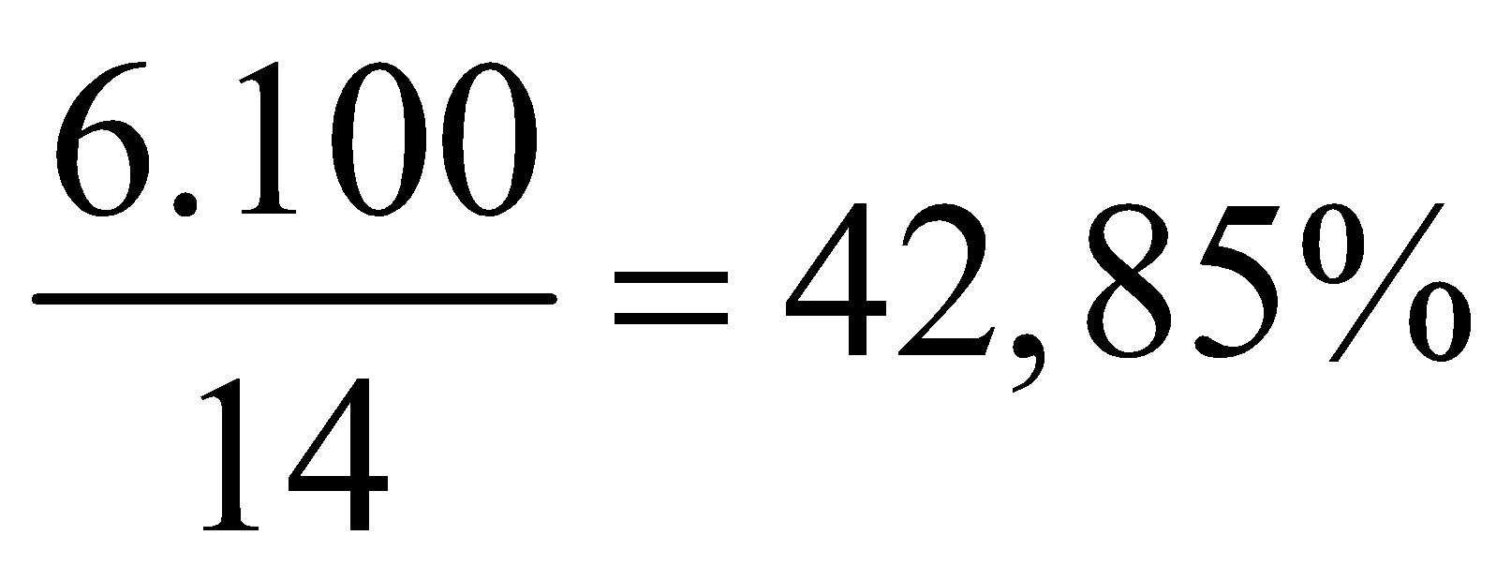.
Ngoài ra, 2 nguyên tử hydrogen gắn ở nguyên tử carbon bậc II đều có khả năng phản ứng như nhau để tạo sản phẩm CH₃-CHCl-CH₃ nên khả năng tạo CH₃-CHCl-CH₃ là 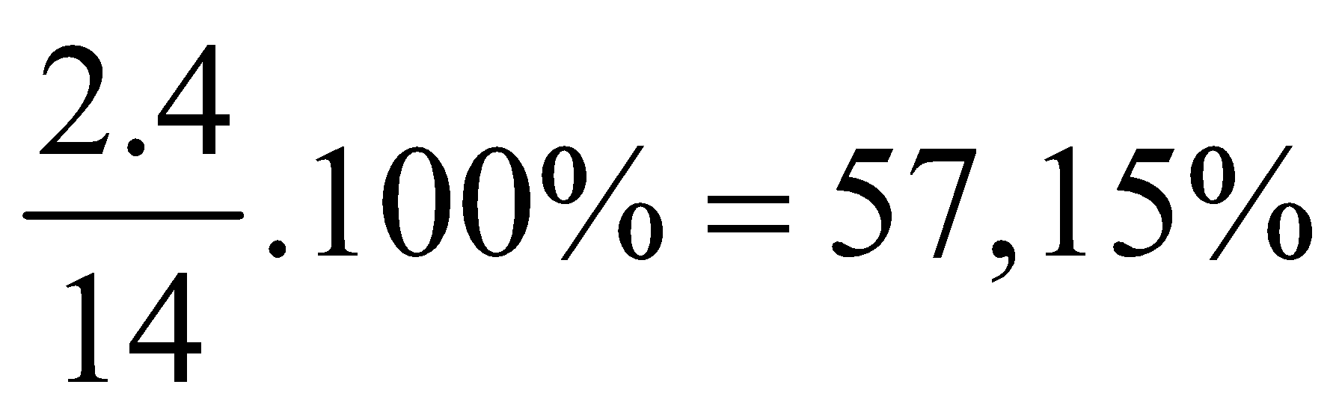
b. Phản ứng của propane với bromine sẽ xảy ra chậm hơn so với phản ứng của propane với chlorine. Tuy nhiên lúc này, do bromine có tính chọn lọc hơn so với chlorine nên khả năng phản ứng của nguyên tử carbon bậc II cao hơn nhiều so với của nguyên tử carbon bậc I, dẫn đến sản phẩm thế CH₃-CHBr-CH₃ sẽ cao hơn nhiều so với sản phẩm thế CH₃-CH₂-CH₂Br.

Phần IV: BÀI TẬP CÓ THÔNG TIN ỨNG DỤNG THỰC TẾ :
Câu 29. Vì sao trong một ngày hoa phù dung có thể đổi màu tới 3 lần ?
Hướng dẫn giải
Hoa phù dung đổi màu 3 lần trong ngày. Buổi sáng màu trắng, buổi trưa màu phớt hồng, buổi chiều màu hồng đậm hơn.
Loài hoa, trước sau chỉ biến đổi thay nhau giữa các màu trắng, hồng, vàng, da cam, đỏ. Đó là sự thay đổi của chất caroten có trong thực vật.
Caroten là một loại sắc tố thường thấy trong mọi đóa hoa. Trong sữa động vật, trong chất béo cũng có sắc tố này nhưng nhiều hơn cả là trong của cà rốt ( chất màu vàng da cam). Caroten là một hiđrocacbon có công thức phân tử C₄₀H₅₆.
Áp dụng: Đây là một hiện tượng thường gặp trong tự nhiên. Giáo viên đưa vấn đề này vào trong bài giảng “Tecpen” ( Tiết 57 lớp 11NC) để giới thiệu cho học sinh biết thêm về nguồn tecpen thiên nhiên nhằm kích thích tính tò mò ham hiểu biết của học sinh.

Câu 30. Vì sao để dập tắt các đám cháy xăng dầu nhỏ người ta không được dùng nước nhưng có thể dùng chăn chiên (loại chăn làm từ sợi cotton với nguyên liệu chính là sợi bông) thấm nước?
Hướng dẫn giải
- Xăng dầu không tan trong nước, nhẹ hơn nước nên nước làm xăng dầu nổi lên trên khiến đám cháy càng lan rộng.
- Khi chăn thấm nước, các sợi cotton nở ra, làm kín bề mặt chăn, giúp cách li đám cháy với nguồn oxi ở môi trường bên ngoài.
- Chăn thấm nước còn làm giảm nhiệt độ của đám cháy (nguồn nhiệt).
Câu 31. Vì sao ném đất đèn xuống ao làm cá chết?
Hướng dẫn giải
Đất đèn có thành phần chính là canxi cacbua CaC₂, khi tác dụng với nước sinh ra khí axetilen và canxi hiđroxit.
CaC₂ + 2H₂O → C₂H₂ + Ca(OH)₂
Axetilen có thể tác dụng với H₂O tạo ra anđehit axetic. Các chất này làm tổn thương đến hoạt động hô hấp của cá vì vậy có thể làm cá chết.
Câu 32. Thành phần chủ yếu của xăng dầu là hydrocarbon. Hãy giải thích vì sao:
a) Phải chứa xăng dầu trong các thùng chứa chuyên dụng và bảo quản ở những kho riêng.
b) Các sự cố tràn dầu trên biển thường gây ra thảm hoạ cho một vùng biển rất rộng.
c) Khi bị cháy xăng dầu không nên dùng nước để dập đám cháy.
Hướng dẫn giải
a) Phải chứa xăng dầu trong các thùng chứa chuyên dụng và bảo quản ở những kho riêng vì chúng dễ gây cháy nổ, biến thiên enthalpy của các phản ứng cháy alkane đều rất lớn, phản ứng dễ xảy ra và khi xảy ra thì lượng nhiệt sinh ra lớn, dễ gây hỏa hoạn, thiệt hại.
b) Các sự cố tràn dầu trên biển thường gây ra thảm hoạ cho một vùng biển rất rộng vì các hydrocarbon không tan trong nước và nhẹ hơn nước nên loang khắp mặt biển.
c) Khi bị cháy xăng dầu không nên dùng nước để dập đám cháy vì đám cháy sẽ loang nhanh hơn do xăng dầu không tan trong nước và nhẹ hơn nước, nổi lên phía trên và tiếp tục cháy.
Câu 33. Benzene là một hóa chất công nghiệp được sử dụng rất rộng rãi. Benzene được sử dụng để sản xuất chất dẻo, nhựa, sợi tổng hợp, chất bôi trơn cao su, thuốc nhuộm, chất tẩy rửa, dược phẩm và thuốc trừ sâu,…
Benzene có thể được tìm thấy trong keo dán, chất kết dính, sản phẩm tẩy rửa, dụng cụ tẩy sơn, khói thuốc lá và xăng. Trong tự nhiên, khi các ngọn núi lửa hoạt động hay cháy rừng, người ta phát hiện ra sự có mặt của benzene. Ngoài ra, benzene còn được tìm thấy trong dầu thô và là thành phần không thể thiếu của xăng. Vì benzene dễ bay hơi nhanh khỏi nước hoặc đất nên việc benzene rò rỉ từ các bể chứa hoặc bãi chôn lấp sẽ làm ô nhiễm các giếng nước sinh hoạt lân cận.
Các tiếp xúc phổ biến nước với benzene là khi chúng ta đổ xăng. Ngoài ra khi sử dụng các sản phẩm có chứa benzene, chúng ta đã vô tình đưa benzene vào cơ thể.
Em hãy đề nghị các để giảm thiểu sự tiếp xúc với benzene trong đời sống.
Hướng dẫn giải
Để giảm thiểu sự tiếp xúc với benzene, cần chú ý:
+ Khi pha chế xăng, cần phải sử dụng mặt nạ chống độc để tránh hít phải hơi xăng.
+ Khi đổ xăng cần phải được tiến hành trong điều kiện thông thoáng.
+ Cần phải bảo quản xăng trong các thùng kín.
+ Không pha chế hoặc xử lí xăng trong nhà hoặc ga ra.
+ Thùng chứa và máy móc vận hành xăng không để trong nhà.
+ Cẩn thận trong khi làm việc với các loại keo dán, chất kết dính, sản phẩm tầy rửa, dụng cụ tẩy sơn,...
Ngoài ra hơi benzene cũng có trong khói thuốc lá, khí thải của nhiều ngành công nghiệp và ô tô. Những người sống gần đường cao tốc hoặc các khu công nghiệp có thể dễ tiếp"xúc với benzene hơn.
Câu 34. Khí thải của động cơ có thể chứa những chất nào gây ô nhiễm môi trường? Có những giải pháp nào để hạn chế ô nhiễm môi trường do khí thải của động cơ?
Hướng dẫn giải
Khí thải động cơ, ngoài thành phần là carbon dioxide và hơi nước, còn có thể có carbon monoxide, các oxide của nitrogen và alkane chưa bị cháy hết.
Một số biện pháp hạn chế ô nhiễm môi trường do khí thải của động cơ:
• Đưa chất xúc tác vào ống xả của động cơ. Nhờ có chất xúc tác, alkane trong khí thải tiếp tục được chuyển hóa thành carbon dioxide và nước, trong khi carbon monoxide và các oxide của nitrogen được chuyển hóa thành carbon dioxide và nitrogen.
• Sử dụng nhiên liệu cháy sạch: nhiên liệu đảm bảo nghiêm ngặt về chỉ số octane và cethanee.
• Sử dụng nhiên liệu sinh học như xăng pha thêm ethanol (E5, E10,...), biodiesel.
• Sử dụng các phương tiện giao thông tiết kiệm năng lượng và chuyển đổi sang các loại động cơ điện.
Câu 35. Giữa động cơ và ống xả của ô tô được gắn một bộ xử lí khí thải (hình vẽ) nhằm chuyển hóa
các khí độc tạo ra trong quá trình đốt cháy nhiên liệu trong động cơ như nitrogen monoxide, carbon
monoxide, hydrocarbon dư… Các khí này nếu thải trực tiếp ra môi trường sẽ gây ô nhiễm không
khí.
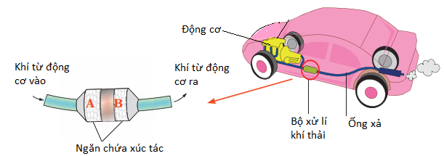
a) Giả sử nhiên liệu động cơ chỉ chứa C₈H₁₈, viết phương trình hóa học giải thích sự tạo thành nitrogen monoxide, carbon monoxide,
b) Sau khi qua bộ chuyển đổi khí CO và NO đều bị chuyển hóa. Biết rằng, trong ngăn A, một oxide bị phân hủy thành hai đơn chất X và Y; tại ngăn B, đơn chất Y tiếp tục phản ứng với oxide còn lại tạo thành khí Z. Viết phương trình phản ứng xảy ra trong ngăn A và ngăn B.
c) Các khí X và khí Z không gây hại trực tiếp cho con người. Tuy nhiên, sự gia tăng khí Z là tác nhân gây ra sự acid hóa đại dương ảnh hưởng rất nghiêm trọng đến hệ sinh thái biển (Câu san hô, cua, ốc,… có thành phần calcium carbonate bị ảnh hưởng trực tiếp bởi sự acid hóa này). Viết phương trình hóa học giải thích sự acid hóa đại dương và sự ảnh hưởng đến lớp vỏ các động vật trên.
d) Em hãy đề xuất 2 biện pháp làm giảm lượng khí Z.
Hướng dẫn giải
- Khí CO sinh ra do đốt nhiên liệu trong điều kiện thiếu oxi
2C₈H₁₈ + 17O₂ → 16CO + 18H₂O
- Do trong không khí có N₂ và O₂, ở nhiệt độ cao trong động cơ xảy ra phản ứng tạo thành NO
N₂ + O₂ 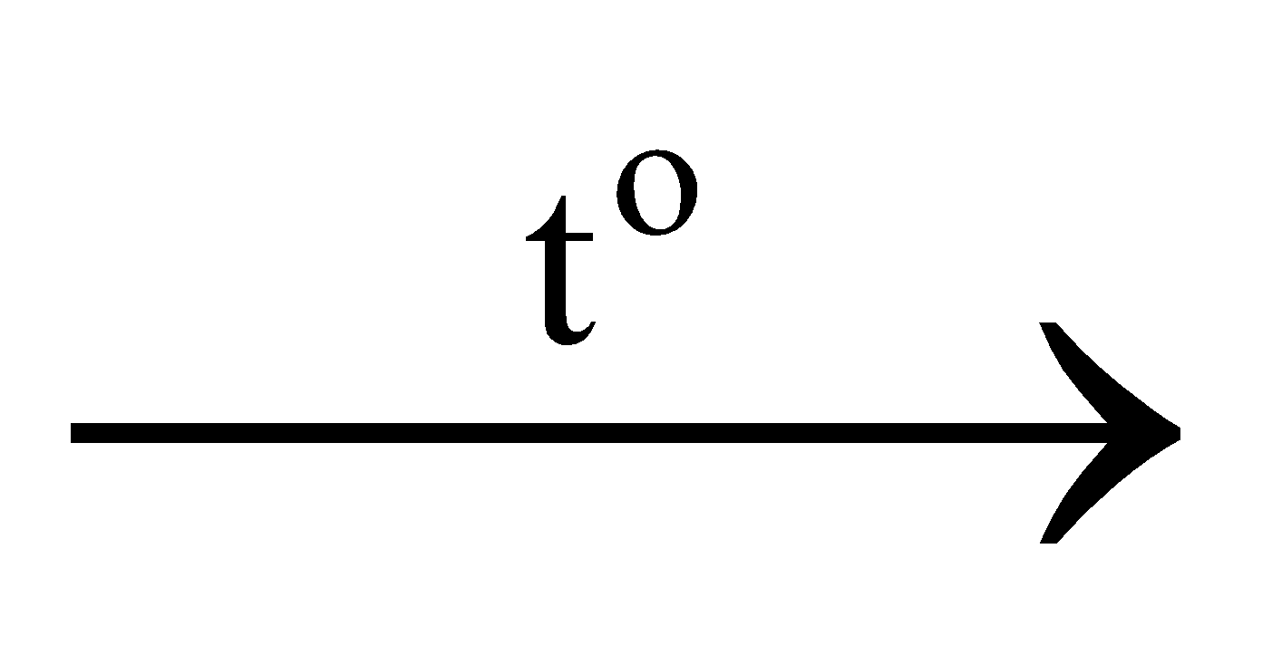2NO
b)
- Tại ngăn A: 2NO 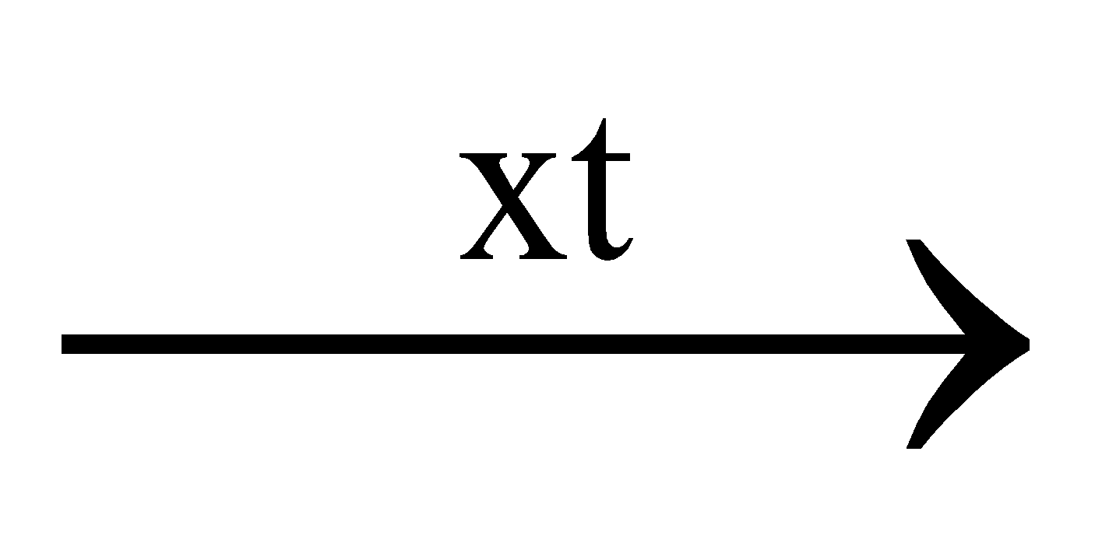N₂ + O₂
- Tại ngăn B: 2CO + O₂  2CO₂
c)
- Sự acid hóa đại dương do CO₂ tan trong nước tạo thành carbonic acid
CO₂ + H₂O 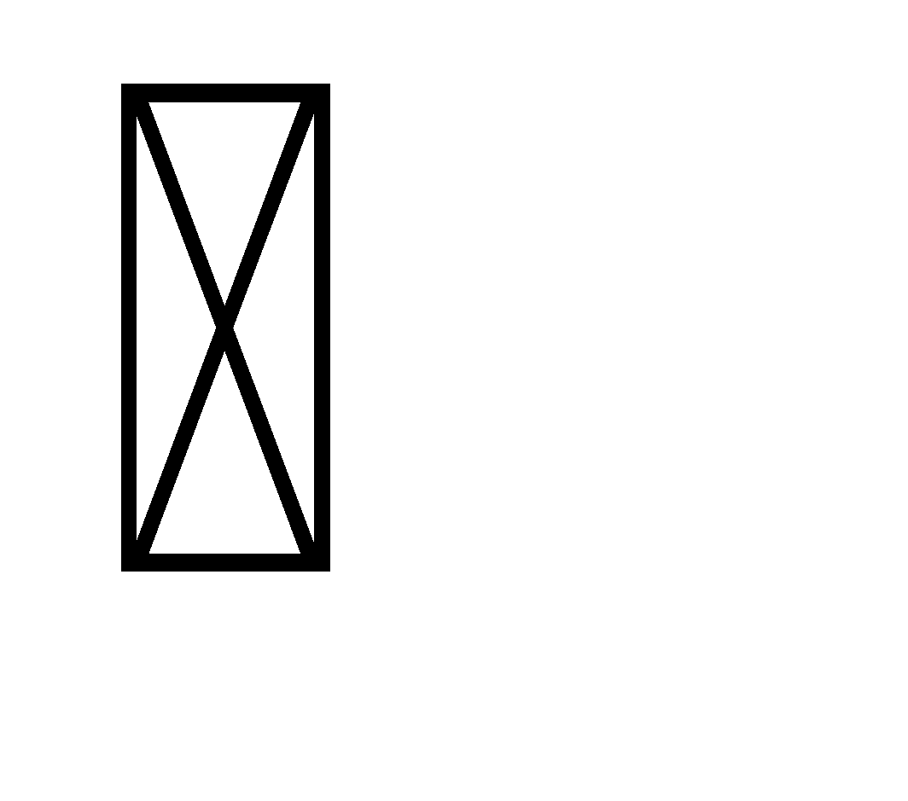 H₂CO₃
- H₂CO₃ sinh ra phản ứng với CaCO₃ của các động vật trên làm cho lớp vỏ các động vật này bị tan ra
CO₂ + H₂O + CaCO₃ → Ca(HCO₃)₂
Cũng do phản ứng hòa tan trên mà lớp vỏ cứng cũng khó được hình thành hơn.
d)
- Biện pháp làm giảm sự gia tăng khí Z
+ Thay thế nguồn nhiên liệu hóa thạch bằng các nhiên liệu sạch thân thiện với môi trường
+ Tăng cường trồng rừng và bảo vệ rừng.

Phần V: BÀI TẬP TRẮC NGHIỆM mức vận dụng và vận dụng cao
Câu hỏi thực tiễn
Câu 1. Khí thải động cơ có thể chứa khí nào gây ô nhiễm môi trường?
A. CO₂. B. CO₂, NO_{x}, SO₂. C. O₃. D. CO_{2,} N₂.
Câu 2. Để dập tắt đám cháy xăng dầu người ta sẽ
A. phun nước vào ngọn lửa.
B. dùng chăn khô trùm lên ngọn lửa.
C. phủ cát lên ngọn lửa hoặc dùng chăn cotton ướt trùm lên ngọn lửa .
D. phun CO₂ vào ngọn lửa.
Câu 3. Trong bình gas đun nấu trong sinh hoạt hàng ngày thường chứa các alkane
A. C₃ - C₄. B. C₆ - C₁₀. C. C₁₀ - C₁₆. D. C₁₈ - C₂₀.
Câu 4. [SBT-KNTT] Phát biểu nào sau đây về ứng dụng của alkane không đúng?
A. Propane C₃H₈ và butane C₄H₁₀ được sử dụng làm khí đốt.
B. Các alkane C6, C7, C8 là nguyên liệu để sản xuất một số hydrocarbon thơm
C. Các alkane lỏng được sử dụng làm nhiên liệu như xăng hay dầu diesel.
D. Các alkane từ C11 đến C20 được dùng làm nến và sáp,
Câu 5. Trong quá trình sản xuất bình khí gas để đun nấu, người ta phải pha thêm một lượng mercaptan RSH có mùi hôi thối rất đặc trưng và nhạy với mũi người. Mục đích của việc làm này là
A. giúp giảm bớt khả năng cháy nổ.
B. giúp dễ dàng phát hiện khi khí gas bị rò rỉ ra ngoài.
C. giúp nâng cao nhiệt độ của ngọn lửa khi đun nấu để tiết kiệm khí gas.
D. giúp cho khí gas dễ bắt lửa hơn.

Câu 6. Biện pháp nào dưới đây không giúp giảm ô nhiễm môi trường do các phương tiện giao thông gây ra?
A. Sử dụng các nhiên liệu như xăng, dầu diesel.
B. Sử dụng các loại nhiên liệu sinh học như xăng E5.
C. Sử dụng các loại nhiên liệu cháy sạch.
D. Đưa thêm chất xúc tác vào ống xả động cơ để chuyển hóa các khí thải độc.
Câu 7. Khi bị cháy xăng dầu không nên dùng nước để dập tắt vì
A. Xăng dầu nhẹ hơn nước nổi trên mặt nước, làm tăng khả năng tiếp xúc với oxygen, làm đám cháy loang rộng hơn.
B. Xăng dầu tác dụng với nước
C. Nước xúc tác cho phản ứng cháy của xăng dầu
D. Đám cháy cung cấp nhiệt làm H₂O bị phân hủy giải phóng oxygen cung cấp thêm cho đám cháy to hơn.
Câu 8. Khí thiên nhiên được dùng làm nhiên liệu và nguyên liệu cho các nhà máy sản xuất điện, sứ, đạm, ancol metylic,… Thành phần chính của khí thiên nhiên là metan. Công thức phân tử của metan là
A. CH₄. B. C₂H₄. C. C₂H₂. D. C₆H₆.
Câu 9. Xây hầm biogas là cách xử lí phân và chất thải gia xúc đang được tiến hành. Quá trình này không những làm sạch nơi ở và vệ sinh môi trường mà còn cung cấp một lượng lớn khí ga sử dụng cho việc đun, nấu. Vậy thành phần chính của khí biogas là
A. butan. B. etan. C. propan. D. metan.
Câu 10. Một số chất gây ô nhiễm môi trường như benzene, toluene có trong khí thải đốt cháy nhiên liệu xăng, dầu. Để giảm thiểu nguyên nhân gây ô nhiễm này cần
A. Cấm sử dụng nhiên liệu xăng.
B. Hạn chế sử dụng nhiên liệu hoá thạch.
C. Thay xăng bằng khí gas.
D. Cấm sử dụng xe cá nhân.
Câu 11. Phương pháo nào sau đây có thể được thực hiện để góp phần hạn chế ô nhiễm môi trường do các phương tiện giao thông gây ra?
A. Không sử dụng phương tiện giao thông.
B. Cấm các phương tiện giao thông tại các đô thị.
C. Sử dụng phương tiện chạy bằng điện hoặc nhiên liệu xanh.
D. Sử dụng các phương tiện chạy bằng than đá.
Câu 12. Xăng, hay còn gọi là ét-xăng (phiên âm từ tiếng Pháp: essence), là một loại dung dịch nhẹ chứa hiđrocacbon, dễ bay hơi, dễ bốc cháy, được chưng cất từ dầu mỏ. Xăng được sử dụng như một loại nhiên liệu, dùng để làm chất đốt cho các loại động cơ đốt trong sử dụng xăng, chất đốt dùng trong tiêu dùng, sinh hoạt hàng ngày như đun nấu, một số lò sưởi, trong một số loại bật lửa, … Xăng động cơ được dùng làm nhiên liệu cho động cơ đốt trong (động cơ xăng).
Để dập tắt đám cháy xăng dầu người ta sẽ chọn phương án nào sau đây:
A. phun nước vào ngọn lửa. B. dùng chăn ướt chùm lên ngọn lửa.
C. phủ cát lên ngọn lửa. D. phun CO₂ vào ngọn lửa.
Câu 13. Trong tinh dầu chanh có chất limonen có công thức phân tử là C₁₀H₁₆. Biết khi hidro hóa hoàn toàn limonen bằng hidro dư thu được mentan có công thức phân tử C₁₀H₂₀. Khi cho limonen tác dụng vói nước ( xúc tác H⁺) thu được tecpinhidrat C₁₀H₂₀O₂ được dùng làm thuốc ho.
Cho các phát biểu sau :
- Trong mentan có chứa 1 vòng no.
- Trong limonen tổng số liên kết pi và vòng no( $π+v$ ) là 3.
- a mol tecpinhidrat tác dụng với Na thu được tối đa a mol khí.
- Có 2 trong 3 chất trên làm mất màu dung dịch brom.
Số phát biểu đúng là :
A. 1 B. 2. C. 3. D. 4
Câu hỏi thí nghiệm
Câu 14. Dưới đây là hình ảnh các ống nghiệm chứa hexane và hex-1-ene sau khi được thêm nước bromine rồi lắc đều.
(a) Trong mỗi ống nghiệm, nước nằm trong lớp chất lỏng ở phía trên hay phía dưới?
(b) Ống nghiệm nào chứa hexane, ống nghiệm nào chứa hex-1-ene? Giải thích sự khác nhau về màu sắc giữa hai ống nghiệm?
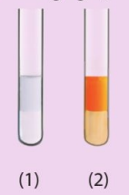
(Ống 1 phân lớp không màu, ống 2 phân lớp có màu nâu đỏ)
Hướng dẫn giải
(a) Trong ống nghiệm, nước nằm trong lớp chất lỏng ở phía dưới.
(b) Ống nghiệm (2) chứa hexane, ống nghiệm (1) chứa hex-1-ene. Ở nhiệt độ thường hexane kém hoạt động nên không phản ứng làm mất màu dung dịch bromine, hex-1-ene là alkene làm mất màu nâu đỏ của nước bromine.
Câu 15. Hỗn hợp rắn gồm CaC₂ và Al₄C₃ (tỉ lệ mol 1 : 2). Tiến hành thí nghiệm cho H₂O dư vào hỗn hợp rắn như hình vẽ:
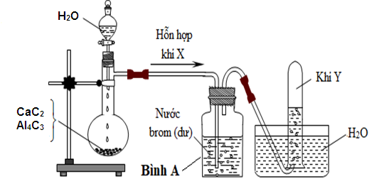
Cho các phát biểu sau, số phát biểu đúng là
(a) Hỗn hợp X gồm hai khí là C₂H₄ và CH₄.
(b) Khí Y là CH₄.
(c) Đốt cháy hoàn toàn hỗn hợp khí X, thu được số mol H₂O lớn hơn CO₂.
(d) Thay vì cho CaC₂ và Al₄C₃ phản ứng với nước, ta có thể cho hỗn hợp này phản ứng với dung dịch axit HCl.
(e) Trong hợp chất CaC₂, C có hóa trị 1; trong hợp chất Al₄C₃, C có hóa trị 4.
(g) Phản ứng xảy ra trong bình Br₂ dư là phản ứng oxi hóa - khử
A. 3. B. 4. C. 5. D. 6.
Câu 16. Tiến hành thí nghiệm điều chế và nghiên cứu tính chất của acetylene như hình vẽ
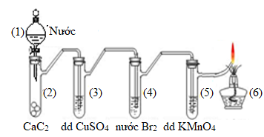
Phát biểu nào sau đây không đúng?
A. Khi mở khóa cho nước ở (1) chảy xuống (2) sinh là khí acetylene.
B.Vai trò của (3) là loại bỏ các tạp chất ảnh hưởng đến các thí nghiệm tiếp theo.
C. Tại ống nghiệm số 4, dung dịch bromine bị mất màu do phản ứng oxi hóa.
D. Phản ứng tại (4) và (5) chứng tỏ trung tâm phản ứng của acetylene là liên kết ba.
Câu 17: Dẫn dòng khí gồm acetylene và ethylene lần lượt đi vào ống nghiệm (1) đựng
dung dịch AgNO₃ trong NH₃ ở điều kiện thường, sau đó dẫn tiếp qua ống nghiệm (2) đựng dung dịch bromine. Hiện tượng thí nghiệm nào sau đây không đúng?
A. Ở ống nghiệm (1) có kết tủa màu vàng nhạt.
B. Ở ống nghiệm (2) màu của dung dịch bromine nhạt dần.
C. Ở ống nghiệm (2) chất lỏng chia thành hai lớp.
D. Ở ống nghiệm (2) thu được chất lỏng đồng nhất.
Câu 18: Thành phần chính của khí Biogas gồm có metan (60-70%), hiđrosufua, cacbonic. Dựa vào mô hình dưới đây hãy giải thích. Vì sao khí đi ra từ hầm sinh khí lại phải cho đi qua nước?
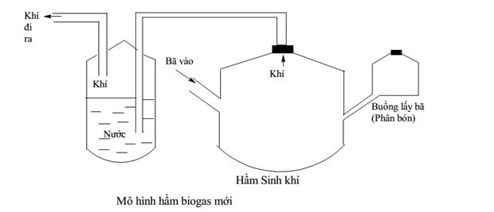
A. An toàn, tránh nổ bếp ga khi dùng bình khí biogas.
B. Để loại khí cacbonic khỏi thành phần khí biogas.
C. Để loại khí H₂S mùi trứng thối, độc dựa vào tính tan trong nước của nó.
D. Tạo dung dịch nước (dạng như dung dịch nước tiểu) để tưới cho hoa màu.
Câu 19. Thực hiện thí nghiệm như hình vẽ.
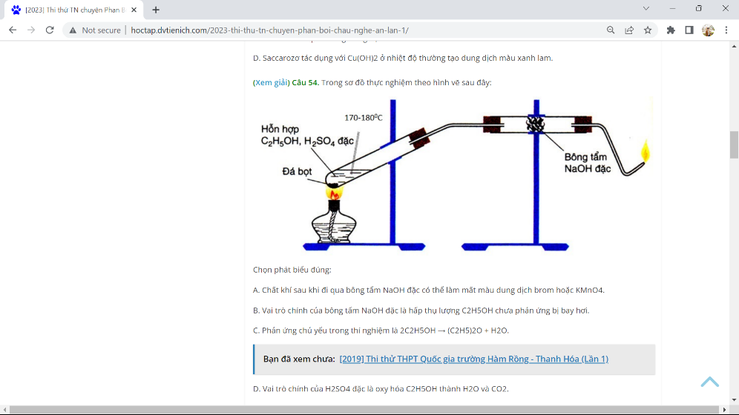
Phát biểu nào sau đây đúng?
A. Chất khí sau khi đi qua bông tẩm NaOH đặc có thể làm mất màu dung dịch bromine hoặc dung dịch KMnO₄.
B. Vai trò chính của bông tẩm NaOH đặc là hấp thụ lượng C₂H₅OH chưa phản ứng bị bay hơi.
C. Phản ứng chủ yếu trong thí nghiệm là 2C₂H₅OH 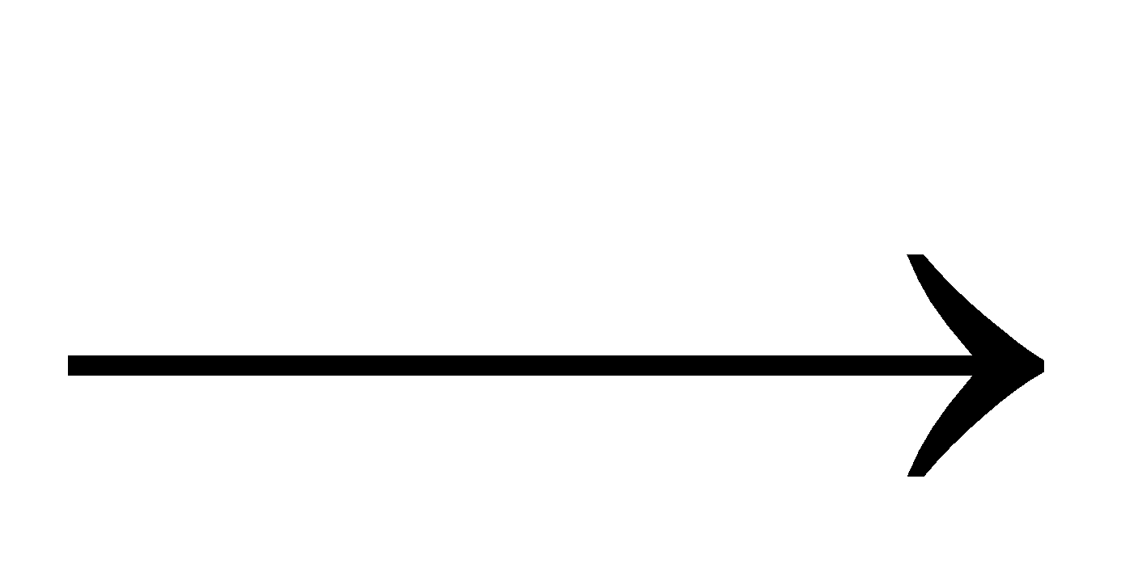 (C₂H₅)₂O + H₂O.
D. Vai trò chính của H₂SO₄ đặc là oxi hóa C₂H₅OH thành H₂O và CO₂.
Câu 20. Thí nghiệm điều chế và thử tính chất của ethylene được tiến hành theo các bước sau:
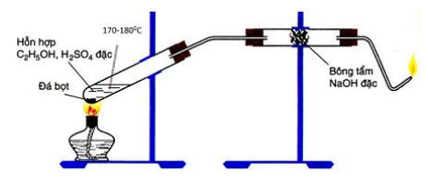
Bước 1: Cho 2 mL ethyl alcohol khan vào ống nghiệm khô đã có sẵn vài viên đá bọt (ống số 1) rồi thêm từ từ 4 ml dung dịch H₂SO₄ đặc và lắc đều. Nút ống số 1 bằng nút cao su có ống dẫn khí rồi lắp lên giá thí nghiệm.
Bước 2: Lắp lên giá thí nghiệm khác một ống hình trụ được đặt nằm ngang (ống số 2) rồi nhồi một nhúm bông tẩm dung dịch NaOH đặc vào phần giữa ống. Cắm ống dẫn khí của ống số 1 xuyên qua nút cao su rồi nút vào một đầu của ống số 2. Nút đầu còn lại của ống số 2 bằng nút cao su có ống dẫn khí. Nhúng ống dẫn khí của ống số 2 vào dung dịch KMnO₄ đựng trong ống nghiệm (ống số 3).
Bước 3: Dùng đèn cồn đun nóng hỗn hợp trong ống số 1.
Cho các phát biểu sau:
(a) Đá bọt có vai trò làm cho chất lỏng không trào lên khi đun nóng.
(b) Ở bước 1, nếu thay ethyl alcohol bằng methyl alcohol (CH₃OH) thì trong thí nghiệm vẫn thu được ethylene.
(c) Bông tẩm dung dịch NaOH đặc có tác dụng loại bớt tạp chất trong khí sinh ra.
(d) Phản ứng trong ống số 3 sinh ra ethylene glycol.
(e) Nếu thu khí ethylene đi ra từ ống dẫn khí của ống số 2 thì dùng phương pháp dời nước.
Số phát biểu đúng là
A. 4. B. 3. C. 5. D. 2.
Câu 21. Tiến hành thí nghiệm theo các bước sau:
- Bước 1: Cho vào ống nghiệm khô khoảng 5 ml benzen và 2 ml brom nguyên chất, lắc nhẹ ống nghiệm
- Bước 2: Để yên ống nghiệm trong 3 phút
- Bước 3: Cho tiếp một ít bột sắt vào ống nghiệm trên rồi lắc nhẹ liên tục trong 3 phút, (Trong quá trình làm thí nghiệm, tránh ánh sáng chiếu trực tiếp vào chất lỏng trong ống nghiệm bằng cách bọc bên ngoài ống nghiệm một tờ giấy tối màu)
Cho các phát biểu sau:
(1) Sau bước 1, có sự phân tách chất lỏng trong ống nghiệm thành hai lớp.
(2) Ở bước 2, trong suốt quá trình màu của dung dịch trong ống nghiệm không thay đổi.
(3) Ở bước 3, màu của dung dịch nhạt dần.
(4) Ở bước 3, thêm bột sắt là để làm xúc tác cho phản ứng giữa benzen và brom xảy ra.
(5) Sản phẩm hữu cơ chủ yếu thu được sau bước 3 là 1,2,3,4,5,6-hexabromxiclohexan.
Số phát biểu đúng là A. 1. B. 2. C. 3. D. 4.
(1) Đúng, tuy benzen và brom có thể tan vào nhau nhưng quá trình này không diễn ra ngay lập tức, vẫn có những phân lớp cục bộ.
(2) Sai, màu của dung dịch nhạt dần (nâu đỏ ngả sang vàng) do Br2 và benzen tan hoàn toàn vào nhau
(3) Đúng, phản ứng thế xảy ra và màu vàng nhạt dần
(4) Đúng
(5) Sai, sản phẩm là C6H5Br (Brom benzen)
Câu 22. Tiến hành thí nghiệm điều chế và thử tính chất của metan theo các bước sau đây:
- Bước 1: Cho vào ống nghiệm có nút và ống dẫn khí khoảng 4 – 5 gam hỗn hợp bột mịn gồm natri axetat và vôi tôi xút theo tỉ lệ 1: 2 về khối lượng.
- Bước 2: Lắp dụng cụ như hình vẽ.
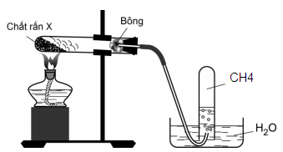
- Bước 3: Đun nóng phần đáy ống nghiệm bằng đèn cồn. Thay ống dẫn khí bằng ống vuốt nhọn rồi đốt khí thoát ra ở đầu ống dẫn khí.
- Bước 4: Dẫn dòng khí lần lượt vào các ống nghiệm đựng dung dịch brom hoặc dung dịch thuốc tím.
Cho các phát biểu sau:
(a) Vôi tôi xút là hỗn hợp gồm NaOH và CaO.
(b) Ở bước 1, ống nghiệm phải khô, natri axetat phải được làm khan và hỗn hợp bột cần trộn đều trước khi tiến hành thí nghiệm.
(c) Ở bước 4, dung dịch brom và thuốc tím đều không bị nhạt màu.
(d) Sau khi kết thúc thí nghiệm, cần tắt đèn cồn trước khi rút ống dẫn khí.
(e) Trộn vôi tôi xút là để ngăn thủy tinh không phản ứng NaOH ở nhiệt độ cao làm thủng ống nghiệm.
Số phát biểu đúng là.A. 3. B. 4. C. 2. D. 5.
(a) Đúng
(b) Đúng
(c) Đúng, CH₄ không bị oxi hóa bởi KMnO₄ hay Br₂ trong dung dịch.
(d) Sai, khi tắt đèn cồn trước thì nhiệt độ trong ống nghiệm giảm làm áp suất giảm, H₂O sẽ bị hút ngược vào ống nghiệm gây vỡ ống. Vì vậy phải tháo ống dẫn khí trước rồi mới tắt đèn cồn.
(e) Đúng, thành phần thủy tính chứa SiO₂ dễ bị ăn mòn bởi NaOH (do tạo Na₂SiO₃). Sự có mặt của CaO làm SiO₂ chuyển hóa một phần thành CaSiO₃ không tan trong NaOH.

Câu 23: Thực hiện thí nghiệm điều chế và thử tính chất của khí X như sau:
Bước 1: Cho vào ống nghiệm khô (ống số 1) có nút và ống dẫn khí khoảng 4 – 5 gam hỗn hợp bột mịn đã được trộn đều gồm natri axetat và vôi tôi xút theo tỉ lệ 1 : 2 về khối lượng.
Bước 2: Lắp ống số 1 lên giá thí nghiệm rồi nhúng ống dẫn khí vào dd nước brom đựng trong cốc thủy tinh.
Bước 3: Dùng đèn cồn đun nóng ống số 1 (lúc đầu đun nhẹ xung quanh phần dưới của ống nghiệm, sau đó đun tập trung vào vị trí có hỗn hợp phản ứng).
Cho các phát biểu sau:
(a) Ở bước 2, lắp ống số 1 sao cho miệng ống hướng lên.
(b) Sau khi thực hiện bước 3 một thời gian, màu của dung dịch trong cốc thủy tinh bị nhạt dần.
(c) Khí X sinh ra trong thí nghiệm là thành phần chính của khí thiên nhiên, có khả năng kích thích trái cây nhanh chín.
(d) Kết thúc thí nghiệm, tắt đèn cồn, để ống số 1 nguội hẳn rồi mới đưa ống dẫn khí ra khỏi dung dịch trong cốc thủy tinh.
(e) Muốn thu khí X vào bình tam giác mà ít lẫn tạp chất ta phải thu bằng phương pháp đẩy nước.
Số phát biểu sai là
A. 4. B. 2. C. 1. D. 3.
CH₃COONa + NaOH/CaO —> CH₄ + Na₂CO₃
(a) Sai, phải lắp miệng ống hướng xuống, việc lắp dốc xuống đề phòng hóa chất bị ẩm, có hơi nước thoát ra và ngưng tụ ở miệng ống không bị chảy ngược xuống đáy ống gây vỡ ống.
(b) Sai, màu của Br₂ không thay đổi.
(c) Sai, CH₄ là thành phần khí thiên nhiên nhưng không có tác dụng kích thích trái cây mau chín.
(d) Sai, phải tháo ống trước rồi mới tắt đèn để tránh nước bị hút ngược lên ống 1.
(e) Đúng, thu bằng phướng pháp đẩy H₂O có CH₄ sạch hơn, thu bằng phương pháp đẩy không khí thì CH₄ thường lẫn một lượng không khí.
Câu 24: Thí nghiệm điều chế và thử tính chất của khí X được tiến hành theo các bước sau:
• Bước 1: Cho 2 ml ancol etylic khan vào ống nghiệm khô đã có sẵn vài viên đá bọt (ống số 1) rồi thêm từ từ 4 ml dung dịch H₂SO₄ đặc và lắc đều. Nút ống số 1 bằng nút cao su có ống dẫn khí rồi lắp lên giá thí nghiệm.
• Bước 2: Lắp lên giá thí nghiệm khác một ống hình trụ được đặt nằm ngang (ống số 2) rồi nhồi một nhúm bông tẩm dung dịch NaOH đặc vào phần giữa ống. Cắm ống dẫn khí của ống số 1 xuyên qua nút cao su rồi nút vào một đầu của ống số 2. Nút đầu còn lại của ống số 2 bằng nút cao su có ống dẫn khí. Nhúng ống dẫn khí của ống số 2 vào dung dịch KMnO₄ đựng trong ống nghiệm (ống số 3).
• Bước 3: Dùng đèn cồn đun nóng hỗn hợp trong ống số 1. Cho các phát biểu sau:
(a) Khí X là axetilen.
(b) Bông tẩm dung dịch NaOH đặc có tác dụng ngăn không cho X thoát ra môi trường.
(c) Đá bọt có vai trò làm cho chất lỏng không trào lên khi đun nóng.
(d) Trong thí nghiệm trên, ở ống số 3 có chất rắn màu nâu đen.
(e) Khí X có tác dụng kích thích quả chín. Số phát biểu đúng là
A. 1. B. 4. C. 2. D. 3.
(a) Sai, X là C₂H₄ (etilen): C₂H₅OH (H₂SO₄ đặc, t°) → C₂H₄ + H₂O
(b) Sai, bông tẩm NaOH để giữ lại sản phẩm phụ như CO₂, SO₂ sinh ra do H₂SO₄ đặc oxi hóa C₂H₅OH.
(c) Đúng
(d) Đúng: C₂H₄ + H₂O + KMnO₄ → KOH + MnO₂↓ + C₂H₄(OH)₂.
(e) Đúng, các khí như etilen, axetilen đều kích thích quả mau chín.

Câu 25: Trong phòng thí nghiệm, người ta tiến hành thí nghiệm sau:
- Bước 1: Cho 0,5 – 1 ml ancol etylic vào ống nghiệm khô.
- Bước 2: Xoắn sợi dây đồng thành dạng lò xò . Nung nóng sợi dây đồng(phần vòng xoắn) trên ngọn lửa đèn cồn đến khi dây đồng chuyển sang màu đen.
- Bước 3: Nhúng ngay sợi dây đồng đang còn nóng vào ống nghiệm chứa ancol etylic. Lặp lại quá trình(bước 2,3) trên vài lần. Cho các phát biểu sau :
1-Sau bước 3, thu được dung dịch có khả năng tráng bạc.
2-Ở bước 2, xuất hiện chất rắn màu đen chính là CuO.
3-Ở bước 3, khi nhúng sợi dây đồng màu đen vào ống nghiệm thì thấy mất màu đen, dây đồng trở nên sáng bóng.
4-Dây đồng phải xoắn thành lò xo để tăng diện tích tiếp xúc giữa các chất phản ứng.
5-Nếu thay ancol etylic bằng ancol iso propylic thì dung dịch thu được sau bước 3 vẫn có khả năng tráng bạc.
Số các phát biểu đúng làA. 6. B.3. C.4. D.5
Câu 26: Tiến hành thí nghiệm điều chế và thử tính chất của khí X như sau:
- Bước 1: Cho vào ống nghiệm khô 4 - 5 gam hỗn hợp bột mịn được trộn đều gồm natri hiđroxit, canxi oxit, natri axetat.
- Bước 2: Nút ống nghiệm bằng nút cao su có ống dẫn khí rồi lắp lên giá thí nghiệm.
- Bước 3: Đun nóng phần đáy ống nghiệm tại vị trí hỗn hợp bột phản ứng bằng đèn cồn.
Cho các phát biểu sau:
(a) Ở bước 2, ống thí nghiệm được lắp trên giá sao cho miệng ống nghiệm hơi dốc xuống.
(b) Khí X thu được trong thí nghiệm trên là etan.
(c) Để thu được khí X có độ tinh khiết cao thì cần đặt ống dẫn khí vào bình thu trước khi tiến hành bước 3.
(d) Muốn thu khí X thoát ra ở thí nghiệm trên ít lẫn tạp chất ta phải thu bằng phương pháp dời nước.
(e) Dẫn khí X làm mất màu dung dịch Br₂, KMnO₄.
(g) sau khi phản ứng hoàn toàn ở bước 3, hỗn hợp bột thu được tan hết trong nước.
(h) Khí X là thành phần chính của khí thiên nhiên, khí bùn ao, khí của hầm biogas.
Số phát biểu đúng làA. 6. B. 5. C. 4. D. 3.
Bài toán gas, xăng, năng lượng và tổng hợp liên quan đến hydrocarbon
Câu 1. Cục Quản Lí Thực Phẩm và Dược Phẩm Hoa Kì (FDA) đã công nhận ethylene là an toàn trong việc kích thích trái cây mau chín. Tuy nhiên khi vượt quá nồng độ cho phép, ví dụ đối với nồng độ 27 000 ppm, tức gấp khoảng 200 lần mức cần thiết để kích thích quá trình chín, một tia lửa điện có thể đốt cháy ethylene và gây ra vụ nổ chết người.
Trong phòng ủ chín, ethylene được sử dụng ở nồng độ 100 ppm – 150 ppm. Khối lượng ethylene cần thiết sử dụng để phòng ủ chín có thể tích 50 m³ đạt nồng độ 140 ppm ở 25 °C và 1 bar là bao nhiêu? (1ppm = 1/1000000)
Hướng dẫn giải
Thể tích ethylene có trong phòng ủ thể tích 50 m³, tức 50 000 L là: 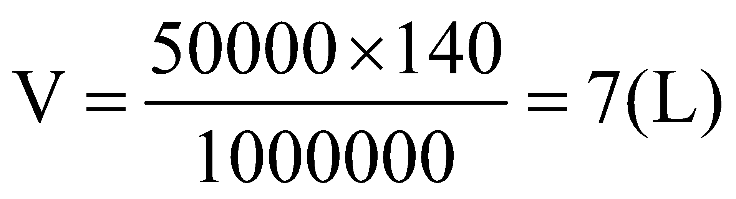
Khối lượng ethylene cần thiết: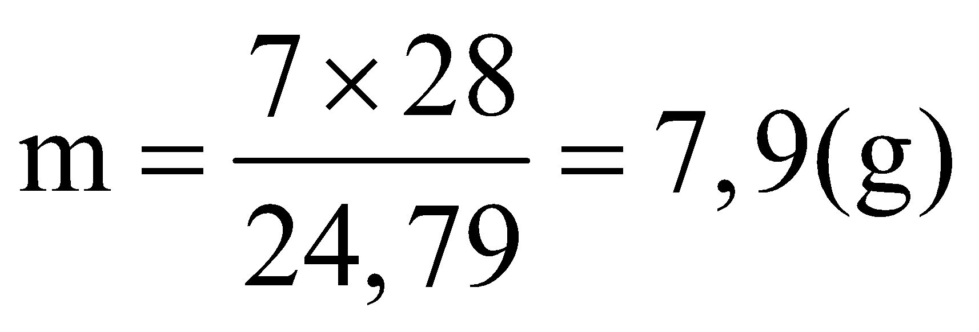
Câu 2. Bình “gas” sử dụng trong hộ gia đình Y có chứa khí hóa lỏng (LPG) gồm propan và butan với tỉ lệ mol tương ứng là 3: 4. Khi được đốt cháy hoàn toàn một mol propan tỏa ra lượng nhiệt là 2220 kJ và một mol butan tỏa ra lượng nhiệt là 2850 kJ. Để đun một lít nước (D=1,00 g/ml) từ 25ºC lên 100ºC cần m gam gas, biết rằng muốn nâng một gam nước lên 1,0ºC cần tiêu tốn hết 4,18 J (giả thiết chỉ có 80% lượng nhiệt đốt cháy từ khí gas dùng để tăng nhiệt của nước). Giá trị của m gần nhất với giá trị nào sau đây?
A. 6,0. B. 12,0. C. 8,0. D. 5,0.
Câu 3. Bình “ga” loại 12 cân sử dụng trong hộ gia đình Y có chứa 12 kg khí hóa lỏng (LPG) gồm propan và butan với tỉ lệ mol tương ứng là 2 : 3. Khi được đốt cháy hoàn toàn, 1 mol propan tỏa ra lượng nhiệt là 2220 kJ và 1 mol butan tỏa ra lượng nhiệt là 2850 kJ. Trung bình, lượng nhiệt tiêu thụ từ đốt khí “ga” của hộ gia đình Y là 10.000 kJ/ngày và hiệu suất sử dụng nhiệt là 67,3%. Sau bao nhiêu ngày hộ gia đình Y sử dụng hết bình ga trên?
A. 30 ngày. B. 60 ngày. C. 40 ngày. D. 20 ngày.
HD: nC₃H₈ = 2x, nC₄H₁₀ = 3x 🡪 m = 44.2x + 58.3x = 12000 🡪 x = 45,8015 mol
Tổng lượng nhiệt có ích thu được khi đốt hết bình ga trên:
Q có ích = 67,3%(2220.2x + 2850.3x) = 400409 kJ 🡪 Số ngày sử dụng = 400409/10000 = 40 ngày

Câu 4. Bình “ga” sử dụng trong hộ gia đình Y có chứa 10,92 kg khí hóa lỏng (LPG) gồm propan và butan với tỉ lệ mol tương ứng là 3 : 4. Khi được đốt cháy hoàn toàn, 1 mol propan tỏa ra lượng nhiệt là 2220 kJ và 1 mol butan tỏa ra lượng nhiệt là 2850 kJ. Trung bình, lượng nhiệt tiêu thụ từ' đốt khí “ga” của hộ gia đình Y tương ứng với bao nhiêu số điện? (Biết hiệu suất sử dụng nhiệt là 50% và 1 số điện = 1 kWh = 3600 kJ)
A. 50 số. B. 60 số. C. 75 số. D. 80 số.
HD: nC₃H₈ = 3x; nC₄H₁₀ = 4x 🡪 44.3x + 58.4x = 10,92.1000 🡪 x = 30
Nhiệt lượng có ích = 50%(2220.3x + 2850.4x) = 270900 kJ
Số điện tương ứng = 270900/3600 = 75,25 số
Câu 5. Bình “ga” loại 12 cân sử dụng trong hộ gia đình Y có chứa 12 kg khí hóa lỏng (LPG) gồm propan và butan với tỉ lệ mol tương ứng là 3 : 2. Khi được đốt cháy hoàn toàn, 1 mol propan tỏa ra lượng nhiệt là 2220 kJ và 1 mol butan tỏa ra lượng nhiệt là 2850 kJ. Trung bình, lượng nhiệt tiêu thụ từ’ đốt khí “ga” của hộ gia đình Y là 15.000 kJ/ngày và hiệu suất sử dụng nhiệt là 80,25%. Sau bao nhiêu ngày hộ gia đình Y sử dụng hết bình ga trên?
A. 20 ngày. B. 34 ngày. C. 32 ngày. D. 40 ngày.
HD: nC₃H₈ = 3x, nC₄H₁₀ = 2x —> m = 44.3x + 58.2x = 12000 —> x = 48,3871 mol
Tổng lượng nhiệt có ích thu được khi đốt hết bình ga trên:
Q có ích = 80,25%(2220.3x + 2850.2x) = 479946,8 kJ —> Số ngày sử dụng = 479946,8/15000 = 32 ngày
Câu 6. Bình “gas” loại 12 cân sử dụng trong hộ gia đình X có chứa 12 kg khí hóa lỏng (LPG) gồm propan và butan với tỉ lệ thể tích tương ứng là 3 : 7. Khi được đốt cháy hoàn toàn, 1 mol propan tỏa ra lượng nhiệt là 2220 kJ và 1 mol butan tỏa ra lượng nhiệt là 2874 kJ. Trung bình, lượng nhiệt tiêu thụ từ đốt khí “gas” của hộ gia đình X là 6.000 kJ/ngày và hiệu suất sử dụng nhiệt là 60%. Sau bao nhiêu ngày hộ gia đình X sử dụng hết bình ga trên?
A. 30 ngày. B. 60 ngày. C. 40 ngày. D. 20 ngày.
HD: nC₃H₈ = 3x, nC₄H₁₀ = 7x → 44.3x + 58.7x = 12000 🡪 x = 22,305
Bảo toàn năng lượng: 2220.3x + 2874.7x = 10000 × (Số ngày sử dụng) 🡪 Số ngày sử dụng = 60 ngày
Câu 7. Khí biogas (giả thiết chỉ chứa CH₄) và khí gas (chứa 40% C₃H₈ và 60% C₄H₁₀ về thể tích) được dùng phổ biến làm nhiên liệu và đun nấu. Nhiệt lượng tỏa ra khi đốt cháy hoàn toàn 1 mol các chất như bảng sau:
Chất | CH₄ | C₃H₈ | C₄H₁₀
Nhiệt lượng tỏa ra (kJ) | 890 | 2220 | 2850
Nếu nhu cầu về năng lượng không đổi, hiệu suất sử dụng các loại nhiên liệu như nhau, khi dùng khí biogas để thay thế khí gas để làm nhiên liệu đốt cháy thì lượng khí CO₂ thải ra môi trường sẽ
A. giảm 18,9%. B. tăng 18,9%. C. tăng 23,3%. D. giảm 23,3%.
HD: Để cung cấp Q kJ nhiệt lượng cho đun nấu:
+ Nếu dùng biogas thì nCH₄ = Q/890
nCO₂ phát thải = nCH₄ = Q/890
+ Nếu dùng gas thì nC₃H₈ = 2x và nC₄H₁₀ = 3x
—> Q = 2220.2x + 2850.3x —> x = Q/12990
nCO₂ phát thải = 3.2x + 4.3x = 3Q/2165 > Q/890 nên với cùng 1 nhiệt lượng cung cấp ra thì dùng biogas sẽ phát thải ít CO₂ hơn gas.
Lượng CO₂ giảm = (3Q/2165 – Q/890) / (3Q/2165) = 18,91%
Câu 8. Khí Biogas là loại khí sinh học, thành phần chính gồm hỗn hợp khí metan (CH₄ chiếm khoảng 50%-60%), CO₂ và một số chất khác được phát sinh từ sự phân hủy hợp chất hữu cơ như hơi nước, N₂, O₂, H₂S, CO. Muốn nâng nhiệt độ của 1 gam nước lên 1ºC cần tiêu tốn 4,18 L và khi 1,00 gam metan cháy, nhiệt tỏa ra là 55,6 kJ. Thể tích tối thiểu khí biogas (lít) cần dùng để đun 2,5 lít nước (D = 1 g/ml) từ 25ºC lên 100ºC gần nhất với giá trị nào sau đây? (Giả sử có 65% lượng nhiệt sinh ra khi đốt cháy biogas được sử dụng để tăng nhiệt độ của nước.
A. 45,6. B. 52,3. C. 60,7. D. 50,6.

Câu 9. Butan là một trong hai thành phần chính của khí đốt hóa lỏng (Liquified Petroleum Gas viết tắt là LPG). Khi đốt cháy 1 mol butan tỏa ra lượng nhiệt là 2850 kJ. Để thực hiện việc đun nóng 1 gam nước tăng thêm 1°C cần cung cấp nhiệt lượng là 4,18J. Biết rằng khối lượng riêng của nước là 1 g/ml và hiệu suất sử dụng nhiệt là 60%. Khối lượng butan cần đốt để đưa 2,5 lít nước từ 25°C lên 100°C là
A. 25,44 gam. B. 23,26 gam. C. 26,58 gam. D. 24,27 gam.
HD: nC₄H₁₀ = x, bảo toàn năng lượng: 2850.10³x.60% = 2.5.10³.1.4,18.(100 – 25)
→ x = 0,4583 → mC₄H₁₀ = 58x = 26,58 gam
Câu 10. Butagas là một loại khí gas dùng trong sinh hoạt, có hàm lượng phần trăm theo khối lượng các chất như sau: butan 99,4% còn lại là pentan. Khi đốt cháy 1 mol butan, 1 mol pentan thì nhiệt lượng tỏa ra lần lượt là 2654 kJ và 3600 kJ. Để nâng nhiệt độ của 1 gam nước (D = 1 gam/ml) lên 1°C cần 4,16 J. Khối lượng gas cần dùng để đun sôi 2 lít nước nói trên từ 20°C – 100°C là
A. 13,62 gam. B. 7,27 gam. C. 9,08 gam. D. 14,54 gam.
HD: Lượng gas cần dùng chứa C₄H₁₀ (x mol) và C₅H₁₂ (y mol) 🡪 mC₄H₁₀ = 58x = 99,4%(58x + 72y)
Bảo toàn năng lượng: 2654.10³x + 3600.10³y = 2000.1.4,16(100 – 20)
🡪 x = 0,24915; y = 0,00121 🡪 mGas = 58x + 72y = 14,54 gam
Câu 11. Pin nhiên liệu được nghiên cứu rộng rãi nhằm thay thế nguồn nhiên liệu hóa thạch ngày càng cạn kiệt. Trong pin nhiên liệu, dòng điện được tạo ra do phản ứng oxi hóa nhiên liệu (hiđro, cacbon monooxit, metanol, etanol, propan, …) bằng oxi không khí. Trong pin propan – oxi, phản ứng tổng cộng xảy ra khi pin hoạt động như sau:
C₃H₈ (k) + 5O₂ (k) + 6OH⁻ (dd) → 3CO₃²⁻ (dd) + 7H₂O (l)
Ở điều kiện chuẩn, khi đốt cháy hoàn toàn 1 mol propan theo phản ứng trên thì sinh ra một lượng năng lượng là 2497,66 kJ. Một bóng đèn LED công suất 20W được thắp sáng bằng pin nhiên liệu propan – oxi. Biết hiệu suất quá trình oxi hóa propan là 80,0%; hiệu suất sử dụng năng lượng là 100% và trung bình cứ 1 giờ bóng đèn LED nói trên nếu được thắp sáng liên tục thì cần tiêu thụ hết một lượng năng lượng bằng 72,00 kJ. Thời gian bóng đèn được thắp sáng liên tục khi sử dụng 110 gam propan làm nhiên liệu ở điều kiện chuẩn là
A. 63,4 giờ. B. 65,4 giờ. C. 67,4 giờ. D. 69,4 giờ.
HD: $\frac{110}{44}.2497,66.0,8:72=69,379$
Câu 12. Một loại khí gas dùng trong sinh hoạt có hàm lượng phần trăm theo khối lượng như sau: butan chiếm 98,4% còn lại là pentan. Nhiệt lượng tỏa ra khi đốt cháy 1 mol butan và 1 mol pentan lần lượt là 2654 kJ và 3600 kJ. Để nâng nhiệt độ của 1 gam nước lên 1ºC cần cung cấp nhiệt lượng là 4,16 J. Khối lượng gas cần dùng để đun sôi 1 lít nước (d = 1 gam/ml) từ 35ºC - 100ºC là
A. 5,90 gam B. 6,81 gam. C. 5,55 gam. D. 6,66 gam.
HD: m_{gas.} $\left(\frac{0,984}{58}.2654+\frac{0,016}{72} .3600\right)=1000.\frac{4,16}{1000}.(100-35)$ 🡪 m_{gas} = 5,900..
Câu 13. Một loại xăng có chứa 4 ankan với thành phần về số mol như sau: 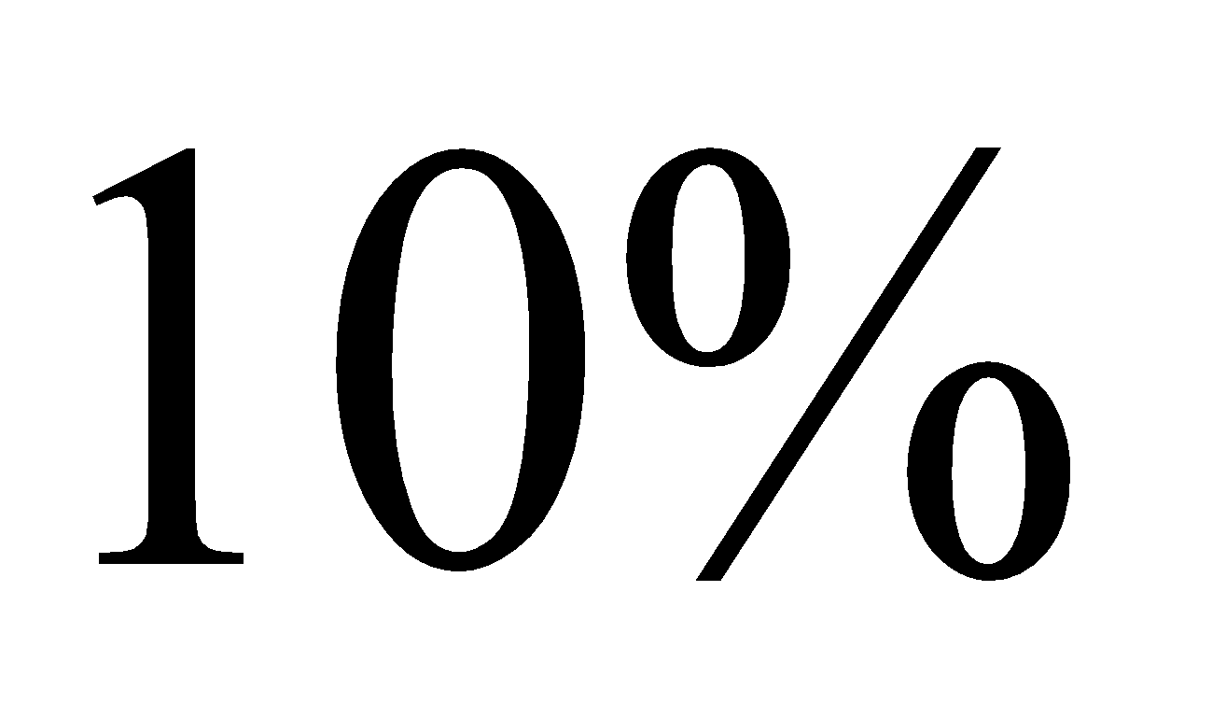 heptan, 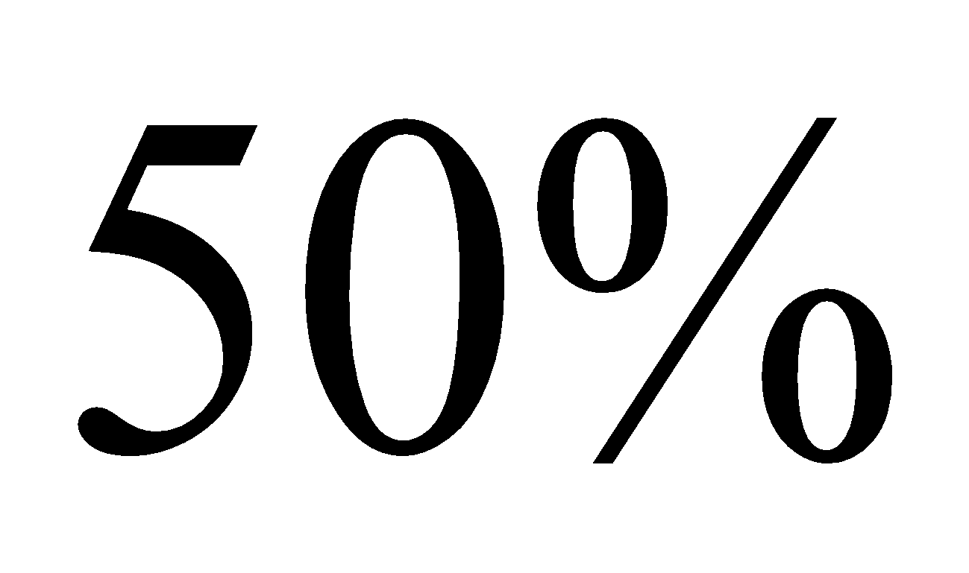 octan, 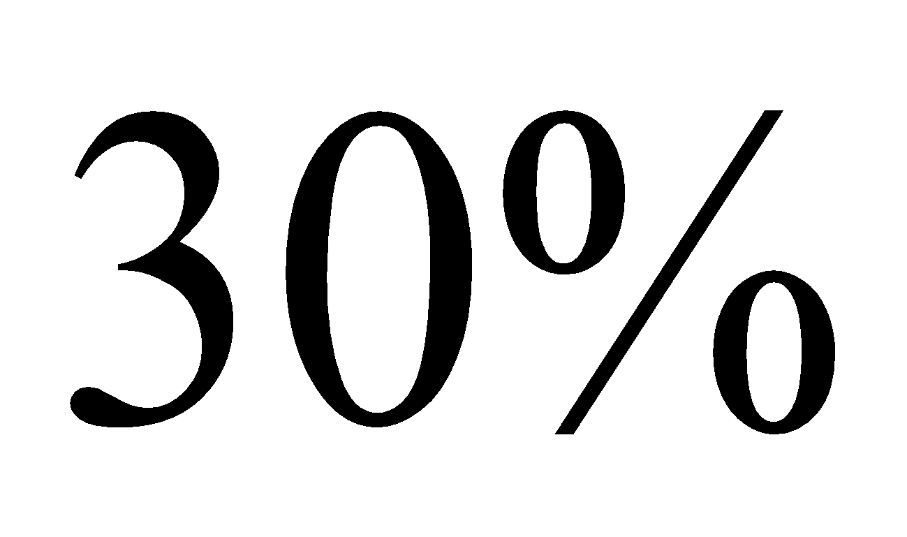 nonan và  đecan. Nếu một xe máy chạy 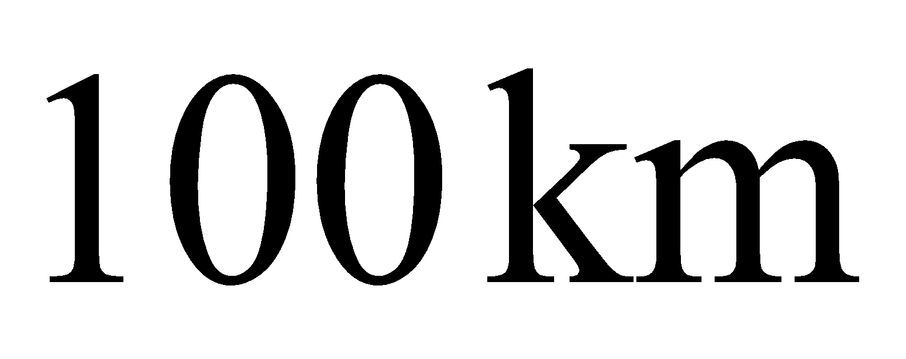 tiêu thụ hết 2,0 kg loại xăng nói trên thì lượng nhiệt tỏa ra môi trường là x kJ và thể tích khí cacbonic sinh ra ở điều kiện tiêu chuẩn là y lít. Biết khi đốt cháy hoàn toàn 1,0 mol loại xăng trên giải phóng ra lượng nhiệt là 5337,8 kJ và hiệu suất sử dụng nhiệt của xe máy là 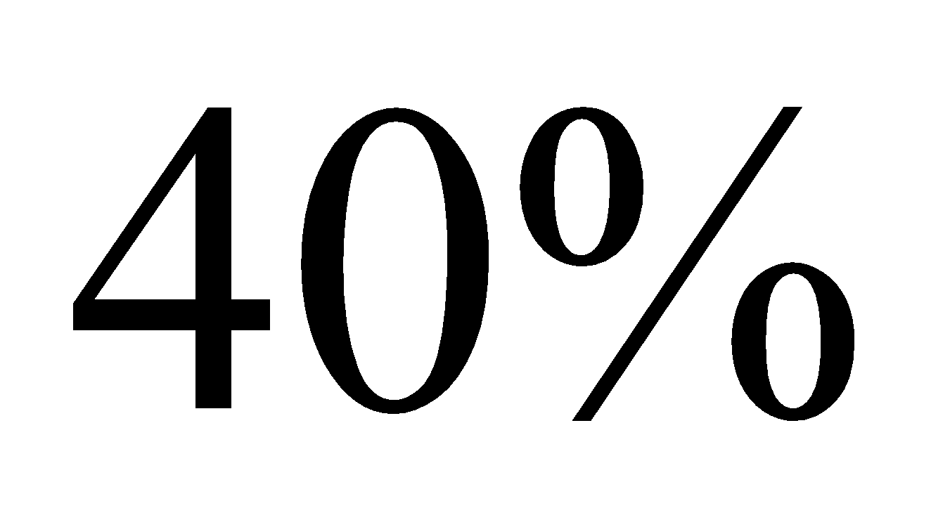 còn lại giải phóng ra môi trường dưới dạng nhiệt. Giá trị của x và y lần lượt là
A. 53556,5 và 6667,6. B. 53556,5 và 3146,5. C. 3570,4 và 3482,2. D. 89260,9 và 3896,8
Câu 14. Một loại khí thiên nhiên (X) có thành ứng phần phần trăm về thể tích như sau: 85,0% metan, 10,0% etan, 2,0% nitơ, 3,0% khí cacbonic. Biết rằng: khi đốt cháy 1 mol metan, 1 mol etan thì lượng nhiệt tỏa ra tương ứng là 880,0 kJ và 1560,0 kJ, để nâng 1 ml nước lên thêm 1°C cần 4,2 J. Giả thiết rằng lượng nhiệt tỏa ra của quá trình đốt cháy X dùng để làm nóng nước với hiệu suất hấp thụ nhiệt khoảng 80%. Thể tích khí X (đktc) cần dùng để đun nóng 10,0 lít nước (khối lượng riêng của nước 1g/ml) từ 20°C lên 100°C gần nhất với giá trị nào sau đây?
A. 122,83 lít. B. 123,20 lít. C. 103,58 lít. D. 104,08 lít.
HD: nX = x 🡪 nCH₄ = 0,85x; nC₂H₆ = 0,1x
Bảo toàn năng lượng: (0,85x.880.10³ + 0,1x.1560.10³).80% = 10.10³.4,2(100 – 20)
🡪 x = 4,646 🡪 V = 104,07 lí
Câu 15. Một loại etxăng có chứa 4 ankan với thành phần số mol như sau: heptan (10%), octan (50%), nonan (30%) và đecan (10%). Khi dùng loại etxăng này để chạy động cơ ôtô và môtô cần trộn lẫn hơi etxăng và không khí theo tỉ lệ thể tích như thế nào để phản ứng cháy xảy ra vừa hết?
A. 1 : 13,1. B. 1 : 65,5. C. 1 : 39,3. D. 1 : 52,4.
HD: Lấy 1 mol etxăng, trong đó có C₇H₁₆ (0,1), C₈H₁₈ (0,5), C₉H₂₀ (0,3) và C₁₀H₂₂ (0,1)
→ n_{O2} = 0,1.11 + 0,5.12,5 + 0,3.14 + 0,1.15,5 = 13,1 → n_{không khí} = 5n_{O2} = 65,5
→ Tỉ lệ thể tích etxăng : không khí = 1 : 65,5
Câu 16. Sơ đồ sản xuất etanol từ ngô của một nhà máy như sau: Ngô (chứa 40% tinh bột) → Glucozơ → Etanol. Etanol thu được từ quá trình “chế biến” 4,05 tấn nguyên liệu ngô theo sơ đồ trên có thể pha V m³ xăng sinh học E5 (chứa 5% etanol về thể tích). Biết etanol có khối lượng riêng là 0,8 g/ml. Giả sử các phản ứng xảy ra hoàn toàn. Giá trị của V gần nhất là
A. 11,5. B. 23,0. C. 57,5. D. 28,75.
HD: C₆H₁₀O₅ —> C₆H₁₂O₆ —> 2C₂H₅OH
162……………………………..92
4,05.40%………………………m
🡪 mC₂H₅OH = 4,05.40%.92/162 = 0,92 tấn 🡪 VC₂H₅OH = 0,92/0,8 = 1,15 m³ 🡪 V xăng = 1,15/5% = 23 m₃
Câu 17. Một mẫu cồn X (thành phần chính là C₂H₅OH) có lẫn metanol (CH₃OH). Đốt cháy 15 gam cồn X tỏa ra nhiệt lượng 437,85 kJ. Biết khi đốt cháy 1 mol metanol tỏa ra nhiệt lượng là 716 kJ, đốt cháy 1 mol etanol tỏa ra nhiệt lượng là 1370 kJ. Phần trăm tạp chất metanol trong X là
A. 8%. B. 6%. C. 10%. D. 4%.
HD: X chứa C₂H₅OH (a) và CH₃OH (b): mX = 46a + 32b = 15
Bảo toàn năng lượng: 1370a + 716b = 437,85 🡪 a = 0,3; b = 0,0375 🡪 %CH₃OH = 32b/15 = 8%
Câu 18. Xăng sinh học E₅ (chứa 5% etanol về thể tích, còn lại là xăng, giả thiết chỉ là octan). Khi được đốt cháy hoàn toàn, 1 mol etanol tỏa ra lượng nhiệt là 1365,0 kJ và 1 mol octan tỏa ra lượng nhiệt là 5928,7 kJ. Trung bình, một chiếc xe máy di chuyển được 1km thì cần một nhiệt lượng chuyển thành công cơ học có độ lớn là 211,8 kJ. Nếu xe máy đó đã sử dụng 4,5 lit xăng E₅ ở trên thì quãng đường di chuyển được là bao nhiêu km, biết hiệu suất sử dụng nhiên liệu của đông cơ là 25%; khối lượng riêng của etanol là 0,8 g/ml, của octan là 0,7 g/ml.
A. 250 km. B. 180 km. C. 200 km. D. 190 km.
HD: nC₂H₅OH = 4500.5%.0,8/46 = 3,91304 mol; nC₈H₁₈ = 4500.95%.0,7/114 = 26,25 mol
Quãng đường xe đi được là x km. Bảo toàn năng lượng: (1365.3,91304 + 5928,7.26,25).25% = 211,8x
🡪 x = 190 km
Câu 19. Xăng E₅ là một loại xăng sinh học, được tạo thành khi trộn 5 thể tích C₂H₅OH (D = 0,8 g/ml) với 95 thể tích xăng truyền thống, giúp thay thế một phần nhiên liệu hóa thạch đang ngày càng cạn kiệt cũng như giảm thiểu ô nhiễm môi trường. Khi đốt cháy hoàn toàn 1 lít xăng E₅ thì hạn chế được a phần trăm thể tích khí CO₂ thải vào không khí so với đốt cháy hoàn toàn 1 lít xăng truyền thống ở cùng điều kiện nhiệt độ và áp suất. Giả sử xăng truyền thống chỉ chứa hai ankan C₈H₁₈ và C₉H₂₀ (tỉ lệ mol tương ứng 4 : 3, D = 0,7 g/ml). Giá trị của a gần nhất với giá trị nào sau đây?
A. 1,46. B. 3,54. C. 2,51. D. 1,53.
HD:
* Đốt 1 lít E₅: nC₂H₅OH = 1000.5%.0,8/46 = 0,8696; nC₈H₁₈ = 4x; nC₉H₂₀ = 3x
🡪 114.4x + 128.3x = 1000.95%.0,7 🡪 x = 0,7917 🡪 nCO₂ = 0,8696.2 + 8.4x + 9.3x = 48,4495
* Đốt 1 lít xăng truyền thống: nCO₂ = (8.4x + 9.3x).1000/950 = 49,1687
🡪 a = (49,1687 – 48,4495)/49,1687 = 1,46%
Câu 20. Xăng E₅ là một loại xăng sinh học, được tạo thành khi trộn 5 thể tích etanol (cồn) với 95 thể tích xăng truyền thống, giúp thay thế một phần nhiên liệu hóa thạch, phù hợp với xu thế phát triển chung trên thế giới và góp phần đảm bảo an ninh năng lượng quốc gia. Một loại xăng E₅ có tỉ lệ số mol như sau: 5% etanol, 35% heptan, 60% octan. Khi được đốt cháy hoàn toàn, 1 mol etanol sinh ra một lượng năng lượng là 1367kJ, 1 mol heptan sinh ra một lượng năng lượng là 4825 kJ và 1 mol octan sinh ra một lượng năng lượng là 5460 kJ, năng lượng giải phóng ra có 20% thải vào môi trường, các phản ứng xảy ra hoàn toàn. Một xe máy chạy 1 giờ cần một năng lượng là 37688 kJ. Nếu xe máy chạy với tốc độ trung bình như trên thì thời gian để sử dụng hết 3 kg xăng E₅ gần nhất với giá trị nào sau đây?
A. 2,55 giờ. B. 2,82 giờ. C. 3,55 giờ. D. 3,05 giờ.
HD: nC₂H₅OH = 0,05x; nC₇H₁₆ = 0,35x; nC₈H₁₈ = 0,6x
m xăng = 46.0,05x + 100.0,35x + 114.0,6x = 3000 🡪 x = 28,3822
Có 20% năng lượng thải vào môi trường nên có 80% năng lượng sinh công. Thời gian xe máy chạy cạn bình xăng 3 kg là y giờ. Bảo toàn năng lượng:
80%(1367.0,05x + 4825.0,35x + 5460.0,6x) = 37688y 🡪 y = 3,03h
Câu 21. Xăng E₅ là một loại xăng sinh học, được tạo thành khi trộn 5 thể tích etanol (cồn) với 95 thể tích xăng truyền thống, giúp thay thế một phần nhiên liệu hóa thạch, phù hợp với xu thế phát triển chung trên thế giới và góp phần đảm bảo an ninh năng lượng quốc gia. Một loại xăng E₅ có tỉ lệ số mol như sau: 5% etanol, 35% heptan, 60% octan. Khi được đốt cháy hoàn toàn, 1 mol etanol sinh ra một lượng năng lượng là 1367kJ; 1 mol heptan sinh ra một lượng năng lượng là 4825 kJ và 1 mol octan sinh ra một lượng năng lượng là 5460 kJ, năng lượng giải phóng ra có 20% thải vào môi trường, các phản ứng xảy ra hoàn toàn. Một xe máy chạy 1 giờ cần một năng lượng là 37688 kJ. Nếu xe máy chạy 3,5 giờ với tốc độ trung bình như trên thì số kg xăng E₅ cần sử dụng gần nhất với giá trị nào sau đây?
A. 3,15 kg. B. 3,79 kg. C. 3,50 kg. D. 3,35 kg.
Câu 22. Pin nhiên liệu được nghiên cứu rộng rãi nhằm thay thế nguồn nhiên liệu hóa thạch ngày càng cạn kiệt. Trong pin nhiên liệu, dòng điện được tạo ra do phản ứng oxi hóa nhiên liệu (hiđro, cacbon monooxit, metanol, etanol, propan, …) bằng oxi không khí. Trong pin propan – oxi, phản ứng tổng cộng xảy ra khi pin hoạt động như sau:
C₃H₈ (k) + 5O₂ (k) + 6OH⁻ (dd) → 3CO₃²⁻ (dd) + 7H₂O (l)
Ở điều kiện chuẩn, khi đốt cháy hoàn toàn 1 mol propan theo phản ứng trên thì sinh ra một lượng năng lượng là 2497,66 kJ. Một bóng đèn LED công suất 20W được thắp sáng bằng pin nhiên liệu propan – oxi. Biết hiệu suất quá trình oxi hóa propan là 80,0%; hiệu suất sử dụng năng lượng là 100% và trung bình cứ 1 giờ bóng đèn LED nói trên nếu được thắp sáng liên tục thì cần tiêu thụ hết một lượng năng lượng bằng 72,00 kJ. Thời gian bóng đèn được thắp sáng liên tục khi sử dụng 176 gam propan làm nhiên liệu ở điều kiện chuẩn là
A. 111,0 giờ. B. 138,7 giờ. C. 55,5 giờ. D. 69,4 giờ.
HD: nC₃H₈ = 4, thời gian đèn sáng là x giờ. Bảo toàn năng lượng:
2497,66.4.80% = 72x —> x = 111 giờ.
Câu 23. Nhiệt lượng toả ra khi đốt cháy 1,0 gam than là 23,0 kJ. Cần phải đốt m gam than để làm nóng 2070 gam H₂O từ 20°C lên 90°C. Biết để làm nóng 1,0 mol H₂O thêm 1,0°C cần một nhiệt lượng là 75,4 J và hiệu suất sử dụng nhiệt là 75%. Giá trị của m là
A. 32,35. B. 19,79. C. 35,19. D. 26,39.
HD: nH₂O = 115; m than = x gam
Bảo toàn năng lượng: 75%.23000x = 115.75,4.(90 – 20) 🡪 x = 35,19 gam
Câu 24. Hàm lượng cho phép của lưu huỳnh trong nhiên liệu là 0,3% về khối lượng. Để xác định hàm lượng lưu huỳnh trong một loại nhiên liệu người ta lấy 100,0 gam nhiên liệu đó và đốt cháy hoàn toàn. Khí tạo thành chỉ chứa cacbon đioxit, lưu huỳnh đioxit và hơi nước được dẫn vào nước tạo ra 500,0 ml dung dịch. Biết rằng tất cả lưu huỳnh đioxit đã tan vào dung dịch. Lấy 10,0 ml dung dịch này cho tác dụng với dung dịch KMnO₄ 5,00.10⁻³ mol/l thì thể tích dung dịch KMnO₄ cần dùng là 12,5 ml. Phần trăm khối lượng của lưu huỳnh trong nhiên liệu trên là
A. 0,25%. B. 0,50%. C. 0,20%. D. 0,40%.
HD: 5SO₂ + 2KMnO₄ + 2H₂O 🡪 K₂SO₄ + 2MnSO₄ + 2H₂SO₄
nKMnO₄ = 1/16000 🡪 nSO₂ trong 10 ml = 2,5nKMnO₄ = 1/6400
🡪 nS = nSO₂ trong 500 ml = 50/6400 🡪 %S = 0,25%
Câu 25. Nhiệt dung riêng của H₂O là 4,2 J/(g.°C) (Có nghĩa là muốn làm cho 1 gam nước tăng 1°C thì cân cung cấp một nhiệt lượng là 4,2J). Khi đốt cháy hoàn toàn 1 mol metan (CH₄) thì lượng nhiệt toả ra là 890 kJ. Giả sử có những loại virus đang sống trong một cốc nước ở 30°C và những loại virus này có thể ngưng hoạt động hoặc chết ở nhiệt độ 70°C. Vậy để đun 100 gam H₂O trong cốc đó từ 30°C lên 70°C thì ta cần phải đốt cháy V lít khí metan ở điều kiện tiêu chuẩn, biết rằng trong quá trình đốt và đun nóng thì nước chỉ hấp thụ được 75% lượng nhiệt. Giá trị của V gần nhất với giá trị nào sau đây?
A. 0,317. B. 0,564. C. 0,168. D. 0,014.
HD: nCH₄ = x, bảo toàn năng lượng: 890000x.75% = 100.4,2(70 – 30)
🡪 x = 0,02517 mol 🡪 V ≈ 0,564 lít
Câu 26. Hỗn hợp khí X gồm C₃H₄, C₂H₄, C₃H₆, CH₄ và a mol H₂. Đun nóng X với bột Ni một thời gian, thu được hỗn hợp khí Y có tỉ khối so với He bằng 5. Đốt cháy hoàn toàn Y, thu được 20,16 lít khí CO₂ (đktc) và 23,4 gam H₂O. Nếu sục hỗn hợp Y vào dung dịch AgNO₃ trong NH₃ dư thì thu được m gam kết tủa và hỗn hợp khí Z. Khí Z phản ứng vừa đủ với 300 ml dung dịch Br₂ 0,5M. Giá trị của m là
A. 14,40. B. 17,64. C. 12,00. D. 8,82.
Câu 27. Cho 3 chất hữu cơ X, Y, Z (mạch không nhánh, chỉ chứa C, H, O) đều có khối lượng mol là 82 (trong đó X và Y là đồng phân của nhau). Biết 1,0 mol X hoặc Z tác dụng vừa đủ với 3,0 mol AgNO₃ trong dung dịch NH₃; 1,0 mol Y tác dụng vừa đủ với 4,0 mol AgNO₃ trong dung dịch NH₃.
Cho các nhận định sau về X, Y, Z
(1) Số liên kết π trong X, Y và Z lần lượt là 4, 4 và 3.
(2) Số nhóm chức -CHO trong X, Y và Z lần lượt là 1, 2 và 1.
(3) Phần trăm khối lượng của hiđro trong X là 7,32% và trong Z là 2,44%.
(4) Phần trăm khối lượng oxi trong X là 39,02% và trong Z là 19,51%.
(5) Trong phản ứng tráng bạc, 1 mol X tạo ra tối đa 2 mol Ag.
Có bao nhiêu nhận định đúng?
A. 1. B. 3. C. 2. D. 4.

Câu 28. Một bình gas (khí hóa lỏng) sử dụng trong hộ gia đình X chứa 12 kg hỗn hợp propane và butane với tỉ lệ mol 1 : 2. Khi đốt cháy hoàn toàn, 1 mol propane tỏa ra lượng nhiệt là 2220 kJ và 1 mol butane tỏa ra lượng nhiệt là 2850 kJ. Trung bình, lượng nhiệt tiêu thụ từ đốt khí gas của hộ gia đình X là 11 000 kJ/ngày và hiệu suất sử dụng nhiệt là 80%.
(a) Tính tổng lượng nhiệt tỏa ra khi đốt cháy hoàn toàn 12 kg gas trên.
(b) Tính số ngày hộ gia đình X sử dụng hết bình gas trên.
Hướng dẫn giải
(a) Gọi số mol C₃H₈ và số mol C₄H₁₀ là 2a, ta có: 44a + 58.2a = 12.1000 ⇒ a = 75 mol
Nhiệt tỏa ta khi đốt cháy 12 kg gas trên là Q = 75.2220 + 150.2850 = 594000 (kJ)
(b) Vì H = 80% 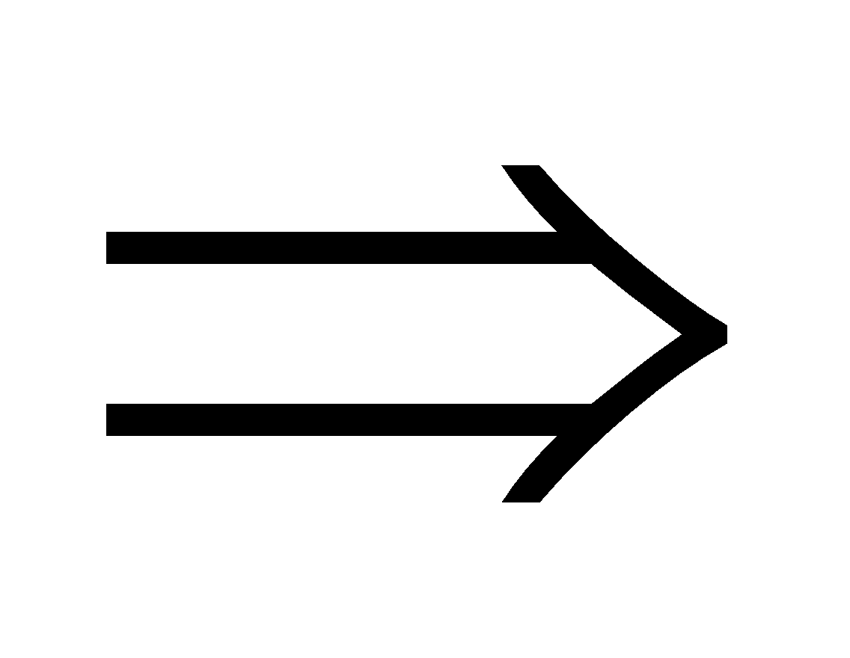 nhiệt sử dụng thực tế là 594000.80% = 475200 kJ
Số ngày sử dụng hết bình gas = 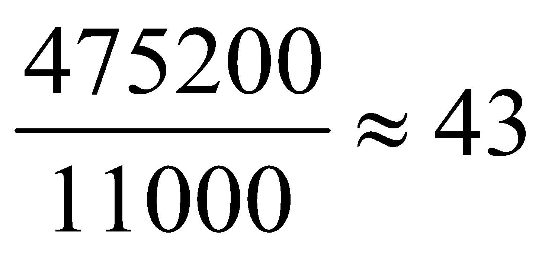 (ngày
Câu 29. Gas, nhiên liệu phổ biến hiện nay có thành phần chính là propane và butane. Nhiệt lượng giải phóng khi đốt cháy hoàn toàn 1 kg một loại gas là khoảng 50 400 kJ.
(a) Biết để làm nóng 1 kg nước lên 1 độ thì cần cung cấp nhiệt lượng là 4 200 J. Để đun sôi 30 kg nước từ nhiệt độ 20ºC cần cung cấp bao nhiêu kJ nhiệt?
A. 2520 kJ. B. 5040 kJ. C. 10080 kJ. D. 6048 kJ.
(b) Cần đốt cháy hoàn toàn bao nhiêu kg gas để cung cấp đủ nhiệt lượng trên, biết hiệu suất hấp thụ nhiệt đạt 80%?
A. 0,02 kg. B. 0,25 kg. C. 0,16 kg. D. 0,40 kg.
Hướng dẫn giải
(a) Để đun sôi 30 kg nước từ nhiệt độ 20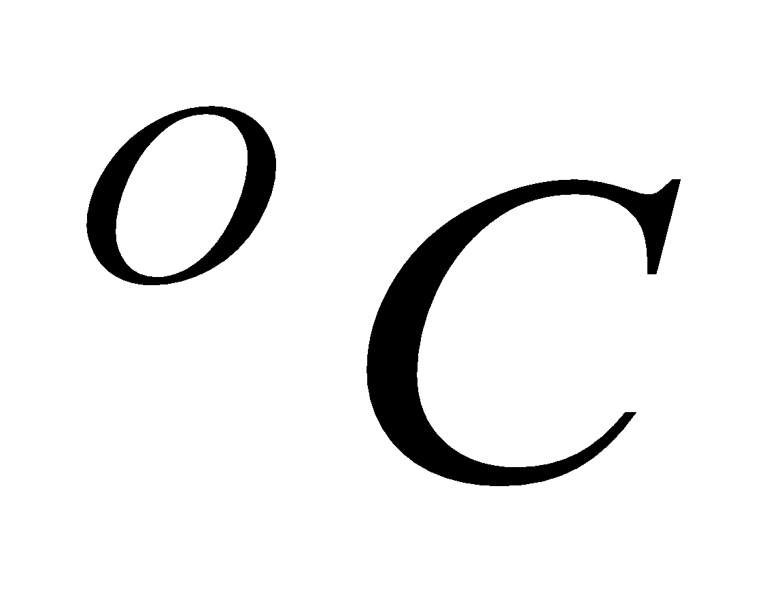, nhiệt lượng cần cung cấp là:
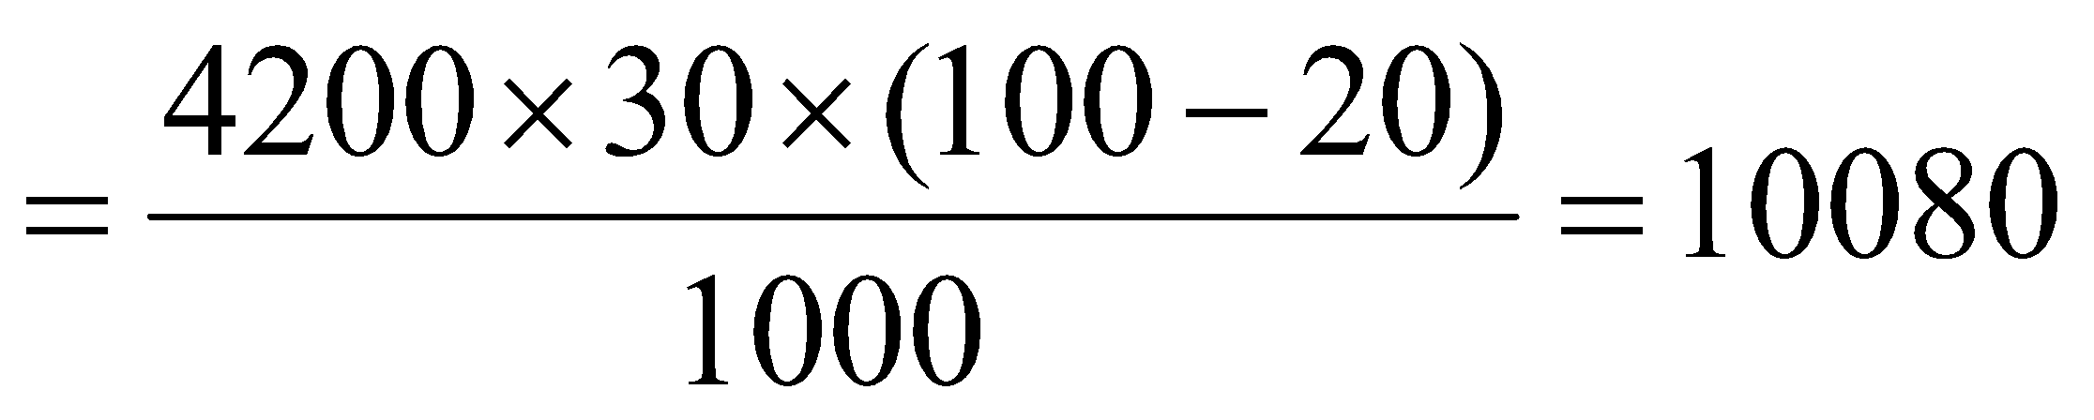kJ Đáp án C.
(b) Số kg gas cần đốt cháy để cung cấp đủ nhiệt lượng trên là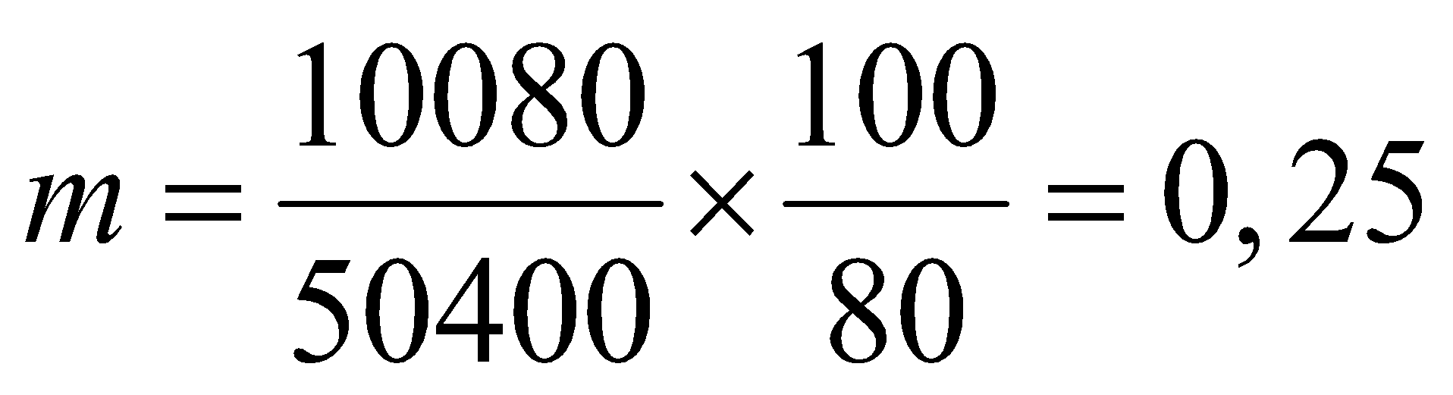kg Đáp án B.
Câu 30. Khi đốt cháy 1 mol propane toả ra lượng nhiệt là 2 220 kJ. Để đun nóng 1 gam nước tăng thêm 1 °C cần cung cấp nhiệt lượng là 4,2 J. Tính khối lượng propane cần dùng để đun 1L nước từ 25 °C lên 100 °C. Cho biết 75% nhiệt lượng toả ra khi đốt cháy propane dùng để nâng nhiệt độ của nước. Khối lượng riêng của nước là 1 g/mL.
Hướng dẫn giải
Nhiệt lượng cần cung cấp trên lí thuyết để đun nóng 1 L nước hay 1 000 gam nước từ 25 °C lên 100 °C là: Q = 1 000 x (100 - 25) x 4,2 = 315 000 (J) = 315 (kJ).
Khối lượng propane trên lí thuyết cần là: 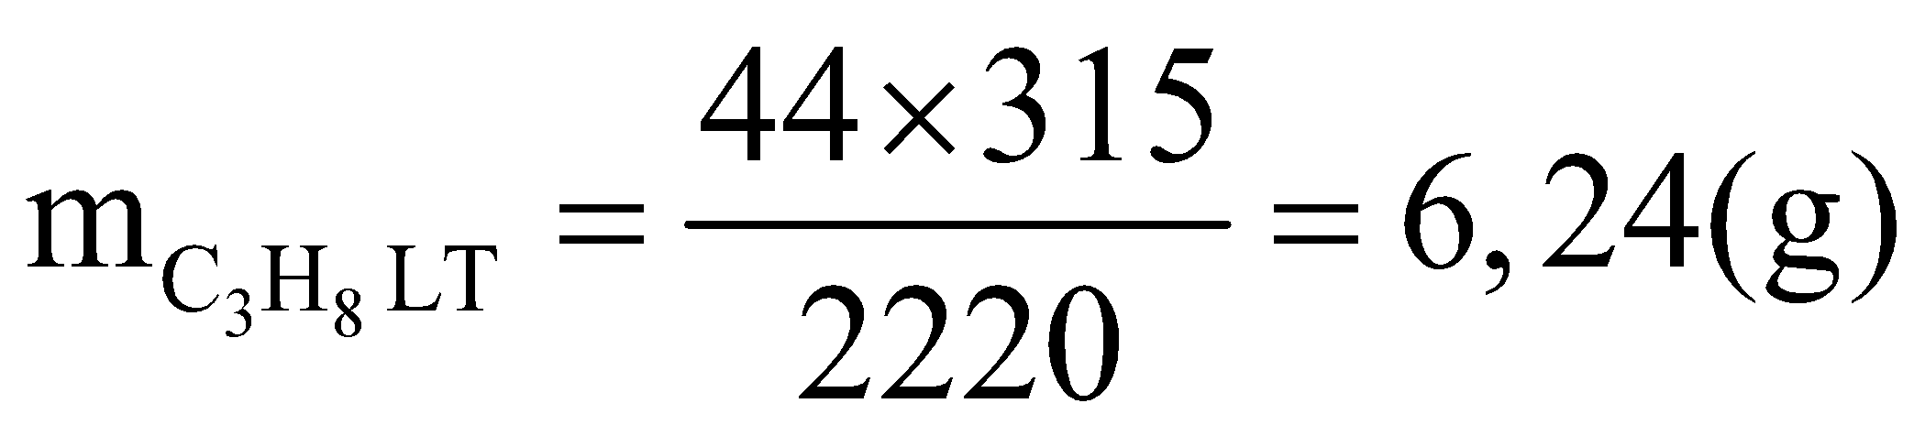
Khối lượng propane thực tế cần lấy: 